MỞ ĐẦU VỀ KHOA HỌC TỰ NHIÊN
BÀI 1. GIỚI THIỆU VỀ KHOA HỌC TỰ NHIÊN
Câu 1. Lĩnh vực nào sau đây không thuộc về khoa học tự nhiên (KHTN)?
A. Sinh Hoá. B. Thiên văn. C. Lịch sử. D. Địa chất.
Câu 2. Đối tượng nghiên cứu nào sau đây là của khoa học tự nhiên?
A. Nghiên cứu về tâm lí của vận động viên bóng đá.
B. Nghiên cứu về lịch sử hình thành vũ trụ.
C. Nghiên cứu về ngoại ngữ.
D. Nghiên cứu về luật đi đường.
Câu 3. Hãy kể tên 5 đồ dùng hằng ngày không được chế tạo dựa trên các kiến thức về KHTN.
Câu 4. Theo em, việc con người chế tạo ra bom nguyên tử có phải là do lỗi của các nhà vật lí đã phát hiện ra năng lượng nguyên tử hay không?
Câu 5. Hãy cùng với nhóm của mình thực hiện thí nghiệm Hình 1.1. Dùng dao có lưỡi mỏng (lưỡi dao cạo) xẻ cuống mỗi cành hoa làm hai rồi cắm vào hai cốc đựng nước màu khác nhau.
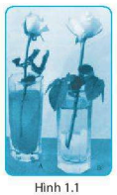
A. Mô tả hiện tượng xảy ra đối với màu sắc của bông hoa sau khoảng một giờ.
B. Hiện tượng quan sát được chủ yếu là hiện tượng vật lí hay hoá học?
C. Làm thế nào để chứng minh được hiện tượng này không chỉ là hiện tượng vật lí hay hoá học mà còn là hiện tượng sinh học nữa?
BÀI 2. AN TOÀN TRONG PHÒNG THỰC HÀNH
Câu 1. Các biển báo trong Hình 2.1 có ý nghĩa gì?

Hình 2.1
A. Cấm thực hiện. B. Bắt buộc thực hiện.
C. Cảnh báo nguy hiểm. D. Không bắt buộc thực hiện.
Câu 2. Phương án nào trong Hình 2.2 thể hiện đúng nội dung của biển cảnh báo?
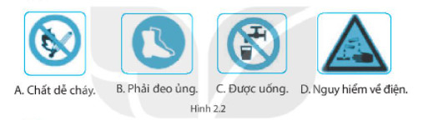
Câu 3. Chọn các nội dung ở cột bên phải thể hiện đúng các biển báo tương ứng trong các hình ở cột trái.
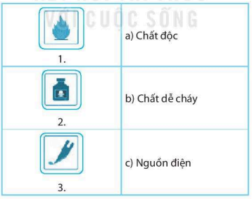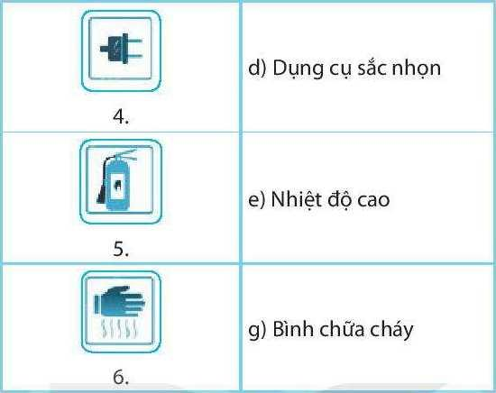
Câu 4. Tại sao sau khi làm thí nghiệm xong cẩn phải: lau dọn sạch chỗ làm thí nghiệm; sắp xếp dụng cụ gọn gàng, đúng chỗ; rửa sạch tay bằng xà phòng?
Câu 5*. Hãy quan sát phòng thực hành của trường em để tìm hiểu xem còn vị trí nào cẩn đặt biển cảnh báo mà chưa thực hiện và chỉ ra cách thực hiện.
BÀI 3. SỬ DỤNG KÍNH LÚP
Câu 1. Kính lúp đơn giản
A. gồm một tấm kính lồi (dày ở giữa, mỏng ở mép viền).
B. gồm một tấm kính lõm (mỏng ở giữa, dày ở mép viền).
C. gồm một tâm kính một mặt phẳng, một mặt lõm (mỏng ở giữa, dày ở mép viền)
D. gồm một tấm kính hai mặt phẳng đều nhau.
Câu 2. Công việc nào dưới đây không phù hợp với việc sử dụng kính lúp?
A. Người già đọc sách. B. Sửa chữa đồng hồ.
C. Khâu vá. D. Quan sát một vật ở rất xa.
Câu 3. Sử dụng kính lúp có thể phóng to ảnh lên tới
A. 20 lần. B. 200 lần. C. 500 lần. D. 1000 lần
Câu 4. Tại sao cần phải bảo quản kính lúp như lau chùi, vệ sinh kính thường xuyên bằng khăn mềm và sử dụng nước rửa kính chuyên dụng (nếu có).
Câu 5*. Dùng kính lúp quan sát và vẽ lại vân ngón tay trỏ của em.
BÀI 4. SỬ DỤNG KÍNH HIỂN VI QUANG HỌC
Câu 1. Hệ thống phóng đại của kính hiển vi bao gồm
A. thị kính, vật kính.
B. chân kính, thân kính, bàn kính, kẹp giữ mẫu.
C. ốc to (núm chỉnh thô), ốc nhỏ (núm chỉnh tinh).
D. đèn chiếu sáng, gương, màn chắn sáng.
Câu 2. Quan sát vật nào dưới đây cần phải sử dụng kính hiển vi?
A. Tế bào biểu bì vảy hành. B. Con kiến.
C. Con ong. D. Tép bưởi.
Câu 3. Tế bào thịt quả cà chua có đường kính khoảng 0,55 mm. Để quan sát tế bào thịt quả cà chua thì chọn kính hiển vi có độ phóng to nào dưới đây là phù hợp?
A. 40 lần. B. 400 lần. C. 1000 lần. D. 3000 lần
Câu 4. Tại sao khi di chuyển kính hiển vi phải dùng cả hai tay, một tay đỡ chân kính, một tay cầm chắc thân kính và không được để tay ướt hay bẩn lên mặt kính?
Câu 5*. Hãy cùng các bạn trong nhóm của em sưu tầm ảnh chụp các vật rất nhỏ (mắt thường không nhìn thấy được) qua kính hiển vi theo một chủ đề, tập hợp kết quả tìm hiểu được để có một bộ sưu tập của nhóm mình.

BÀI 5. ĐO CHIỂU DÀI
Câu 1. Có bốn loại thước Hình 5.1 a, b, c, d.
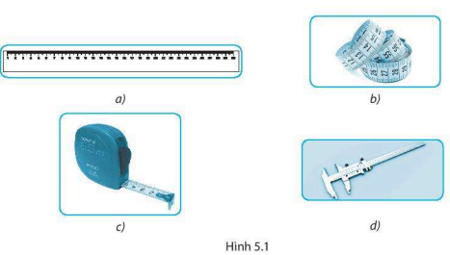
Lựa chọn loại thước nào trong Hình 5.1 phù hợp để đo các đối tượng sau:
1. Chiều dài cuốn sách giáo khoa (SGK) KHTN 6.
2. Bề dày gáy cuốn SGK KHTN 6.
3. Chiều rộng phòng học.
4. Chiều cao của tủ sách.
5. Đường kính trong của miệng một cái cốc hình trụ.
6. Vòng eo của cơ thể người.
Câu 2. Khi dùng thước thẳng để đo chiều dài của một tấm gỗ, ba học sinh đã có ba cách đặt mắt để đọc kết quả đo (Hình 5.2).
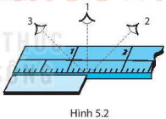
Học sinh nào đã có cách đặt mắt đọc kết quả đo đúng?
Câu 3. Khi dùng thước thẳng và compa để đo đường kính ngoài của miệng cốc (Hình 5.3a) và đường kính trong của cốc (Hình 5.3b)
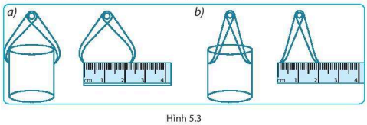
Kết quả nào ghi dưới đây là đúng?
A. Đường kính ngoài 2,3 cm; đường kính trong 2,2 cm.
B. Đường kính ngoài 2,1 cm; đường kính trong 2,0 cm.
C. Đường kính ngoài 2,2 cm; đường kính trong 2,0 cm.
D. Đường kính ngoài 2,0 cm; đường kính trong 2,0 cm.
Câu 4. Để đo diện tích của một vườn cỏ có kích thước 25 × 30 (m). Nếu trong tay em có hai chiếc thước: một thước gấp có giới hạn đo (GHĐ) 2 m và một thước cuộn có GHĐ 20 m (Hình 5.4).
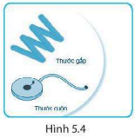
Em sẽ dùng thước nào để cho kết quả đo chính xác hơn? Vì sao?
Câu 5. Trong tay em có một chiếc cốc như Hình 5.5, một thước dây, một thước kẹp, một com pa và một thước thẳng.
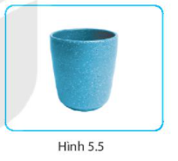
Em sẽ dùng thước nào để đo:
a. Chu vi ngoài của miệng cốc?
b. Độ sâu của cốc?
c. Đường kính trong của phần thân cốc và đáy cốc?
d. Độ dày của miệng cốc?
Câu 6. Hình 5.6 mô tả ba cách đọc và ghi kết quả khi đo thể tích của một chất lỏng bằng bình chia độ và cho ba kết quả: 40 cm³; 54 cm³; 60 cm³.
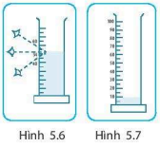
Hãy cho biết kết quả nào đúng, tại sao?
Câu 7. Một người dùng bình chia độ (Hình 5.7) để đo thể tích của chất lỏng. Hãy chỉ ra cách ghi kết quả đúng trong các trường hợp dưới đây.
A. 10,2 cm³. B. 10,50 cm³ C. 10,5 cm³ D. 10 cm³.
Câu 8.
a) Hình 5.8 mô tả cách đo thể tích của một vật rắn không thấm nước bằng một bình chia độ.
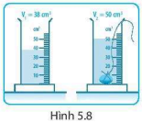
Thể tích của vật đó bằng
A. 38 cm³. B. 50 cm³. C. 12 cm³. D. 51 cm³
b) Hình 5.9 mô tả cách đo thể tích của một vật rắn không thấm nước bằng bình tràn kết hợp với bình chia độ. Thể tích của vật đó bằng
A. 10,2 cm³ B. 10,50 cm³ C. 10 cm³ D. 10,25 cm³
Câu 9. Một trường Trung học cơ sở có 30 lớp, trung bình mỗi lớp trong một ngày tiêu thụ 120 lít nước. Biết giá nước hiện nay là 10 000 đồng/m³.
a) Hãy tính số tiền nước mà trường học này phải trả trong một tháng (30 ngày).
b) Nếu có một khoá nước ở trường học này bị rò rỉ với tốc độ trung bình cứ 2 giọt trong 1 giây và 20 giọt nước có thể tích là 1 cm³. Hãy tính số tiền lãng phí do để nước bị rò rỉ trong một tháng.
Câu 10. * Nếu có một hộp đựng viên bi sắt nhỏ và bình chia độ (Hình 5.10).
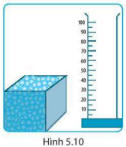
Hãy nêu một phương án để xác định gần đúng thể tích của một viên bi. Tiến hành thí nghiệm ở nhà và báo cáo kết quả.
BÀI 6. ĐO KHỐI LƯỢNG
Câu 1. Hãy đổi những khối lượng sau đây ra đơn vị kilôgam (kg).
650 g =…………….kg; 2,4 tạ =……..........kg; 3,07 tấn =………….kg;
12 yến =…………...kg; 12 lạng =...............kg.
Câu 2. Chọn đơn vị đo thích hợp cho mỗi chỗ trống trong các câu sau:
1. Khối lượng của một học sinh lớp 6 là 45…
2. Khối lượng của chiếc xe đạp là 0,20…
3. Khối lượng của chiếc xe tải là 5…
4. Khối lượng của viên thuốc cảm là 2…
5. Khối lượng của cuốn SGK KHTN 6 là 1,5…
Câu 3. Hãy tìm đúng tên cho mỗi loại cân trong Hình 6.1 a, b, c, d.
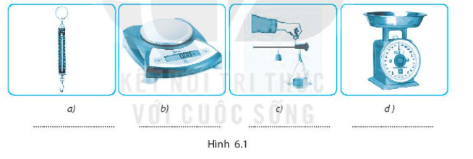
Câu 4. Một hộp quả cân Roberval (Hình 6.2) gồm các quả cân có khối lượng 1 gam, 2 gam, 5 gam, 10 gam, 20 gam, 50 gam, 100 gam, 200 gam.
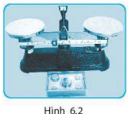
Hãy xác định GHĐ và ĐCNN của cân.
Câu 5. Có 6 viên bi được sơn màu, bề ngoài giống hệt nhau, trong đó có một viên bi bằng sắt và 5 viên bi còn lại bằng chì. Biết viên bi bằng chì nặng hơn viên bi bằng sắt.
Với chiếc cân Roberval, em hãy nêu phương án chỉ dùng nhiều nhất hai lần cân để tìm ra viên bi bằng sắt.
Câu 6.* Hãy thiết kế một phương án dùng cân đĩa có cấu tạo tương tự như cân Roberval và một quả cân loại 4 kg (Hình 6.3) để chia túi gạo 10 kg thành 10 túi có khối lượng bằng nhau.
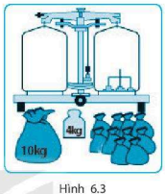
BÀI 7. ĐO THỜI GIAN
Câu 1. Đổi ra giây
a) 45 phút;
b) 1 giờ 20 phút;
c) 24 giờ.
Câu 2. Để xác định thành tích của vận động viên chạy 100 m người ta phải sử dụng loại đồng hồ nào sau đây?
A. Đồng hồ quả lắc. B. Đồng hồ hẹn giờ.
C. Đồng hồ bấm giây. D. Đồng hồ đeo tay.
Câu 3. Để xác định thời gian luộc chín một quả trứng, em sẽ lựa chọn loại đồng hồ nào sau đây?
A. Đồng hồ quả lắc. B. Đồng hồ hẹn giờ.
C. Đồng hồ bấm giây. D. Đồng hồ đeo tay.
Câu 4. Một người bắt đầu lên xe buýt lúc 13giờ 48 phút và kết thúc hành trình lúc 15 giờ 15 phút. Thời gian từ khi bắt đầu đến lúc kết thúc hành trình là
A. 1 giờ 3 phút B. 1 giờ 27 phút C. 2 giờ 33 phút D. 10 giờ 33 phút
Câu 5.*. Tại một nhà máy sản xuất bánh kẹo, An có thể đóng gói 1 410 viên kẹo mỗi giờ. Bình có thể đóng 408 hộp trong 8 giờ làm việc mỗi ngày. Nếu mỗi hộp chứa 30 viên kẹo, thì ai là người đóng gói nhanh hơn?
BÀI 8. ĐO NHIỆT ĐỘ
Câu 1. Đơn vị đo nhiệt độ thường dùng hằng ngày của nước ta là gì?
Câu 2. GHĐ và ĐCNN của nhiệt kế như Hình 8.1 là
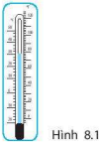
A. 50 °C và 1°C. B. 50 °C và 2 °C.
C. Từ 20 °C đến 50 °C và 1 °C. D. Từ 20 °C đến 50 °C và 2 °C
Câu 3. Tại sao bảng chia độ của nhiệt kế y tế lại không có nhiệt độ dưới 34 °C và trên 42 °C?
Câu 4. Bảng dưới đây ghi tên các loại nhiệt kế và nhiệt độ ghi trên thang đo của chúng.
Loại nhiệt kế | Thang nhiệt độ
Rượu | Từ - 30 °C đến 60 °C
Thuỷ ngân | Từ - 10 °C đến 110 °C
Kim loại | Từ 0 °C đến 400 °C
Y tế | Từ 34 °C đến 42 °C
Phải dùng loại nhiệt kế nào để đo nhiệt độ của bàn là, cơ thể người, nước đang sôi, không khí trong phòng?
Câu 5. Khi dùng nhiệt kế để đo nhiệt độ của chính cơ thể mình, người ta phải thực hiện các thao tác sau (chưa được sắp xếp theo đúng thứ tự):
a) Đặt nhiệt kế vào nách trái, rồi kẹp cánh tay lại để giữ nhiệt kế.
b) Lấy nhiệt kế ra khỏi nách để đọc nhiệt độ.
c) Dùng bông lau sạch thân và bầu nhiệt kế.
d) Kiểm tra xem thuỷ ngân đã tụt hết xuống bầu nhiệt kế chưa, nếu chưa thì vẩy nhiệt kế cho thuỷ ngân tụt xuống.
Hãy sắp xếp các thao tác trên theo thứ tự hợp lý nhất.
A. d,c,a,b. B. a,b,c,d. C. b, a,c,d. D. d.c.b.a.
Câu 6*. Dùng nhiệt kế rượu để đo và theo dõi nhiệt độ vào các thời điểm trong ngày. Ghi lại các nhiệt độ ở các thời điểm đó theo mẫu bảng dưới đây.
Thời gian | Nhiệt độ
7 giờ
9 giờ
10 giờ
12 giờ
14 giờ
16 giờ
18 giờ
Hãy xác định:
a) Nhiệt độ thấp nhất vào lúc mấy giờ?
b) Nhiệt độ cao nhất vào lúc mấy giờ?
c) Nhiệt độ trung bình trong ngày là bao nhiêu?

CHƯƠNG II. CHẤT QUANH TA
BÀI 9. SỰ ĐA DẠNG CỦA CHẤT
Câu 1. Em hãy quan sát Hình 9:
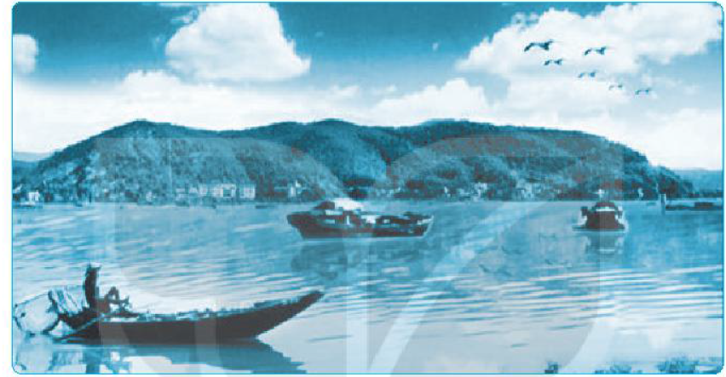
Hình 9
Liệt kê một số vật thể có trong Hình 9, phân loại vật thể đó và kể tên một số chất có trong vật thể đó theo bảng mẫu sau đây:
Vật thể | Phân loại |  | Chất
 | Vật sống/vật không sống | Tự nhiên/nhân tạo
Con thuyền | Vật không sống | Nhân tạo | Gỗ, sắt,...
Câu 2. Hãy chỉ ra các chất được nói đến trong các câu ca dao, tục ngữ sau:
a) Chì khoe chì nặng hơn đồng
Sao chì chẳng đúc nên cồng nên chiêng.
b) Nước chảy đá mòn.
c) Lửa thử vàng, gian nan thử sức.
Câu 3. Hãy kể tên hai vật thể được làm bằng:
a) Sắt. b) Nhôm. c) Gỗ.
Câu 4. Hãy liệt kê các tính chất vật lí và tính chất hoá học của sắt có trong đoạn văn sau: "Sắt là chất rắn, màu xám, có ánh kim, dẫn điện, dẫn nhiệt tốt. Ở Thủ đô Delhi (Ấn Độ) có một cột sắt với thành phần gần như chỉ chứa chất sắt, sau hàng nghìn năm, dù trong điều kiện thời tiết khắc nghiệt vẫn không hề bị gỉ sét. Trong khi đó, để đồ vật có chứa sắt như đinh, búa, dao,... ngoài không khí ẩm một thời gian sẽ thấy xuất hiện lớp gỉ sắt màu nâu, xốp, không có ánh kim".
Câu 5. Chuẩn bị 3 cây nến nhỏ.
a) Cho 1 cây nến vào nước. Nhận xét khả năng tan trong nước của nến.
b) Cho 1 cây nến vào một cốc thuỷ tinh, đặt vào trong một nồi chứa nước và đun trên bếp đến khi nước sôi (cẩn thận kẻo nóng). Quan sát hiện tượng trong cốc và hãy cho biết đây là sự biến đổi vật lí hay hoá học.
c) Cây còn lại mang đốt. Quan sát sự thay đổi kích thước của cây nến. Sự thay đổi đó thể hiện sự biến đổi vật lí hay biến đổi hoá học?
BÀI 10. CÁC THỂ CỦA CHẤT VÀ SỰ CHUYỂN THỂ
Câu 1. Hiện tượng tự nhiên nào sau đây là do hơi nước ngưng tụ?
A. Tạo thành mây. B. Gió thổi. C. Mưa rơi. D. Lốc xoáy.
Câu 2. Sự chuyển thể nào sau đây xảy ra tại nhiệt độ xác định?
A. Ngưng tụ. B. Hoá hơi. C. Sôi. D. Bay hơi.
Câu 3. Một số chất khí có mùi thơm toả ra từ bông hoa hồng làm ta có thể ngửi thấy mùi hoa thơm. Điều này thể hiện tính chất nào của thể khí?
A. Dễ dàng nén được.
B. Không có hình dạng xác định.
C. Có thể lan toả trong không gian theo mọi hướng.
D. Không chảy được.
Câu 4. Cho 3 chiếc cốc được đặt như Hình 10.1:
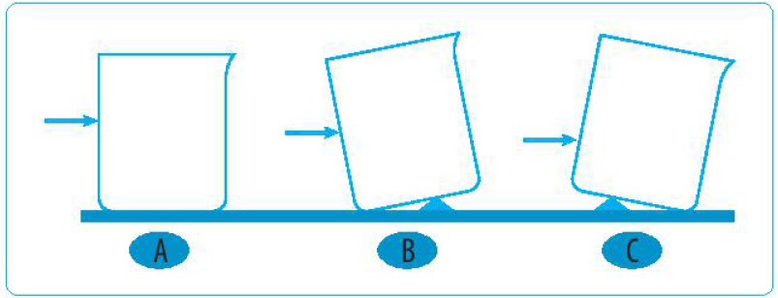
Hình 10.1
Đổ nước vào cốc đến vị trí có mũi tên. Hãy vẽ bề mặt của mực nước trong các cốc này. Có thể làm thí nghiệm để kiểm chứng: đánh dấu một vị trí trên thành cốc. Đặt cốc như mô tả trên Hình 10.1. Đổ nước đến vị trí đã đánh dấu và quan sát bề mặt nước.
Câu 5. Hãy điền vào chỗ trống các từ/cụm từ thích hợp:
a) Không khí chiếm đầy khoảng không gian xung quanh ta vì ……
b) Ta có thể bơm không khí vào lốp xe cho tới khi lốp xe căng lên vì ……
c) Ta có thể rót nước lỏng vào bình chứa vì ……
d) Gõ nhẹ thước kẻ vào mặt bàn, cả hai đều không biến dạng vì ……
Câu 6. Hãy đưa ra một ví dụ cho thấy:
a) Chất rắn không chảy được.
b) Chất lỏng khó bị nén.
c) Chất khí dễ bị nén.
Câu 7. Dầu thô ở thể lỏng được khai thác từ các mỏ dầu ngoài biển khơi. Theo em có thể vận chuyển dầu lỏng vào đất liền bằng những cách nào?
Câu 8. Để một cục nến nóng chảy, ta cần đun nóng. Để làm nóng chảy một cục nước đá, ta chỉ cần để cục nước đá ở nhiệt độ phòng. Hãy so sánh nhiệt độ nóng chảy của nến và nước so với nhiệt độ phòng.
Câu 9. Nhiệt độ nóng chảy của thuỷ ngân là -39 °C.
a) Làm lạnh thuỷ ngân lỏng đến nhiệt độ nào thì thuỷ ngân đông đặc?
b) Ở điều kiện nhiệt độ phòng, thuỷ ngân ở thể gì?
Câu 10. Em hãy so sánh sự sôi và sự bay hơi. Tại sao không nói "nhiệt độ bay hơi" của một chất?
Câu 11. Ở nhiệt độ phòng: oxygen, nitrogen, carbon dioxide ở thể khí; nước, dầu, xăng ở thể lỏng. Hãy cho biết nhiệt độ sôi của các chất trên cao hơn hay thấp hơn nhiệt độ phòng.
Câu 12. Chuẩn bị 3 chất lỏng: cồn y tế, nước và dầu ăn. Nhỏ một giọt mỗi chất lỏng lên bề mặt kính và quan sát. Hãy cho biết:
a) Chất lỏng nào bay hơi nhanh nhất, chất lỏng nào bay hơi chậm nhất?
b) Sự bay hơi nhanh hay chậm có mối liên hệ thế nào với nhiệt độ sôi? Cho biết nhiệt độ sôi của các chất lỏng đó như sau:
Chất | Nhiệt độ sôi (°C)
Dầu ăn | Khoảng 300
Nước | 100
Cồn y tế | Khoảng 78
Câu 13. Đun nóng nước muối trong một xoong nhỏ. Đậy vung. Khi nước sôi, nhanh chóng mở vung ra, em sẽ thấy nhiều giọt nước trên nắp vung.
a) Tại sao có nước đọng trên nắp vung?
b) Em hãy nếm xem những giọt nước đó có vị gì? Từ đó cho biết chất nào trong nước muối đã bay hơi.
Câu 14. Cát mịn có thể chảy được qua phần eo rất nhỏ của đồng hồ cát (Hình 10.2). Khả năng chảy của cát mịn giống với nước lỏng.
a) Em hãy cho biết bề mặt cát và bề mặt nước đựng trong cốc có gì khác nhau.
b) Hạt cát có hình dạng riêng không?
c) Cát ở thể rắn hay thể lỏng? 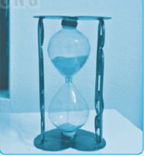
Hình 10.2

BÀI 11. OXYGEN - KHÔNG KHÍ
Câu 1. Quá trình nào sau đây cần oxygen?

A. Hô hấp. B. Quang hợp. C. Hoà tan. D. Nóng chảy.
Câu 2. Phát biểu nào sau đây đúng?

A. Khí oxygen không tan trong nước.
B. Khí oxygen sinh ra trong quá trình hô hấp của cây xanh.
C. Ở điều kiện thường, oxygen là chất khí không màu, không mùi, không vị.
D. Cần cung cấp oxygen để dập tắt đám cháy.
Câu 3. Khí nào sau đây tham gia vào quá trình quang hợp của cây xanh?

A. Oxygen. B. Nitrogen.
C. Khí hiếm. D. Carbon dioxide.
Câu 4. Nitrogen trong không khí có vai trò nào sau đây?
A. Cung cấp đạm tự nhiên cho cây trồng.
B. Hình thành sấm sét.
C. Tham gia quá trình quang hợp của cây.
D. Tham gia quá trình tạo mây.
Câu 5. Hãy kể các nguyên nhân gây ô nhiễm không khí mà em biết.
Câu 6. Cho một que đóm còn tàn đỏ vào một lọ thuỷ tinh chứa khí oxygen (Hình 11.1). Em hãy dự đoán hiện tượng sẽ xảy ra. Thí nghiệm này cho thấy vai trò gì của khí oxygen?
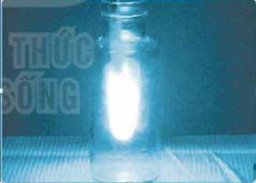
Hình 11.1
Câu 7. Nung potassium permanganate (KMnO₄) trong ống nghiệm (Hình 11.2), phản ứng sinh ra khí oxygen. Khí được dẫn vào một ống nghiệm chứa đầy nước. Khí oxygen đẩy nước ra khỏi ống nghiệm.
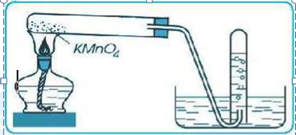
Hình 11.2
a) Khí thu được trong ống nghiệm có màu gì?
b) Khi nào thì biết được ống nghiệm thu khí oxygen đã chứa đầy khí?
Câu 8. Khi nuôi cá cảnh, tại sao phải thường xuyên sục không khí vào bể cá?
Câu 9. Khi đốt cháy 1 L xăng, cần 1 950 L oxygen và sinh ra 1 248 L khí carbon dioxide.
Một ô tô khi chạy một quãng đường dài 100 km tiêu thụ hết 7 L xăng. Hãy tính thể tích không khí cần cung cấp để ô tô chạy được quãng đường dài 100 km và thể tích khí carbon dioxide đã sinh ra. Coi oxygen chiếm 1/5 thể tích không khí.
Câu 10. Cho khoảng 0,5 g vụn đồng (copper) vào ống Silicon chịu nhiệt, nối hai đầu ống vào 2 xi-lanh như Hình 11.3. Điều chỉnh để tổng thể tích ban đầu của 2 xi-lanh là 100 mL. Đốt nóng copper để phản ứng xảy ra hoàn toàn. Biết rằng copper đã phản ứng hết với oxygen trong không khí. Hãy dự đoán tổng thể tích của khí còn lại trong 2 xi-lanh khi ống Silicon đã nguội.
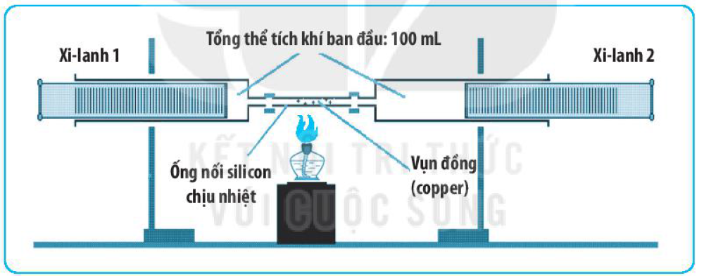
Hình 11.3

CHƯƠNG III. MỘT SỐ VẬT LIỆU, NGUYÊN LIỆU, NHIÊN LIỆU,
LƯƠNG THỰC – THỰC PHẨM THÔNG DỤNG
BÀI 12. MỘT SỐ VẬT LIỆU
Câu 1. Trong các vật liệu sau, vật liệu nào dẫn điện tốt?
A. Thuỷ tinh. B. Gốm. C. Kim loại. D. Cao su.
Câu 2. Cho các vật liệu sau: nhựa, thuỷ tinh, gốm, đá, thép. Số vật liệu nhân tạo là

A. 2. B. 3. C. 4. D. 5.
Câu 3. Hãy kể tên một số vật dụng được làm từ kim loại.
Câu 4. Hãy kể tên các vật liệu được sử dụng để làm bánh xe, khung xe của một chiếc xe đạp (Hình 12.1).
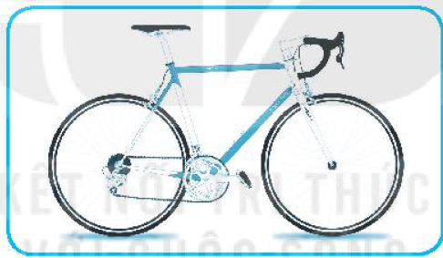
Hình 12.1
Câu 5. Cho các đồ vật sau đây (Hình 12.2):
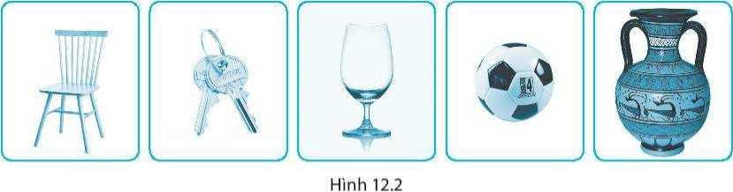

Hình 12.2
Các đồ vật đó được làm từ vật liệu gì?
Câu 6. Em hãy liệt kê tính chất của các vật liệu theo mẫu dưới đây:
Tính chất  Vật liệu | Cứng | Mềm dẻo | Đàn hồi | Dễ uốn | Dẫn điện | Dẫn nhiệt | Trong suốt
Kim loại | x |  |  | x | x | x
Gỗ
Thủy tinh
Cao su
Gốm
Nhựa
Câu 7. Người ta dùng vật liệu gì để làm chốt phích cắm, tay cầm và dây điện của phích cắm điện (Hình 12.3)?
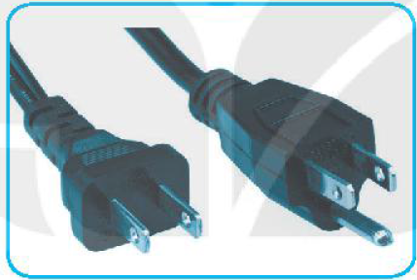
Hình 12.3
Để lựa chọn vật liệu làm ra từng bộ phận của phích cắm điện ở trên, người ta đã dựa vào tính chất nào của vật liệu.
Câu 8. Trong các vật liệu sau: nhựa, gỗ, thuỷ tinh, kim loại, người ta hay dùng vật liệu nào để làm nồi, xoong nấu thức ăn? Tại sao phải chọn vật liệu đó mà không dùng vật liệu khác?
Câu 9. Em hãy cho biết sự cần thiết phải phân loại rác thải sinh hoạt hằng ngày? Kể tên 3-5 loại rác thải trong gia đình có thể tái chế được thành sản phẩm mới.
Câu 10. Hãy kể một số ví dụ về việc sử dụng vật dụng cũ để làm thành vật dụng mới.
BÀI 13. MỘT SỐ NGUYÊN LIỆU
Câu 1. Khi khai thác quặng sắt, ý nào sau đây là không đúng?
A. Khai thác tiết kiệm vì nguồn quặng có hạn.
B. Tránh làm ô nhiễm môi trường.
C. Nên sử dụng các phương pháp khai thác thủ công.
D. Chế biến quặng thành sản phẩm có giá trị để nâng cao hiệu quả kinh tế.
Câu 2. Nguyên liệu nào sau đây được sử dụng trong lò nung vôi?
A. Đá vôi. B. Cát. C. Gạch. D. Đất sét.
Câu 3. Sau khi lấy quặng ra khỏi mỏ cần thực hiện quá trình nào để thu được kim loại từ quặng?
A. Bay hơi. B. Lắng gạn. C. Nấu chảy. D. Chế biến.
Câu 4. Hãy kể tên một số nguyên liệu tự nhiên thường dùng ở Việt Nam.
Câu 5. Từ hình ảnh gợi ý trong Hình 13, em hãy cho biết ứng dụng của đá vôi trong thực tiễn đời sống.
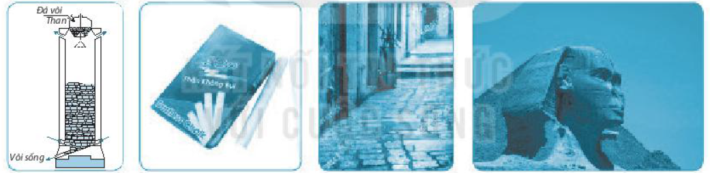
Hình 13
Câu 6. Người ta thường chế biến đá vôi thành vôi tôi để làm vật liệu trong xây dựng. Em hãy kể tên một số nơi khai thác đá vôi để nung vôi ở nước ta.
Câu 7. Em hãy cho biết nguyên liệu chính để chế biến thành:
a) Đường ăn. b) Gạch. c) Xăng.
Câu 8. Hãy tìm hiểu trên bản đồ khoáng sản và kể tên một số quặng quan trọng ở Việt Nam.
BÀI 14. MỘT SỐ NHIÊN LIỆU
Câu 1. Nhiên liệu hoá thạch
A. là nguồn nhiên liệu tái tạo.
B. là đá chứa ít nhất 50% xác động và thực vật.
C. chỉ bao gồm dầu mỏ, than đá.
D. là nhiên liệu hình thành từ xác sinh vật bị chôn vùi và biến đổi hàng triệu năm trước.
Câu 2. Em hãy kể tên các nhiên liệu được dùng trong Hình 14.
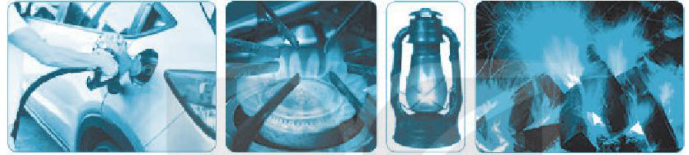
Hình 14
Câu 3. Em hãy cho biết nhiên liệu có thể tồn tại ở những thể nào, lấy ví dụ minh hoạ.
Câu 4. Em hãy tìm hiểu và thảo luận về các nguồn nhiên liệu hoá thạch của Việt Nam.
Câu 5. Em hãy tìm hiểu và nêu cách sử dụng khí gas/xăng trong sinh hoạt gia đình (để đun nấu, nhiên liệu chạy xe máy, ô tô,...) an toàn, tiết kiệm.
BÀI 15. MỘT SỐ LƯƠNG THỰC, THỰC PHẨM
Câu 1. Lứa tuổi từ 11 -15 là lứa tuổi có sự phát triển nhanh chóng về chiều cao. Chất quan trọng nhất cho sự phát triển của xương là
A. carbohydrate. B. protein. C. calcium. D. chất béo.
Câu 2. Hãy nêu các nhóm chất dinh dưỡng quan trọng cho cơ thể người.
Câu 3. Em hãy nêu một số cách để bảo quản thực phẩm.
Câu 4. Nhu cầu dinh dưỡng phụ thuộc vào những yếu tố nào?
Câu 5. Nhãn ghi trên bao bì sản phẩm từ các thực phẩm cung cấp thông tin gì về thực phẩm?
Câu 6. Em hãy kể tên một số thức ăn để cung cấp năng lượng cho cơ thể.
Câu 7. Hãy nối thông tin hai cột cho phù hợp với nhau.
A. Chất béo | (1) Chúng có vai trò như nhiên liệu của cơ thể. Sự tiêu hoá chuyển hoá chúng thành một loại đường đơn giản gọi là glucose, được đốt cháy để cung cấp năng lượng cho cơ thể hoạt động.
B. Carbohydrate | (2) Nhờ dự trữ chúng dưới da mà các chú gấu có thể chống rét trong mùa đông lạnh giá.
C. Chất xơ | (3) Chúng có trong nhiều bộ phận của cơ thể động vật và con người như tóc, cơ, máu, da,...
D. Protein | (4) Con người chỉ cần một lượng nhỏ nhóm chất này nhưng có tác dụng lớn đến quá trình trao đổi chất.
E. Vitamin | (5) Chúng không cung cấp dinh dưỡng nhưng cần cho quá trình tiêu hoá.
Câu 8. Em hãy ghi lại thực đơn ngày hôm qua của em và xếp các thức ăn đó theo nhóm chất (carbohydrate, protein, chất béo, chất khoáng, vitamin).
Câu 9. Điền từ in nghiêng dưới đây vào chỗ trống cho phù hợp:
Chất dinh dưỡng, chuyển hoá, thức ăn, năng lượng
Mọi cơ thể sống đều cần chất dinh dưỡng. Thực vật sử dụng ánh sáng mặt trời, nước và khí carbon dioxide để cung cấp cho chúng năng lượng. Động vật phải lấy ..(1).. thông qua ăn thức ăn. Hầu hết ..(2).. của chúng là thực vật hoặc động vật khác. Sau khi ăn, thức ăn được tiêu hoá, xảy ra các quá trình ..(3).. để biến thức ăn thành các chất cơ thể cần.

CHƯƠNG IV: HỖN HỢP – TÁCH CHẤT RA KHỎI HỖN HỢP
BÀI 16: HỖI HỢP CÁC CHẤT
Câu 1. Cho các vật thể: áo sơ mi, bút chì, đôi giày, viên kim cương. Vật thể chỉ chứa một chất duy nhất là
A. áo sơ mi.
B. bút chì.
C. đôi giày.
D. viên kim cương.
Câu 2. Hỗn hợp nào sau đây là huyền phù?
A. Nước muối.
B. Nước phù sa.
C. Nước chè.
D. Nước máy.
Câu 3. Hỗn hợp nào sau đây là dung dịch chỉ chứa một chất tan?
A. Nước mắm.
B. Sữa.
C. Nước chanh đường.
D. Nước đường.
Câu 4. Chất nào sau đây tan nhiều trong nước nóng?
A. Muối ăn.
B. Nến.
C. Dầu ăn.
D. Khí carbon dioxide.
Câu 5. Không khí là hỗn hợp đồng nhất hay không đổng nhất? Kể tên thành phần các chất có trong không khí.
Câu 6. Hãy nối thông tin hai cột cho phù hợp với nhau.
A. Nước pha bột sắn | (1) trong suốt, không màu, khi đun nóng một thời gian không còn lại gì trong cốc.
B. Nước muối | (2) trong suốt, không màu, khi đun nóng một thời gian còn lại bột rắn màu trắng trong cốc.
C. Rượu | (3) trắng đục, sau một thời gian lắng đọng bột màu trắng trong cốc.
D. Nước trộn dầu ăn | (4) tách thành 2 lớp chất lỏng.
Câu 7. Thực hiện thí nghiệm sau: Chuẩn bị hai bát.
Bát (1): trộn đều 1 thìa muối tinh và 3 thìa đường vàng.
Bát (2): trộn đều 3 thìa muối tinh và 1 thìa đường vàng.
a) So sánh màu sắc và vị của hỗn hợp trong bát (1) và bát (2). Từ đó rút ra tính chất của hỗn hợp (màu sắc, vị) có phụ thuộc vào yếu tố nào.
b) Nếm thử hỗn hợp trong bát, có thể nhận ra sự có mặt của từng chất có trong hỗn hợp không? Tính chất của từng chất trong hỗn hợp có giữ nguyên không?
Câu 8. Cho 3 ống nghiệm, mỗi ống đựng 5 mL nước cất, đánh số (1), (2), (3).
- Dùng các thìa giống nhau mỏi thìa xúc một trong các chất rắn dạng bột sau: urea (phân đạm), đường và bột phấn vào các ống nghiệm tương ứng và lắc đều.
- Ở ống (1), đến thìa thứ 5 thì urea không tan thêm được nữa, ta thấy bột rắn đọng lại ở đáy ống nghiệm.
- Hiện tượng tương tự ở ống (2) xảy ra khi cho đường đến thìa thứ 10; ở ống (3) thì từ thìa bột phấn đầu tiên đã không tan hết.
Hãy sắp xếp khả năng hoà tan trong nước của các chất tan trên.
Câu 9. Cho bảng sau:
Chất tan | A | B | C | D | E
Khả năng hoà tan (gam chất tan/100 g nước) ở 20 °C | 35,5 | 36 | 7,8 | 8 | 0,0015
Từ bảng trên, hãy sắp xếp khả năng hoà tan của các chất theo chiều tăng dần.
Câu 10. Trong nước biển có hoà tan nhiều muối, trung bình cứ 100 g nước biển có 3,5 g muối ăn tan. Hỏi từ 1 tấn nước biển sẽ thu được bao nhiêu kg muối ăn?
BÀI 17. TÁCH CHẤT KHỎI HỖN HỢP
Câu 1. Ở nông thôn, để tách thóc lép ra khỏi thóc, người dân thường đổ thóc rơi trước một cái quạt gió. Những hạt thóc lép sẽ bị gió thổi bay ra, đó là do thóc lép có
A. khối lượng nhẹ hơn. B. kích thước hạt nhỏ hơn.
C. tốc độ rơi nhỏ hơn. D. lớp vỏ trấu dễ tróc hơn.
Câu 2. Việc làm nào sau đây là quá trình tách chất dựa theo sự khác nhau về kích thước hạt?
A. Giặt giẻ lau bảng bằng nước từ vòi nước.
B. Dùng nam châm hút bột sắt từ hỗn hợp bột sắt và lưu huỳnh.
C. Lọc nước bị vẩn đục bằng giấy lọc.
D. Ngâm quả dâu với đường để lấy nước dâu.
Câu 3. Nước giếng khoan thường lẫn nhiều tạp chất. Để tách bỏ tạp chất, người dân cho nước giếng khoan vào bể lọc, đáy bể lót các lớp cát mịn, sỏi và than củi. Nước chảy qua các lớp này sẽ trong hơn. Nhận định nào sau đây là không đúng?
A. Lớp cát mịn có tác dụng giữ các hạt đất, cát ở lại.
B. Lớp sỏi làm cho nước có vị ngọt.
C. Lớp than củi có tác dụng hút các chất hữu cơ, vi khuẩn.
D. Sau một thời gian sử dụng, ta phải thau rửa các lớp đáy bể lọc.
Câu 4. Hãy nối thông tin hai cột cho phù hợp với nhau.
A. Lọc | (1) Sự tách chất dựa vào sự khác nhau về tính bay hơi.
B. Chiết | (2) Sự tách chất dựa vào sự khác nhau về mức độ nặng nhẹ.
C. Cô cạn | (3) Sự tách chất dựa vào sự khác nhau về kích thước hạt.
D. Lắng | (4) Sự tách chất dựa vào sự khác nhau về khả năng tan trong các dung môi khác nhau.
Câu 5. Đun vỏ chanh trong nước, thu lấy hơi, làm lạnh hơi thu được hỗn hợp tinh dầu chanh và nước. Hãy trình bày cách để thu được tinh dầu chanh.
Câu 6. Hãy nêu cách để có được nước muối sạch khi muối ăn lẫn một số hạt sạn không tan trong nước.
Câu 7. Người ta khai thác muối potassium chloride bằng cách bơm nước nóng xuống hầm mỏ để hoà tan muối, sau đó hút nước muối nóng lên cho chảy qua các tấm máng để nguội, thu được muối rắn. Em hãy giải thích cách khai thác muối này.

CHƯƠNG V. TẾ BÀO
BÀI 18. TẾ BÀO - ĐƠN VỊ CƠ BẢN CỦA SỰ SỐNG
Câu 1. Nhận định nào đúng khi nói về hình dạng và kích thước tế bào?
A. Các loại tế bào đều có chung hình dạng và kích thước.
B. Các loại tế bào thường có hình dạng khác nhau nhưng kích thước giống nhau.
C. Các loại tế bào khác nhau thường có hình dạng và kích thước khác nhau.
D. Các loại tế bào chỉ khác nhau về kích thước, chúng giống nhau về hình dạng.
Câu 2. Các nhận định sau về tế bào là đúng hay sai?
Nhận định | Đúng | Sai
1. Các loại biểu bì điều có hình đa giác
2. Mọi sinh vật đều được cấu tạo từ đơn vị cơ bản là tế bào
3. Hầu hết các tế bào có thể quan sát được bằng mắt thường
4. Lớp biểu bì vảy hành được cấu tạo từ tế bào còn là hành thì không
Câu 3. Nối hình ảnh của các tế bào ở cột A với tên của loại tế bào ở cột B
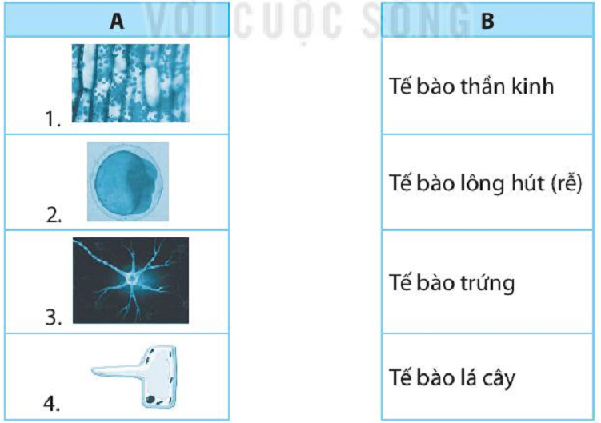
Câu 4. Hãy tìm hiểu thông tin từ sách, báo và internet để trả lời các câu hỏi và thực hiện yêu cầu sau:
a) Tại sao hầu hết tế bào có kích thước rất nhỏ?
b) Tế bào lớn nhất trong cơ thể em là loại tế bào nào?
c) Tế bào nào lớn nhất và tế bào nào nhỏ nhất?
d) Sưu tập hình ảnh các loại tế bào em đã tìm hiểu được.
BÀI 19: CẤU TẠO VÀ CHỨC NĂNG CÁC THÀNH PHẦN CỦA TẾ BÀO
Câu 1.
a) Hãy điền tên các thành phần của tế bào nhân sơ và tế bào nhân thực vào các ô trống trong Hình 19.1 cho phù hợp.
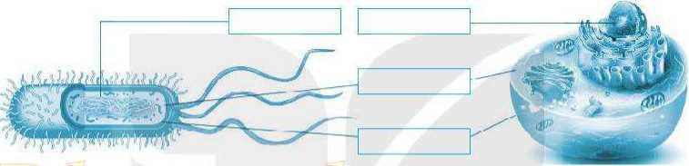
Hình 19.1
b) So sánh điểm giống và khác nhau giữa tế bào nhân sơ và tế bào nhân thực.
Thành phần tế bào  Tế bào | Giống | Khác
Tế bào nhân sơ
Tế bào nhân thực
Câu 2. Hãy tìm những từ/cụm từ thích hợp để hoàn thành nội dung sau:
Các loại tế bào khác nhau thường có…...(1)…...,….(2)…..và……..(3)……. khác nhau.
Màng tế bào là thành phần có ở mọi….(4)….. giúp……(5)……và….(6)……. các thành phần bên trong tế bào, đồng thời tham gia vào quá trình……(7)…… giữa tế bào và môi trường.
Tế bào chất là nơi diễn ra phấn lớn các hoạt động…..(8)……của tế bào. Nhân hoặc vùng nhân là nơi chứa……..(9)……..là trung tâm…..(10)…..các….(11)…… của tế bào.
Câu 3. a) Hãy điền tên các thành phần tế bào thực vật và động vật vào các ô trống trong Hình 19.2 cho phù hợp.
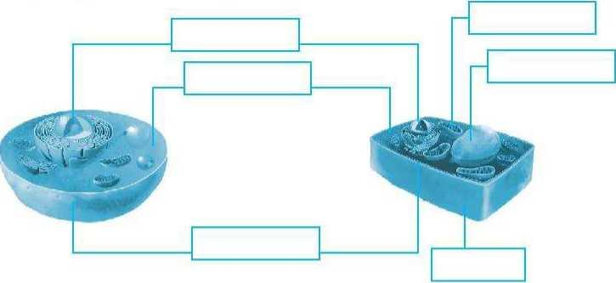
Hình 19.2
b) Hãy hoàn thành bảng dưới đây.
Thành phần tế bào | Chức năng | Tế bào thực vật | Tế bào động vật
Màng tế bào | Bao bọc và bảo vệ các thành phần bên trong tế bào, tham gia vào quá trình trao đổi chất giữa tế bào và môi trường. | Có | Có
Thành tế bào
Tế bào chất
Không bào
Lục lạp
Câu 4. Hãy tìm hiểu qua sách, báo và internet về thành phẩn cấu trúc của tế bào để trả lời các câu hỏi sau:
a) Thành phần nào giúp thực vật cứng cáp dù không có hệ xương nâng đỡ như ở động vật ?
b) Thành phần nào giúp thực vật có khả năng tự tổng hợp chất hữu cơ ?
Câu 5. Hãy vẽ hoặc làm mô hình mô phỏng tế bào nhân thực và tế bào nhân sơ theo sự sáng tạo của em.
BÀI 20. SỰ LỚN LÊN VÀ SINH SẢN CỦA TẾ BÀO
Câu 1. Quan sát Hình 20.1, so sánh lượng tế bào chất và kích thước nhân của tế bào khi mới hình thành và tế bào trưởng thành.

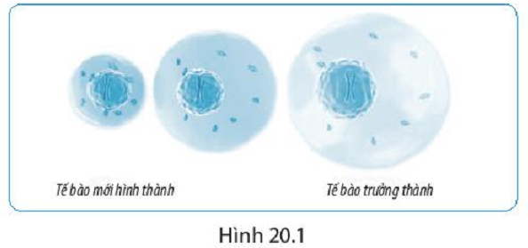
Đặc điểm | Tế bào chất | Nhân
Tế bào mới hình thành
Tế bào trưởng thành
Câu 2. Quan sát Hình 20.2, hãy trình bày diễn biến của quá trình phân chia tế bào bằng cách đánh số thứ tự cho các sự kiện xảy ra sao cho phù hợp.
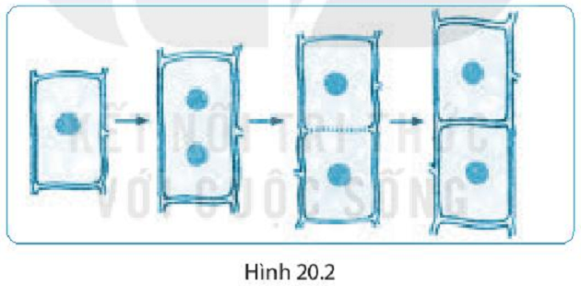

Sự kiện | Thứ tự
Hai tế bào mới tạo thành từ một tế bào ban đầu.
Từ một nhân phân chia thành hai nhân, tách xa nhau.
Vách tế bào hình thành ngăn đôi tế bào cũ thành hai tế bào con.
Câu 3. Cây lớn lên nhờ
A. sự lớn lên và phân chia của tế bào.
B. sự tăng kích thước của nhân tế bào
C. nhiều tế bào được sinh ra từ một tế bào ban đầu.
D. các chất dinh dưỡng bao bọc xung quanh tế bào ban đầu.
Câu 4. Em hãy vẽ sơ đồ thể hiện số lượng tế bào thay đổi từ một tế bào ban đầu sau ba lần phân chia. Hãy cho biết số lượng tế bào được tạo ra sau 1, 2, 3,4, 5,... n lần phân chia từ một tế bào ban đầu. Việc tạo ra số lượng lớn tế bào mới có ý nghĩa gì đối với cơ thể?
Câu 5. Tìm hiểu các giai đoạn (độ tuổi) phát triển của cơ thể người, em hãy cho biết mình đang thuộc độ tuổi nào. Tìm hiểu về tốc độ tăng trưởng thể chất trong độ tuổi này và quá trình nào của tế bào tham gia vào sự tăng trưởng đó. Em hãy đưa ra các lưu ý về dinh dưỡng, chế độ luyện tập và nghỉ ngơi để cơ thể có thể phát triển thể chất tối đa.
BÀI 21. THỰC HÀNH: QUAN SÁT VÀ PHÂN BIỆT MỘT SỐ LOẠI TẾ BÀO
Câu 1. Những thiết bị, dụng cụ nào cần thiết cho việc làm tiêu bản và quan sát tế bào biểu bì hành tây và tế bào trứng cá?
A. Kính hiển vi. | I. Dao mổ.
B. Thìa inox. | K. Ống nhỏ giọt.
C. Dao nhọn. | L. Đĩa petri.
D. Giấy khổ A4. | M. Kim mũi mác.
E. Giấy thấm. | N. Lam kính.
G. Kính lúp. | O. Thuốc nhuộm.
H. Nước cất. | P. Lamen.
Câu 2. Sắp xếp các hoạt động thành các bước đúng của một quy trình làm tiêu bản để quan sát các loại tế bào sau:
*Tế bào biểu bì hành tây
a) Đặt lam kính lên bàn kính của kính hiển vi và quan sát ở vật kính 10x rồi chuyển sang 40x
b) Dùng dao mổ tách lấy một vảy hành, sau đó tạo một vết cắt hình vuông nhỏ kích thước 7-8 mm ở mặt trong của vảy hành. Sử dụng kim mũi mác lột nhẹ lớp tế bào trên cùng của vết cắt (lớp tế bảo biểu bì).
c) Đặt lớp tế bào lên lam kính đã nhỏ sẵn một giọt nước cất rồi đậy lamen lại bằng cách trượt lamen từ một cạnh. Sử dụng giấy thấm để thấm phần nước thừa.
*) Tế bào trứng cá.
a) Dùng kim mũi mác khoắng nhẹ để trứng cá tách rời nhau.
b) Nhỏ một ít nước vào đĩa.
c) Quan sát tế bào trứng cá bằng mắt thường hoặc bằng kính lúp.
d) Dùng thìa lấy một ít trứng cá cho vào đĩa petri.
Câu 3. Hãy nêu tên các thành phần em quan sát được ở các tế bào theo bảng sau:
Thành phần tế bào | Tê bào hành tây | Tế bào trứng cá
Thành phần quan sát được
Thành phần không qua sát được
Câu 4. Vẽ và ghi chú thích thành phần của tế bào mà em quan sát được.
Câu 5. Trong quá trình làm tiêu bản, em cần lưu ý điều gì? Hãy chia sẻ kinh nghiệm của em vào bảng dưới đây

STT | Các hiện tượng cần lưu ý | Cách khắc phục
1

CHƯƠNG VI: TỪ TẾ BÀO ĐẾN CƠ THỂ
BÀI 22. CƠ THỂ SINH VẬT
Câu 1. Cơ thể sinh vật có khả năng thực hiện các quá trình sống cơ bản nào?
A. Cảm ứng và vận động. D. Hô hấp.
B. Sinh trưởng. E. Bài tiết.
C. Dinh dưỡng. G. Sinh sản.
Câu 2. Hoàn thành các quá trình sống cơ bản còn thiếu ở cột A và nối nội dung ở cột A với cột B cho phù hợp.
A |  | B
Cảm ứng và vận động |  | Quá trình tạo ra con non.
 |  | Quá trình loại bỏ các chất thải.
 |  | Quá trình cảm nhận và phản ứng với sự thay đổi của môi trường.
Dinh dưỡng |  | Quá trình cơ thể lớn lên về kích thước.
 |  | Quá trình lấy thức ăn, nước uống.
 |  | Quá trình lấy oxygen và thải carbon dioxide thông qua hoạt động hít vào, thở ra.
Câu 3. Cho các đối tượng sau: miếng thịt lợn, chiếc bút, con gà, chiếc lá, cây rau ngót, chiếc kéo, mật ong, chai nước, chiếc bàn (các cây và con vật đưa ra đều đang sống). Em hãy sắp xếp các đối tượng trên vào nhóm vật sống và vật không sống cho phù hợp và giải thích lí do vì sao em sắp xếp như vậy.
 | Đối tượng | Lí do
Vật sống
Vật không sống
Câu 4. Đánh dấu ✔ vào ⬜ trước các ý đúng.
⬜ Hầu hết các sinh vật có kích thước khác nhau là do cơ thể chúng có số lượng tế bào giống nhau.
⬜ Hầu hết các sinh vật có kích thước khác nhau là do cơ thể chúng có số lượng tế bào khác nhau.
⬜ Tùy thuộc vào số lượng tế bào cấu tạo nên cơ thể, tất cả sinh vật trên Trái Đất được chia thành hai nhóm lớn là cơ thể đơn bào và cơ thể đa bào.
⬜ Cơ thể đơn bào có tổ chức phức tạp, được cấu tạo từ nhiều tế bào.
⬜ Cơ thể đơn bào có tổ chức đơn giản, cơ thể là một tế bào.
⬜ Vi khuẩn, nấm men,… là cơ thể đơn bào.
⬜ Cơ thể đa bào có cấu tạo gồm nhiều hơn một tế bào. Mỗi loại tế bào thường thực hiện một chức năng sống riêng biệt nhưng phối hợp với nhau thực hiện các quá trình sống của cơ thể.
⬜ Trùng roi, cây bưởi, cây lim, con gà, con chó,… là cơ thể đa bào.
Câu 5. Hãy làm một bộ sưu tập tranh, ảnh về sinh vật đơn bào và đa bào.

BÀI 23. TỔ CHỨC CƠ THỂ ĐA BÀO
Câu 1. a) Viết sơ đồ thể hiện mối quan hệ giữa các cấp tổ chức của cơ thể đa bào từ thấp đến cao.
b) Hoàn thành tên các tổ chức của cơ thể trong hình 23.1
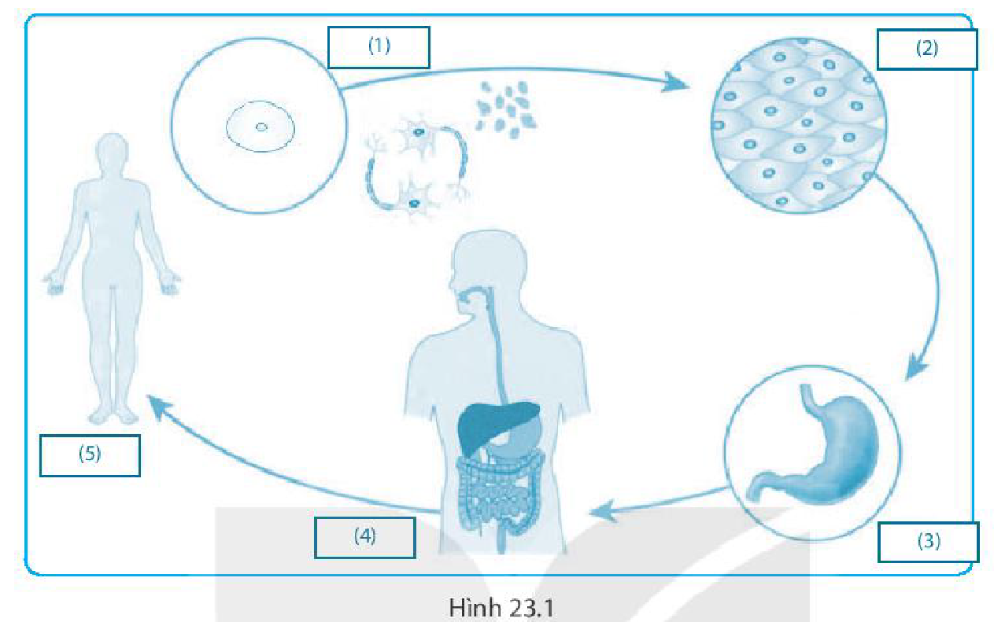
c) Viết một sơ đồ thể hiện các cấp cấu tạo của cơ thể thực vật.
Câu 2. Hãy viết tên hệ cơ quan được thể hiện trong Hình 23.2 cho phù hợp.
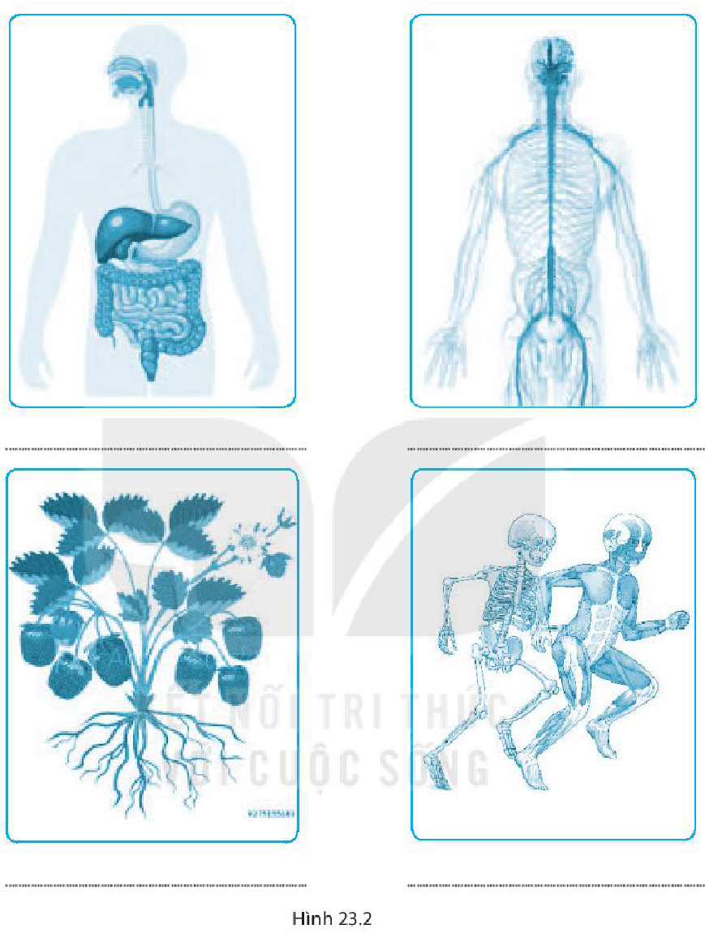

Câu 3. Đánh dấu ✔ vào ⬜ trước ý đúng.
⬜ Mô gồm nhóm các tế bào cùng thực hiện một chức năng
⬜ Cơ quan gồm nhiều tế bào có cấu tạo giống nhau và cùng thực hiện một chức năng.
⬜ Cơ quan được cấu tạo từ hai hay nhiều mô, cùng thực hiện một hoạt động sống.
⬜ Hệ cơ quan gồm một nhóm các cơ quan phối hợp với nhau thực hiện đầy đủ các quá trình sống cơ bản, đảm bảo sự tồn tại vầ phát triển của cơ thể.
⬜ Não, tim, dạ dày là các mô ở cơ thể người.
⬜ Một số mô của cơ thể người như: mô cơ, mô liên kết, mô biểu bì ở da,…
⬜ Một số hệ cơ quan của cơ thể người như: hệ tiêu hóa, hệ hô hấp, hệ thần kinh,…
Câu 4. Hãy tìm hiểu về sự ảnh hưởng khi một số cơ quan trong cơ thể (như: dạ dày, tim, phổi,...) bị tổn thương tới cơ thể chúng ta và đưa ra cách chăm sóc để các cơ quan đó khoẻ mạnh theo bảng gợi ý dưới đây.
STT | Cơ quan bị đau | Ảnh hưởng đến cơ thể | Cách chăm sóc
1 | Dạ dày | Đau bụng, khó tiêu,… | Ăn, ngủ đúng giờ; hạn chế ăn đồ cay, nóng,…

BÀI 24. THỰC HÀNH: QUAN SÁT VÀ MÔ TẢ CƠ THỂ ĐƠN BÀO, CƠ THỂ ĐA BÀO
Câu 1. Những thiết bị, dụng cụ nào cần thiết cho việc quan sát cơ thể đơn bào?
A. Kính hiển vi. E. Giấy thấm.
B. Thìa inox. G. Lam kính.
C. Cốc đong. H. Ống nhỏ giọt.
D. Giấy khổ A4. I. Lamen.
Câu 2. Để quan sát cơ thể đơn bào, người ta dùng
A. mắt thường. B. kính lúp.
C. kính hiển vi. D. kính bảo hộ.
Câu 3. Sắp xếp các hoạt động sau thành các bước đúng của một quy trình làm tiêu bản quan sát cơ thể đơn bào trong nước ao (hồ).
a) Dùng giấy thấm làm khô phần nước tràn ra ngoài, thu được tiêu bản cơ thể sinh vật đơn bào.
b) Đặt tiêu bản lên bàn kính của kính hiển vi và quan sát.
c) Dùng thìa khuấy đều nước ao (hồ) trong cốc.
d) Dùng ống nhỏ giọt chuyển một giọt nước ao (hổ) lên lam kính rồi đậy bằng lamen.
Câu 4. Hãy vẽ và ghi tên cơ thể đơn bào mà em quan sát được trên tiêu bản sinh vật trong nước ao (hồ).
Câu 5.
a) Dựa vào kết quả quan sát mô hình hoặc tranh/ảnh hệ cơ quan trong cơ thể, em hãy hoàn thành bảng sau:
Đặc điểm  Hệ cơ quan | Cơ quan cấu tạo | Chức năng | Vị trí trên cơ thể
b) Từ kết quả quan sát các cơ quan của một số cây, em hãy hoàn thành bảng sau:
Tên cây | Cơ quan quan sát được | Hình dạng, vị trí
Câu 6. Hãy chia sẻ kinh nghiệm của em trong quá trình làm tiêu bản và quan sát cơ thể sinh vật đơn bào.

CHƯƠNG VII: ĐA DẠNG THẾ GIỚI SỐNG
BÀI 25. HỆ THỐNG PHÂN LOẠI SINH VẬT
Câu 1. Vì sao cần phải phân loại thế giới sống?
A. Để đặt và gọi tên các loài sinh vật khi cần thiết.
B. Để xác định số lượng các loài sinh vật trên Trái Đất.
C. Để xác định vị trí của các loài sinh vật, giúp cho việc tìm ra chúng giữa các sinh vật trở nên dễ dàng hơn.
D. Để thấy được sự khác nhau giữa các loài sinh vật.
Câu 2. Hoàn thành tên các giới sinh vật trong sơ đồ sau:
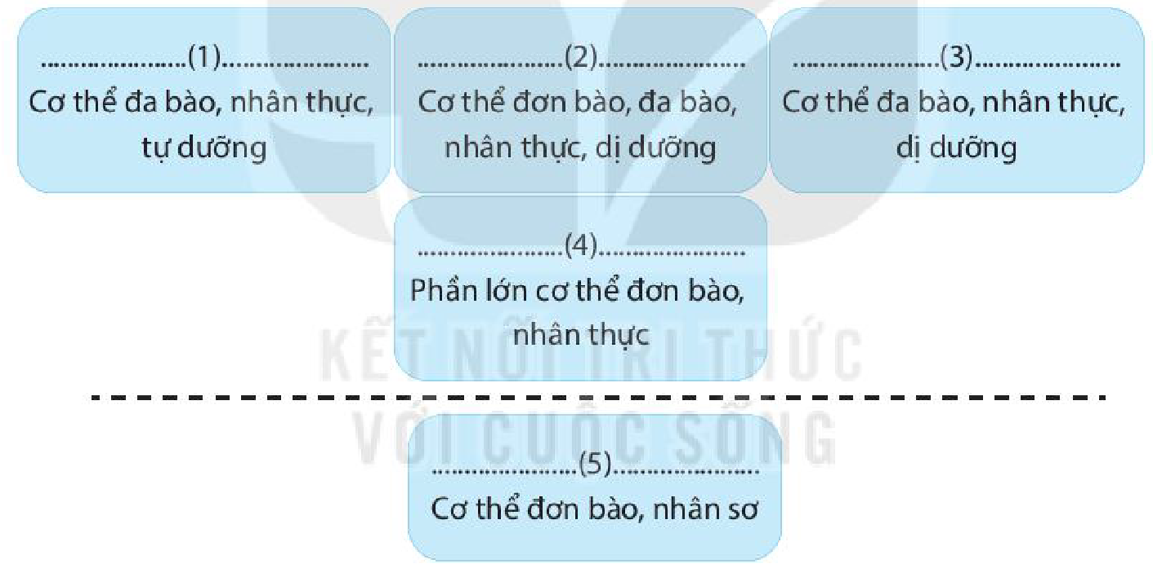
Câu 3. Hãy hoàn thành bảng sau:
Giới | Đặc điểm | Sinh vật đại diện
Khởi sinh
Nguyên sinh
Nấm
Thực vật
Động vật
Câu 4. Những sinh vật trong Hình 25 thuộc giới nào? Đưa ra lí do em xếp chúng vào giới đó.
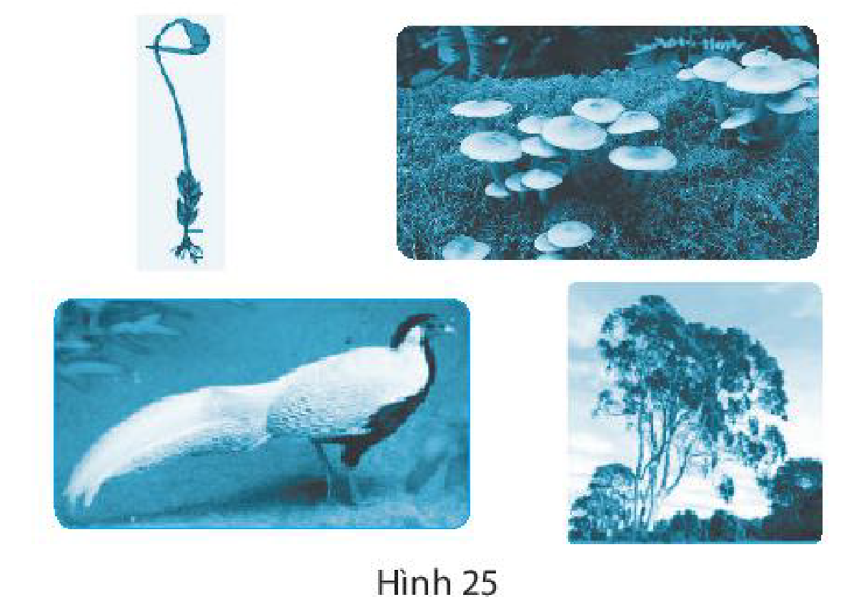
Câu 5. Hoàn thành các đơn vị phân loại sinh vật theo trình tự từ nhỏ đến lớn theo sơ đồ sau:
Câu 6*. Em hãy cùng bạn thực hiện hoạt động sau:
- Tìm hiểu về vị trí phân loại của loài người trong sinh giới qua sách, báo, internet,…
- Viết lại vị trí phân loại của loài người trong hệ thống phân loại sinh giới dưới dạng sơ đồ theo trình tự từ lớn đến nhỏ.
BÀI 26. KHÓA LƯỠNG PHÂN
Câu 1. Khi tiến hành xây dựng khóa lưỡng phân để phân loại một nhóm sinh vật cần tuân theo nguyên tắc nào?
A. Từ một tập hợp sinh vật ban đầu tách thành hai nhóm có những đặc điểm đối lập nhau.
B. Từ một tập hợp sinh vật ban đầu tách thành hai nhóm có cơ quan di chuyển khác nhau.
C. Từ một tập hợp sinh vật ban đầu tách thành hai nhóm có môi trường sống khác nhau.
D. Từ một tập hợp sinh vật ban đầu tách thành hai nhóm có kiểu dinh dưỡng khác nhau.
Câu 2. Hãy kể tên các loài thực vật hay động vật mà em biết và môi trường sống của chúng. Từ đó, em rút ra nhận xét gì về số lượng và môi trường sống của các loài sinh vật trong tự nhiên.
Câu 3. Em và bạn ngồi cùng bàn hãy sử dụng nguyên tắc khóa lưỡng phân để phân loại các vật dụng có trong cặp sách của em hoặc của bạn, từ đó quyết định cách sắp xếp chúng sao cho gọn gàng và thuận tiện nhất khi sử dụng.
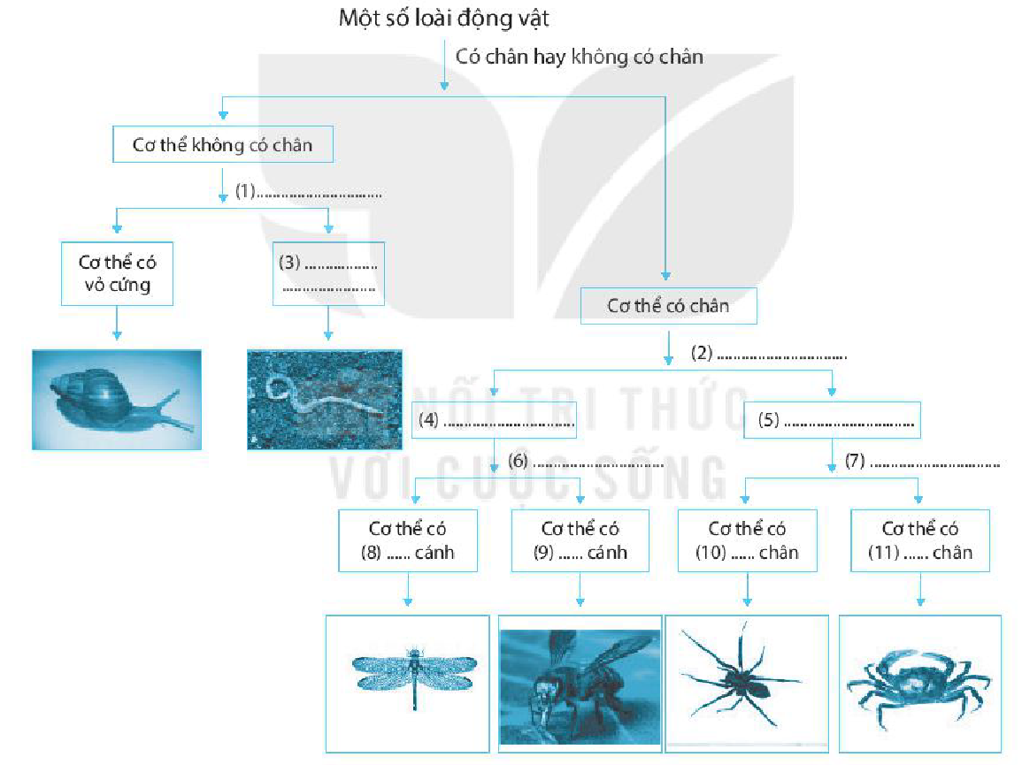
Câu 4. Em hãy hoàn thành những thông tin còn thiếu trong sơ đồ phân loại khóa lưỡng phân để phân loại một số loài động vật sau:
Câu 5. Cho các loài sinh vật như trong Hình 26. Em hãy xây dựng khoá lưỡng phân để phân loại chúng.
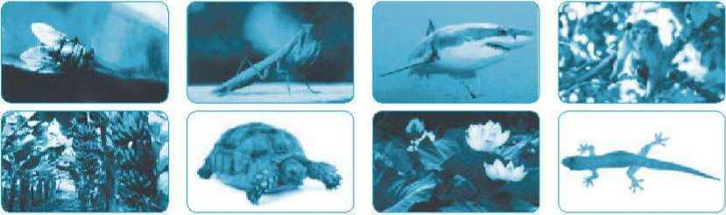
Hình 26
Câu 6. Em hãy cùng bạn ra ngoài sân hoặc vườn trường và thực hiện các hoạt động sau:
- Quan sát các cây có trong sân trường hoặc vườn trường.
- Xây dựng khóa lưỡng phân để phân loại các cây đó.
BÀI 27. VI KHUẨN
Câu 1. Dựa vào hình dạng, vi khuẩn có thể chia làm mấy nhóm? Hãy sắp xếp các vi khuẩn trong Hình 27 vào các nhóm hình dạng cho phù hợp.
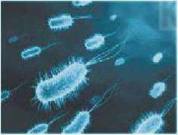  a) E. coli | 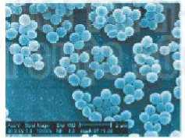  b) Staphylococcus aureus | 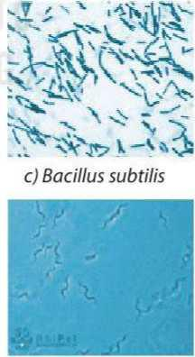  c) Bacillus subtilis
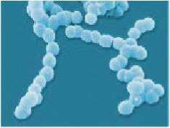  d) Streptococcus faecalis | 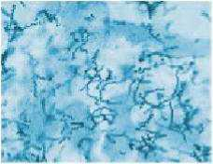  e) Treponema pallidum | g) Brachyspira hyodysenteriae
Hình 27
Câu 2. Vi khuẩn có ở đâu?
◻ Trong không khí.
◻ Trong nước.
◻ Trong đất.
◻ Trong cơ thể sinh vật.
◻ Ở những nơi cực nóng hoặc cực lạnh.
Câu 3. Phát biểu nào dưới đây không đúng khi nói về vai trò của vi khuẩn?
A. Nhiều vi khuẩn có ích được sử dụng trong nông nghiệp và công nghiệp chế biến.
B. Vi khuẩn được sử dụng trong sản xuất vaccine và thuốc kháng sinh.
C. Mọi vi khuẩn đều có lợi cho tự nhiên và đời sống con người.
D. Vi khuẩn giúp phân huỷ các chất hữu cơ thành các chất vô cơ để cây sử dụng.
Câu 4. Vi khuẩn có ở khắp mọi nơi, có loài có lợi nhưng cũng không ít loài có hại gây bệnh cho con người. Em hãy kể tên một số bệnh do vi khuẩn gây ra ở người và đưa ra biện pháp phòng tránh các bệnh đó.
Câu 5. Có nhiều cách để bảo quản thực phẩm được lâu, trong đó có biện pháp phơi hoặc sấy khô thực phẩm. Bằng kiến thức đã học, em hãy giải thích cơ sở của biện pháp bảo quản trên. Nêu các biện pháp bảo quản khác mà em biết.
BÀI 28. THỰC HÀNH: LÀM SỮA CHUA VÀ QUAN SÁT VI KHUẨN
Câu 1. Dụng cụ nào được sử dụng để quan sát vi khuẩn?
A. Kính lúp. B. Kính hiển vi.
C. Kính soi nổi. D. Kính viễn vọng.
Câu 2. Nước được sử dụng làm sữa chua là
A. nước lạnh. B. nước đun sôi để nguội.
C. nước sôi. D. nước đun sôi rồi để nguội đến khoảng 50°C.
Câu 3. Trước khi quan sát vi khuẩn trong sữa chua, cần để sữa chua ở nhiệt độ phòng (khoảng 25°C). Em hãy giải thích cơ sở của việc làm trên.
Câu 4. Trong các bước làm sữa chua, sau khi đã tạo được hỗn hợp gồm nước (hoặc sữa tươi) ấm, sữa đặc có đường và sữa chua, chúng ta cần phải ủ ấm hỗn hợp. Bằng kiến thức đã học, em hãy giải thích tại sao cần phải ủ ấm hỗn hợp đó. Nếu không ủ ấm thì có tạo được sản phẩm đạt chất lượng hay không?
Câu 5. Em hãy chia sẻ cảm nhận về sản phẩm sữa chua của nhóm mình (độ sánh, vị chua,...).

BÀI 29. VIRUS
Câu 1. Vật chất di truyền của một virus là
A. ARN và ADN. B. ARN và gai glycoprotein.
C. ADN hoặc gai glycoprotein. D. ADN hoặc ARN.
Câu 2. Quan sát các virus trong Hình 29, xếp tên các virus vào đúng nhóm hình dạng của chúng.
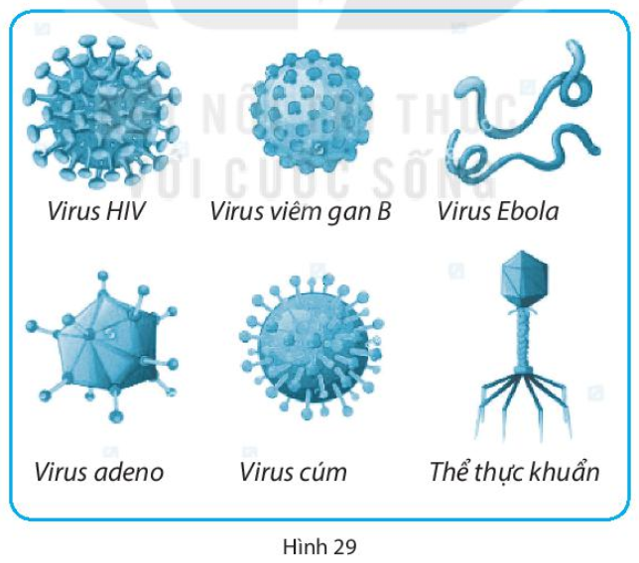
Câu 3. a) Virus gây ra nhiều bệnh nguy hiểm cho con người, nhóm các bệnh nào dưới đây do virus gây ra?
A. Viêm gan B, AIDS, sởi.
B. Tả, sởi, viêm gan A.
C. Quai bị, lao phổi, viêm gan B.
D. Viêm não Nhật Bản, thuỷ đậu, viêm da.
b) Biện pháp nào hữu hiệu nhất để phòng bệnh do virus?
A. Có chế độ dinh dưỡng tốt, bảo vệ môi trường sinh thái cân bằng và trong sạch.
B. Chăm sóc sức khoẻ, nâng cao thể trạng, tập thể dục, sinh hoạt điều độ.
C. Đeo khẩu trang khi đi ra ngoài.
D. Sử dụng vaccine vào thời điểm phù hợp.
Câu 4. Vaccine được tạo ra từ chính những mẩm bệnh (vi khuẩn hoặc virus) đã chết hoặc làm suy yếu, có tác dụng phòng ngừa nhiều bệnh lây nhiễm. Để đạt hiệu quả phòng bệnh cao, thời điểm tiêm vaccine thích hợp nhất là khi nào?
A. Khi cơ thể có dấu hiệu bị bệnh.
B. Khi cơ thể khoẻ mạnh.
C. Trước khi bị bệnh và cơ thể đang khoẻ mạnh.
D. Sau khi khỏi bệnh.
Câu 5. Tại sao các bác sĩ để nghị mọi người nên tiêm vaccine ngừa cúm mỗi năm?
A. Virus nhân lên nhanh chóng theo thời gian.
B. Virus cúm có nhiều chủng thay đổi theo các năm.
C. Vaccine được cơ thể hấp thụ sau một năm.
D. Vaccine ngày càng mạnh hơn theo thời gian.
Câu 6. HIV/AIDS là bệnh truyền nhiễm do virus HIV gây ra. Em hãy cùng các bạn trong nhóm tìm hiểu về bệnh trên với các nội dung sau:
- Các giai đoạn phát triển của bệnh.
- Con đường lây bệnh.
- Các hành vi tiếp xúc lây nhiễm hoặc không lây nhiễm HIV.
- Biện pháp phòng tránh.
- Thái độ cần có đối với người nhiễm HIV.
BÀI 30. NGUYÊN SINH VẬT
Câu 1. Nội dung nào dưới đây là đúng khi nói về nguyên sinh vật?
A. Nguyên sinh vật là nhóm sinh vật đơn bào, nhân thực, có kích thước hiển vi.
B. Nguyên sinh vật là nhóm động vật đơn bào, nhân thực, có kích thước hiển vi.
C. Hầu hết nguyên sinh vật là cơ thể đơn bào, nhân thực, có kích thước hiển vi. Một số có cấu tạo đa bào, kích thước lớn, có thể nhìn thấy bằng mắt thường.
D. Hầu hết nguyên sinh vật là cơ thể đa bào, nhân thực, kích thước lớn, có thể nhìn thấy rất rõ bằng mắt thường.
Câu 2. Những sinh vật nào trong Hình 30 thuộc nhóm nguyên sinh vật?
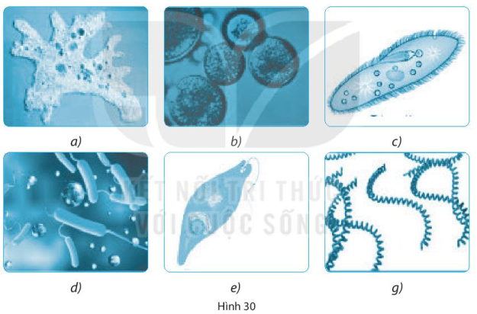
Câu 3. Hãy lấy ví dụ chứng minh nguyên sinh vật vừa có lợi, vừa có hại đối với con người.
Câu 4. Trong kĩ thuật chuẩn bị ao nuôi thuỷ sản, người nuôi thường tiến hành gây màu nước ao. Màu nước ao nuôi lí tưởng là màu xanh lơ (xanh nõn chuối), xuất hiện do sự phát triển của tảo lục đơn bào trong nước. Hãy giải thích vì sao người nuôi thuỷ sản luôn gây và cố gắng duy trì màu nước này trong suốt vụ nuôi.
Câu 5. Em và bạn cùng thực hiện các hoạt động sau:
- Tìm hiểu về bệnh sốt rét và bệnh kiết lị trên sách, báo, internet,...
- Dựa vào những thông tin vừa tìm được để hoàn thành bảng sau:
 | Bệnh sốt rét | Bệnh kiết lị
Tác nhân gây bệnh
Con đường truyền bệnh
Tác hại
Cách phòng tránh
- Thiết kê một bản tuyên truyền về bệnh và cách phòng tránh hai bệnh trên.
Câu 6. Liệt kê những bệnh ở người có vật trung gian truyền bệnh là muỗi mà em biết. Để phòng tránh các bệnh này em cần làm gì?
BÀI 31. THỰC HÀNH: QUAN SÁT NGUYÊN SINH VẬT
Câu 1. Để tiến hành quan sát nguyên sinh vật cần chuẩn bị những dụng cụ, thiết bị gì?
A. Kính hiển vi, lam kính, lamen, ống nhỏ giọt, giấy thấm, cốc thuỷ tinh.
B. Kính hiển vi, lam kính, kim mũi mác, ống nhỏ giọt, giấy thấm.
C. Kính lúp, kẹp, panh, lam kính, ống nhỏ giọt, giấy thấm.
D. Kính hiển vi, lam kính, lamen, dao mổ, ống nhỏ giọt, giấy thấm.
Câu 2. Cho các bước tiến hành quan sát nguyên sinh vật như sau:
1.Đặt lam kính lên bàn kính của kính hiển vi và quan sát sơ bộ ở vật kính 10x để xác định những vị trí có nhiều nguyên sinh vật.
2.Dùng ống nhỏ giọt hút mẫu vật trong cốc thuỷ tinh rồi nhỏ 1 – 2 giọt lên lam kính, đậy lamen lại. Sử dụng giấy thấm để thấm nước thừa trên lam kính.
3.Chuyển mẫu vật vào cốc thuỷ tinh.
4.Chuyển sang vật kính 40x để quan sát chi tiết hình dạng, cấu tạo, cách di chuyển của nguyên sinh vật.
Trình tự đúng của các bước là
A. 1–2–3–4. B. 1–3–2–4. C. 3–2–1–4. D. 2–3–4–1.
Câu 3. Vì sao khi quan sát động vật nguyên sinh, người ta thường cho một vài sợi bông vào trong giọt nước trên lam kính trước khi đậy lamen và đưa lên bàn kính của kính hiển vi để quan sát?
Câu 4. Nếu trùng biến hình có tế bào giống như tế bào thực vật thì nó có di chuyển và lấy thức ăn bằng chân giả nữa không? Hãy giải thích.
Câu 5*. Em hãy cùng bạn thực hiện hoạt động sau:
- Tìm hiểu vể cách nuôi cấy mẫu nguyên sinh vật qua sách, báo, internet,...
- Hãy giải thích vì sao khi lấy nước để nuôi cấy nguyên sinh vật cần lấy nước ao, hồ,... ở những chỗ đọng, có ánh sáng rọi tới và phải cho rơm, rạ hoặc cỏ khô cắt nhỏ vào lọ nước nuôi cấy, đồng thời đặt lọ ở chỗ có ánh sáng trong một thời gian thì mẫu nước nuôi cấy mới có thể sử dụng làm thí nghiệm được.
BÀI 32. NẤM
Câu 1. Các khẳng định nào sau đây đúng, khẳng định nào sai?
◻ Nấm là sinh vật đơn bào hoặc đa bào, nhân thực.
◻ Nấm hương, nấm mốc đen bánh mì là đại diện thuộc nhóm nấm túi.
◻ Chỉ có thể quan sát được nấm dưới kính hiển vi.
◻ Tất cả các loại nấm đều có lợi cho con người.
Câu 2. Trong số các tác hại sau, tác hại nào không phải do nấm gây ra?
A. Gây bệnh nấm da ở động vật.
B. Làm hư hỏng thực phẩm, đồ dùng.
C. Gây bệnh viêm gan B ở người.
D. Gây ngộ độc thực phẩm ở người.
Câu 3. Nêu lợi ích và tác hại của nấm đối với tự nhiên, con người, động vật và thực vật. Lấy các ví dụ cụ thể cho mỗi lợi ích và tác hại đó.
Câu 4. Hiện nay, để phục vụ nhu cầu của con người, nấm được trồng rất nhiều. Theo em, để nấm có thể phát triển tốt cần đảm bảo những điều kiện gì?
Câu 5. Hiện nay, mô hình trồng nấm trong nhà đang rất phổ biến. Một người nông dân đã thực hiện mô hình trồng nấm bào ngư trong nhà, biết các chi phí đầu tư ban đầu như sau:
Chi phí xây dựng nhà trồng nấm  Chi phí làm kệ chứa phôi nấm  Chi phí mua 10000 bịch phôi nấm (đơn giá 3900 đồng/bịch)  Chi phí điện, nước cho một vụ nấm (4 tháng)  Chi phí vận chuyển nấm | 30 000 000 đồng  10 000 000 đồng  39 000 000 đồng  800 000 đồng  4 000 000 đồng
Và sau một vụ (4 tháng), người nông dân đó đã thu được kết quả:
Sản lượng nấm bào ngư thu được  Giá bán | 2 800 kg  28 000 đồng/kg
Hãy tính số tiền lãi thu được sau một vụ (4 tháng), một năm và sau ba năm. Biết rằng các chi phí phải bỏ ra cho mỗi vụ nấm gồm có: mua phôi nấm, vận chuyển, điện, nước; sản lượng nấm và giá bán giữ ổn định.
BÀI 33. THỰC HÀNH: QUAN SÁT CÁC LOẠI NẤM
Câu 1. Viết tên các loại nấm em dùng làm mẫu vật trong buổi thực hành.
Câu 2. Khẳng định nào dưới đây đúng khi nói về cấu tạo của nấm?
A. Phần sợi nấm là cơ quan sinh sản.
B. Phần sợi nấm là cơ quan sinh dưỡng.
C. Phần mũ nấm là cơ quan sinh dưỡng.
D. Phần mũ nấm vừa là cơ quan sinh sản vừa là cơ quan sinh dưỡng.
Câu 3. a) Nêu tên các thành phần cấu tạo của một nấm quả trong Hình 33.1.
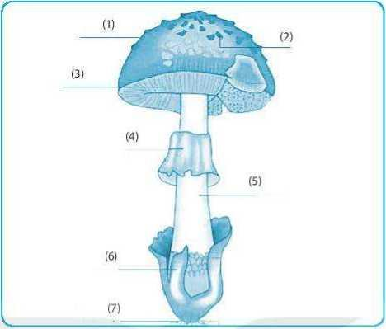
Hình 33.1
b) Vẽ hình một nấm quả em đã quan sát và chú thích các thành phần cấu tạo có trong mẫu vật đó.
Câu 4. Trong quá trình lấy nấm mốc ra khỏi mẫu vật để quan sát, em cần sử dụng những dụng cụ gì để đảm bảo an toàn sức khoẻ? Giải thích lí do của việc sử dụng các dụng cụ đó.
Câu 5. Trong cuộc sống có thể bắt gặp rất nhiều các loại thực phẩm bị mốc như: bánh chưng, cam, bánh mì,... Mỗi loại thực phẩm khi bị mốc lại có màu sắc khác nhau. Dựa vào kiến thức của mình, em hãy giải thích vì sao các loại thực phẩm đó lại bị mốc và màu sắc đám mốc ở mỗi loại thực phẩm lại khác nhau.
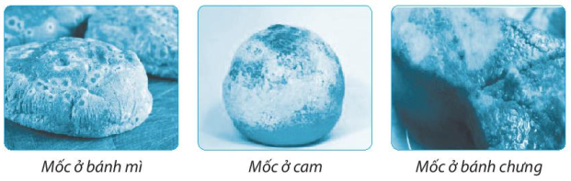
Hình 33.2
BÀI 34. THỰC VẬT
Câu 1. a) Ghép nội dung ở cột A với nội dung ở cột B để được các đặc điểm phù hợp với mỗi ngành trong giới Thực vật.
A | B
1. Ngành Rêu | a) Có rễ thật, có mạch dẫn, sinh sản bằng bào tử.
2. Ngành Dương xỉ | b) Rễ, thân, lá phát triển; có mạch dẫn; cơ quan sinh sản là nón, hạt nằm trên lá noãn hở.
3. Ngành Hạt trần | c) Có thân, lá, rễ giả; không có mạch dẫn; sinh sản bằng bào tử.
4. Ngành Hạt kín | d) Rễ, thân, lá phát triển đa dạng; có hoa, quả, hạt; hạt nằm trong quả.
b) Hoàn thành bảng dưới đây bằng cách sử dụng các cụm từ gợi ý.
STT | Các sinh vật | Tên ngành | Nơi sống
1 | Cây thông
2 | Cây rêu
3 | Cây đước
4 | Cây mít
5 | Cây bèo tấm
Gợi ý |  | Rêu  Hạt trần  Hạt kín | Nơi ẩm ướt  Nước lợ  Nước ngọt  Trên cạn
Câu 2. Trong những nhóm cây sau đây, nhóm gồm các cây thuộc ngành Hạt kín là
A. cây dương xỉ, cây hoa hồng, cây ổi, cây rêu.
B. cây nhãn, cây hoa li, cây bèo tấm, cây vạn tuế.
C. cây bưởi, cây táo, cây hồng xiêm, cây lúa.
D. cây thông, cây rêu, cây lúa, cây rau muống.
Câu 3. Thực vật góp phần làm giảm ô nhiễm môi trường bằng cách
A. giảm bụi và khí độc, tăng hàm lượng CO₂.
B. giảm bụi và khí độc, cân bằng hàm lượng CO₂ và O₂.
C. giảm bụi và khí độc, giảm hàm lượng O₂.
D. giảm bụi và sinh vật gây bệnh, tăng hàm lượng CO₂.
Câu 4. a) Chọn những từ/cụm từ thích hợp trong phần gợi ý để hoàn thành nội dung đúng khi nói về cây rêu.
Cơ quan sinh dưỡng của cây rêu gồm có: thân, lá, chưa có............. (1) .............thật sự. Trong thân và lá rêu không có............. (2) ............. Rêu sinh sản bằng............. (3) .............được chứa trong ............. (4) .............nằm ở ngọn cây.
Gợi ý: túi bào tử, rễ, mạch dẫn, bào tử.
b) Chọn một đám rêu mọc ở chân tường và tách chúng thành hai phần: một phần để ở nơi ẩm ướt và một phần để ở nơi khô, tưới nước chỉ một lần trong ngày với lượng rất ít. Em thử dự đoán sự phát triển của các đám rêu ở hai địa điểm trên. Hãy giải thích kết quả.
Câu 5. Hãy nêu các vai trò của thực vật. Ở mỗi vai trò đó kể tên 3 – 5 loài mà em biết.
Câu 6. Hình 34.1 khiến em liên tưởng đến vai trò gì của thực vật đối với con người và động vật?
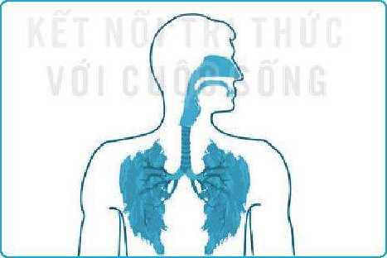
Hình 34.1
Câu 7. Theo em, cơ quan sinh dưỡng và cơ quan sinh sản của thực vật hạt kín có đặc điểm nào giúp chúng có mặt ở nhiều nơi và thích nghi với nhiều điều kiện môi trường khác nhau?
Câu 8.
a) Biết rằng ở các vùng ven biển, mức độ sóng đánh vào bờ sẽ ảnh hưởng đến mức độ xói mòn của đất, sóng đánh càng mạnh thì mức độ xói mòn càng cao.Thực hiện đánh giá mức độ sóng đánh ở hai vùng A và B thu được kết quả như trong Hình 34.2.
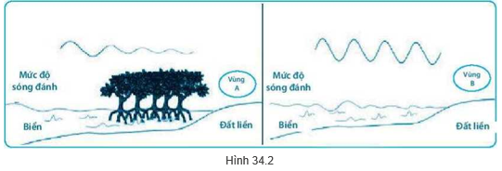
Dựa vào hình, em hãy dự đoán mức độ xói mòn của đất ở vùng A và B; giải thích nguyên nhân tạo ra sự khác nhau giữa hai vùng.
b) Ở các vùng ven biển, người ta thường trồng phi lao phía ngoài đê biển để tạo thành “rừng phòng hộ ven biển”. Em hãy tìm hiểu và cho biết:
- Rừng phòng hộ ven biển có tác dụng gì?
- Chúng "phòng hộ" bằng cách nào?
BÀI 35. THỰC HÀNH: QUAN SÁT VÀ PHÂN BIỆT MỘT SỐ NHÓM THỰC VẬT
Câu 1. Đặc điểm nào sau đây không phải đặc điểm của rêu?
A. Rễ giả là những sợi nhỏ.
B. Thân, lá có mạch dẫn.
C. Cơ quan sinh sản nằm ở ngọn cây.
D. Sinh sản bằng bào tử.
Câu 2. Quan sát mẫu vật thật kết hợp Hình 35.1, hãy nêu đặc điểm các cơ quan sinh dưỡng của dương xỉ bằng cách hoàn thành đoạn thông tin sau:
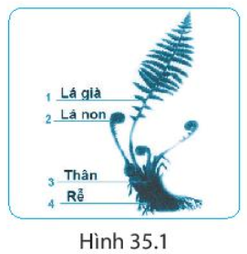
Khác với rêu, dương xỉ có………(1)………thân và lá cây có………(2)…………… Lá non dương xỉ có đặc trưng ……………(3)…………đây là đặc điểm dễ nhận dạng và phân biệt chúng với các loại cây khác. Mặt dưới lá dương xỉ có những ………(4)…………… chứa………(5)……… Bào tử rơi xuống đất, nảy mầm phát triển thành nguyên tản rồi từ đó mọc thành cây con.
Câu 3. Cho một số thông tin sau về nón thông: “Nón thông gồm nón đực và nón cái nằm trên cùng một cây. Nón đực nhỏ, mọc thành cụm; nón cái lớn, mọc riêng rẽ”. Dựa vào thông tin trên và xác định nón đực và nón cái của thông trong Hình 35.2
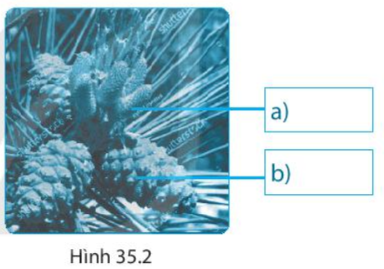
Câu 4. Dựa vào kết quả quan sát mẫu vật hoặc quan sát tranh, ảnh, hãy kể tên các cơ quan có ở các cây trong bảng và hoàn thành vào bảng sau:
Tên cây | Cơ quan sinh dưỡng |  |  | Cơ quan sinh sản
 | Rễ | Thân | Lá | Hoa | Nón | Túi/ổ bào tử
Cây rêu
Cây cỏ bợ/dương xỉ
Cây mướp/bí ngô
Cây vạn tuế/thông

BÀI 36. ĐỘNG VẬT
Câu 1. Sự đa dạng của động vật được thể hiện rõ nhất ở
A. cấu tạo cơ thể và số lượng loài.
B. số lượng loài và môi trường sống.
C. môi trường sống và hình thức dinh dưỡng.
D. hình thức dinh dưỡng và hình thức di chuyển.
Câu 2. Đặc điểm cơ bản nhất để phân biệt nhóm động vật có xương sống với nhóm động vật không xương sống là
A. hình thái đa dạng.
B. có xương sống.
C. kích thước cơ thể lớn.
D. sống lâu.
Câu 3. Tìm thông tin phù hợp để hoàn thành bảng sau:
Nhóm | Lớp/ngành | Đại diện
Động vật không có xương sống
Động vật có xương sống
Câu 4. Tập hợp các loài nào dưới đây thuộc lớp Động vật có vú (Thú)?
A. Tôm, muỗi, lợn, cừu.
B. Bò, châu chấu, sư tử, voi.
C. Cá voi, vịt trời, rùa, thỏ.
D. Gấu, mèo, dê, cá heo.
Câu 5. Hoàn thành nội dung sau cho phù hợp.
……… (1) ………là lớp động vật thuộc nhóm động vật có xương sống, sống dưới nước, hô hấp bằng ……… (2) ………..di chuyển bằng …………… (3) ……………Chúng có hình dạng rất khác nhau, phổ biến là hình thoi, dẹp hai bên, thích nghi với đời sống bơi lội. Một số đại diện thuộc lớp động vật này như …………… (4) ……………
Câu 6. Các khẳng định sau đây đúng hay sai?
STT | Khẳng định | Đúng/ sai
1 | Động vật chỉ có thể sống ở môi trường cạn, trong đất.
2 | Động vật bao gồm các sinh vật đa bào, nhân thực, dị dưỡng.
3 | Khác với thực vật, tế bào của động vật không có thành tế bào; hầu hết động vật có khả năng di chuyển.
4 | Tất cả động vật đều có lợi cho con người.
5 | Bò sát có thể hô hấp bằng da và phổi.
6 | Chim có bộ lông vũ bao phủ, chi trước biến đổi thành cánh, tất cả các loài thuộc lớp Chim đều có đời sống bay lượn.
7 | Cá chép, cá tầm, cá heo là các đại diện thuộc các lớp cá.
Câu 7. Kể tên một số loài động vật em biết, nêu vai trò của chúng đối với con người và hoàn thành vào bảng sau:
Tên loài động vật | Vai trò
Câu 8. Quan sát Hình 36 minh hoạ một số loài động vật. Em hãy hoàn thành bảng tên các loài động vật có trong hình mà em biết và cho biết loài đó thuộc ngành/lớp động vật nào.
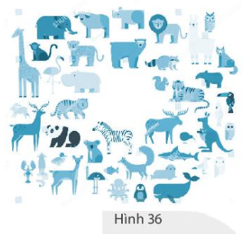
Tên loài động vật | Lớp/Ngành
Hươu cao cổ | Động vật có vú
Câu 9. Em hãy lấy ví dụ để chứng minh động vật vừa có lợi, vừa có hại đối với con người.
Câu 10. Rau sống, gỏi cá, nem chua, tiết canh,... là những món ăn tái, sống. Khi ăn các loại thực phẩm tái, sống không đảm bảo vệ sinh có nguy cơ mắc bệnh rất cao. Em hãy cùng bạn tìm hiểu các nội dung sau:
- Các bệnh có thể mắc khi ăn các loại thức ăn tái, sống không đảm bảo vệ sinh.
- Tác nhân gây bệnh và hậu quả.
- Tác nhân gây bệnh đó thuộc nhóm sinh vật nào (lớp/ngành, giới), đặc điểm cơ thể của tác nhân đó.

BÀI 37. THỰC HÀNH: QUAN SÁT VÀ NHẬN BIẾT MỘT SÓ NHÓM
ĐỘNG VẬT NGOÀI THIÊN NHIÊN
Câu 1. Em quan sát sinh vật ở địa điểm nào?
◻ Vườn thực nghiệm trong trường.
◻ Thảo cầm viên.
◻ Vườn cây.
◻ Vườn quốc gia.
Địa điểm khác: …………………………………………………………………………
Câu 2. Lựa chọn dụng cụ phù hợp khi quan sát các đối tượng sau:
a) Quan sát các loài ở xa
…………………………………………………………………………………………….
b) Quan sát hình dạng, cấu tạo của các loài kích thước nhỏ (kiến, muỗi).
………………………………………………………………………………………… …..
Câu 3. Cho tập hợp các sinh vật sau: vịt cỏ, chim bồ câu, châu chấu, báo, hươu, cá rô, giun đất, dơi, bướm. Hãy nêu hình thức di chuyển của các loài trên. Có thể bổ sung các loài khác em quan sát được cùng hình thức di chuyển của chúng.
Loài | Hình thức di chuyển
Vịt cỏ | Đi, chạy
Chim bồ câu
Châu chấu
Báo
Hươu
Cá rô
Giun đất
Dơi
Bướm
Các loài khác
Câu 4. Em hãy nhận xét về độ đa dạng động vật tại khu vực em quan sát.

BÀI 38. ĐA DẠNG SINH HỌC
Câu 1. Đa dạng sinh học không biểu thị ở tiêu chí nào sau đây?
A. Đa dạng nguồn gen.
B. Đa dạng hệ sinh thái.
C. Đa dạng loài.
D. Đa dạng môi trường.
Câu 2. Trình bày vai trò của đa dạng sinh học đối với tự nhiên và với con người bằng cách hoàn thành thông tin vào bảng sau:
Vai trò đối với tự nhiên | Vai trò đối với con người
Câu 3. Quan sát Hình 38 và cho biết hình nào thể hiện hành động bảo vệ đa dạng sinh học, hình nào thể hiện hành động gây suy giảm đa dạng sinh học.
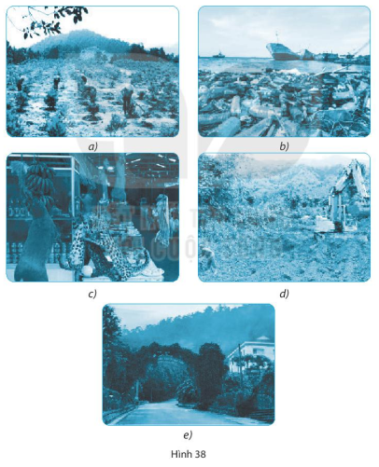
Câu 4. Rừng có vai trò rất quan trọng đối với tự nhiên và con người. Hiện nay, diện tích rừng ngày càng thu hẹp. Em hãy tìm hiểu và cho biết những nguyên nhân nào dẫn đến thu hẹp diện tích rừng. Với thực trạng như vậy sẽ dẫn đến những hậu quả gì đối với tự nhiên và con người?

BÀI 39. TÌM HIỂU SINH VẬT NGOÀI THIÊN NHIÊN
Câu 1. Em hãy ghi lại những điểu em thu hoạch được sau khi quan sát ngoài thiên nhiên.
a) Địa điểm quan sát:
b) Các môi trường trong khu vực quan sát:
c) Hoàn thành bảng sau về tên các loài thực vật quan sát được, môi trường sống, vị trí phân loại và vai trò của chúng.
Tên loài | Môi trường sống | Vị trí phân loại (ngành) | Vai trò
Câu 2. Vợt bắt bướm được dùng để bắt các loài động vật nào?
A. Bướm, ong, giun đất.
B. Kiến, cào cào, chuồn chuồn.
C. Bướm, cào cào, châu chấu.
D. Châu chấu, tôm đồng, chim sâu.
Câu 3. Nhận xét về số lượng thực vật, động vật ở các môi trường khác nhau trong địa điểm quan sát. Môi trường nào có độ đa dạng cao nhất?
Câu 4. Dưới đây là bảng ghi chép tổng hợp một sò loài thực vật, động vật của nhóm các bạn học sinh sau khi được quan sát một khu vực trong tự nhiên. Dựa vào ghi chép này, em hãy dự đoán đặc điểm môi trường của khu vực mà nhóm các bạn đã quan sát. Giải thích tại sao em lại dự đoán như vậy.
Thực vật quan sát được | Động vật quan sát được
Rêu tường | Cóc
Dương xỉ | Ốc sên
Cỏ bợ | Giun đất
Thài lài | Rết
Câu 5. Kể tên hoặc dán ảnh các loài thực vật, động vật em đã quan sát và chụp được vào môi trường phù hợp trong Hình 39.
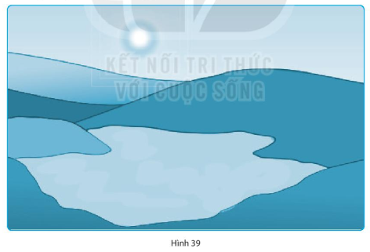

CHƯƠNG VIII. LỰC TRONG ĐỜI SỐNG
BÀI 40. LỰC LÀ GÌ
Câu 1. Một em bé thả một quả bóng cao su xuống sàn nhà. Khi quả bóng chạm sàn nhà thì lực của sàn nhà tác dụng lên quả bóng
A. chỉ làm cho quả bóng biến đổi chuyển động.
B. chỉ làm cho quả bóng biến dạng.
C. vừa làm cho quả bóng biến dạng, vừa làm cho quả bóng biến đổi chuyển động.
D. không làm quả bóng biến dạng cũng không làm biến đổi chuyển động của quả bóng.
Câu 2. Có hai thanh nam châm giống hệt nhau được lần lượt sắp xểp như Hình 40.1. Trong những trường hợp nào có lực đẩy, có lực hút? Lực tác dụng giữa hai thanh nam châm là lực tiếp xúc hay không tiếp xúc?
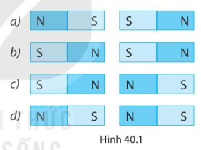
Câu 3. Người thủ môn đã bắt được bóng khi đối phương sút phạt. Em hãy cho biết lực của bóng tác dụng lên tay thủ môn và lực của thủ môn tác dụng lên bóng là lực hút hay lực đẩy, lực tiếp xúc hay không tiếp xúc.
Câu 4. Hãy giải thích vì sao khi xách một thùng nước thì chỗ lòng bàn tay tiếp xúc với quai thùng bị lõm xuống.
Câu 5*. Hãy nhận xét về các hiện tượng sau đây bằng cách dùng bút chì đánh dấu X cho mỗi kết luận đúng vào các ô trống trong bảng:
Hiện tượng |  | Quan sát |  | Nguyên nhân
 |  | Thay đổi chuyển động | Biến dạng | Lực tiếp xúc | Lực không tiếp xúc
1. Búng một đồng xu cho nó trượt trên mặt bàn.
2. Ấn mạnh một bàn chân xuống sàn.
3. Hiện tượng xảy ra khi: | a) thả quả bóng cao su ra.
 | b) bóng đang rơi.
 | c) bóng chạm sàn nhà.
 | d) bóng nảy lên.
4. Lấy một chiếc thước nhựa khô và sạch cọ xát vào mảnh vải dạ hoặc len khô rồi đưa lại gần các vụn giấy mỏng.

BÀI 41. BIỂU DIỄN LỰC
Câu 1. Hình nào biểu diễn đúng lực do búa đóng đinh vào tường với tỉ xích 0,5 cm ứng với 10 N?
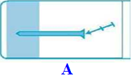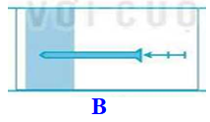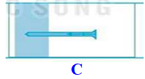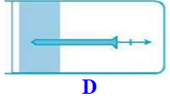
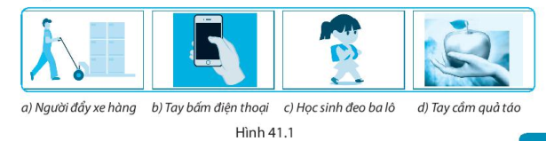
Câu 2. Sắp xếp các lực trong các trường hợp sau (Hình 41.1) theo độ lớn tăng dần.
Câu 3. Hãy vẽ các mũi tên biểu diễn lực trong các trường hợp sau đây theo tỉ xích 0,5 cm ứng với 5 N:
a) Xách túi gạo với lực 30 N.
b) Đẩy cánh cửa với lực 20 N theo phương ngang.
c) Kéo chiếc ghế với lực 25 N theo phương xiên một góc 60°.
d) Cánh tay tì vào mặt bàn theo phương thẳng đứng với lực 5 N.
Câu 4. Hãy diễn tả bằng lời phương, chiều và độ lớn của các lực vẽ ở Hình 41.2.

Câu 5*. Dây cung tác dụng lực F = 150 N lên mũi tên khi bắn cung. Lực F này được biểu diễn bằng mũi tên, với tỉ xích 0,5 cm ứng với 50 N. Trong hình 41.3, hình nào vẽ đúng lực F?
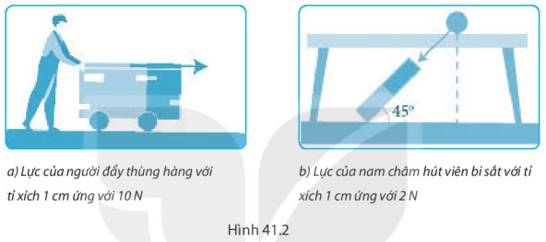

A. 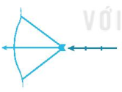 B. 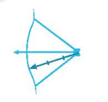
C. 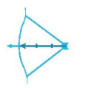 D. 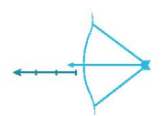

BÀI 42. BIẾN DẠNG CỦA LÒ XO
Câu 1. Biến dạng của vật nào dưới đây không phải là biến dạng đàn hồi?
A. Lò xo trong chiếc bút bi bị nén lại.
B. Dây cao su được kéo căng ra.
C. Que nhôm bị uốn cong.
D. Quả bóng cao su đập vào tường.
Câu 2. Treo một quả cân 100g vào một lực kế thì kim của lực kế chỉ vạch thứ 2.
a) Nếu treo thêm quả cân 50 g vào lực kế thì kim của lực kế chỉ vạch thứ bao nhiêu?
b) Khi kim của lực kế chỉ vạch thứ 5 thì tổng khối lượng của các quả cân đã treo vào lực kế là bao nhiêu?
Câu 3. Có một lò xo được treo trên giá và một hộp các quả nặng khối lượng 50 g. Treo một quả nặng vào đầu dưới của lò xo thì lò xo dài thêm 0,5 cm.
a) Để lò xo dài thêm 1,5 cm thì cần phải treo vào lò xo bao nhiêu quả nặng?
b) Khi treo 4 quả nặng vào lò xo, người ta đo được chiều dài của nó là 12 cm. Tính chiều dài tự nhiên của lò xo.
Câu 4. Em hãy kể tên các dụng cụ có lò xo trong gia đình em. So sánh các lực tác dụng vào các dụng cụ đó để làm chúng hoạt động.
Câu 5*. Treo thẳng đứng một lò xo, đầu dưới treo quả nặng 100 g thì độ biến dạng của lò xo là 0,5 cm. Nếu thay quả nặng trên bằng một quả nặng khác thì độ biến dạng của lò xo là 1,5 cm.
a) Hãy xác định khối lượng của vật nặng treo vào lò xo trong trường hợp này.
b) Hãy thiết kế phương án dùng một lò xo hoặc dây cao su để chế tạo một cái cân nhỏ.

BÀI 43. TRỌNG LƯỢNG, LỰC HẤP DẪN
Câu 1. Hiện tượng nào sau đây là kết quả tác dụng của lực hút của Trái Đất?
A. Quả bưởi rụng trên cây xuống.
B. Hai nam châm hút nhau.
C. Đẩy chiếc tủ gỗ chuyển động trên sàn nhà.
D. Căng buồm để thuyền có thể chạy trên mặt nước.
Câu 2. Khi đo lực thì trường hợp nào bắt buộc phải đặt lực kế theo phương thẳng đứng? Ngoài trường hợp đó ra thì phải đặt lực kế như thế nào?
Câu 3. Hãy dùng bút chì đánh dấu X cho mỗi kết luận đúng vào các ô trống trong bảng sau:
Mô tả hiện tượng | Khối lượng | Trọng lượng | Lực hấp dẫn
1. Độ lớn của lực hút của Trái Đất tác dụng lên một vật.
2. Đơn vị là kg.
3. Lực hút của các vật có khối lượng.
4. Số đo lượng chất của vật
5. Đơn vị là N.
6. Được biểu diễn bằng một mũi tên.
Câu 4*. Một vận động viên võ thuật có khối lượng 82 kg. Trọng lượng của người đó là
A. 8,2N.
B. 82N.
C. 820 N.
D. 8200 N.
Câu 5*. Một quả bóng đang nằm yên trên sàn nhà (Hình 4.1).
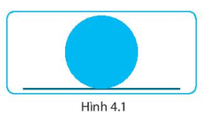
a) Hãy vẽ các lực tác dụng lên quả bóng và nêu rõ tên của mỗi lực.
b) Vì sao có các lực tác dụng lên quả bóng mà nó lại không chuyển động?
Câu 6*. Nếu có hai chiếc lực kế GHĐ là 5 N, một quả bí khối lượng 800 g. Hãy nêu phương án đo trọng lượng của quả bí mà không phải cắt nhỏ ra.

BÀI 44. LỰC MA SÁT
Câu 1. Lực nào trong Hình 44.1 không phải là lực ma sát?
A. Lực của tấm ván bị uốn cong khi có vật đặt lên trên.
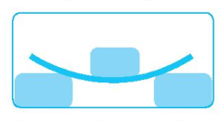
B. Lực giữ cho vật không bị trượt xuống dốc.

C. Lực của mặt sàn giữ cho vật đứng yên khi vật không bị đẩy
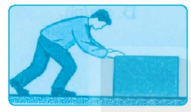
D. Lực của băng truyền lên bao xi măng giữ cho bao xi măng nằm yên trên băng truyền.
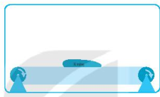
Câu 2. Trường hợp nào sau đây, ma sát là có hại?
A. Đi trên sàn đá hoa mới lau dễ bị ngã.
B. Xe ô tô bị lầy trong cát.
C. Giày đi mãi, đế bị mòn.
D. Bôi nhựa thông vào dây cung ở cần kéo nhị.
Câu 3. Các lực sau đây là lực gì?
a) Lực rất cần cho chuyển động của người đi trên mặt đất.
b) Lực làm cho vận động viên nhảy cầu rơi từ trên cao xuống nước.
c) Lực làm cho quả bóng chuyển động chậm dần khi bị ném lên cao.
d) Lực cản trở chuyển động của vật, làm vật nóng lên, mài mòn vật.
Câu 4. Trên Hình 44.2, lực kéo vật là 40 N và vật đang chuyển động thẳng đều (Khi đó lực ma sát có cùng phương, nhưng ngược chiều và bằng độ lớn với lực kéo).
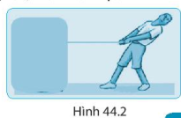
a) Vẽ mũi tên biểu diễn lực kéo với tỉ xích 1 cm ứng với 20 N.
b) Vẽ mũi tên biểu diễn lực ma sát tác dụng lên vật.
Câu 5*. Hãy so sánh các khía ở đế giày dùng cho người đi bộ và dùng cho vận động viên quần vợt ở Hình 44.3. Giải thích tại sao?
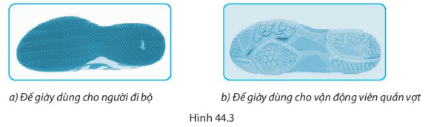

BÀI 45. LỰC CẢN CỦA NƯỚC
Câu 1. Vì sao đi lại trên bờ thì dễ dàng còn đi lại dưới nước thì khó hơn?
A. Vì nước chuyển động còn không khí không chuyển động.
B. Vì khi xuống nước, chúng ta "nặng" hơn.
C. Vì nước có lực cản còn không khí thì không có lực cản.
D. Vì lực cản của nước lớn hơn lực cản của không khí.
Câu 2. Vì sao khi chạy thi ở các cự li dài, những vận động viên có kinh nghiệm thường chạy sau các vận động viên khác ở phần lớn thời gian, khi gần đến đích mới vượt lên chạy nước rút để về đích?
Câu 3. Tại sao yên xe đạp đua (Hình 45.1) thường cao hơn ghi-đông?
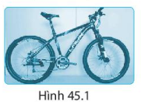
Câu 4*. Hãy vẽ các mũi tên biểu diễn các lực tác dụng lên hộp bút trong Hình 45.2.
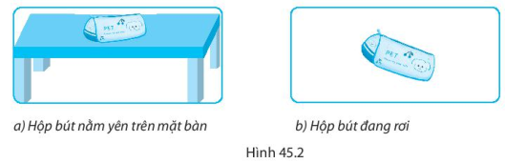
Câu 5*.
a) Em hãy dự đoán xem lực cản của các chất lỏng khác nhau lên cùng một vật có như nhau không?
b) Hãy thiết kế thí nghiệm kiểm tra dự đoán của em bằng các dụng cụ sau:
- Hai vỏ chai nhựa dung tích 1,5 lít (loại chai đựng cocacola).
- Hai hộp nhựa nhỏ có nắp ren hình trụ, chiều cao khoảng 3,5 cm và đường kính đáy khoảng 3 cm.
- Các hòn sỏi nhỏ có thể bỏ vào hộp (có thể dùng cát).
- Muối và nước.
Chú ý: Cần pha nước muối đặc đến mức bão hoà.

CHƯƠNG IX. NĂNG LƯỢNG
BÀI 46. NĂNG LƯỢNG VÀ SỰ TRUYỀN NĂNG LƯỢNG
Câu 1. Đánh dấu X vào những ô đúng hoặc sai ứng với các nội dung sau:
Câu | Nội dung | Đúng | Sai
a | Một số quá trình biến đổi trong tự nhiên không nhất thiết phải cần đến năng lượng.
b | Đơn vị của năng lượng trong hệ SI là jun (J).
c | Năng lượng đặc trưng cho khả năng tác dụng lực.
d | Năng lượng từ gió truyền lực lên diều, nâng diều bay cao. Gió càng mạnh, lực nâng diều lên càng cao.
Câu 2. Hãy đề xuất một ví dụ hoặc một thí nghiệm đon giản để chứng tỏ năng lượng có thể truyền từ vật này sang vật khác.
Câu 3. Thảo luận với bạn cùng nhóm các nội dung sau:
a) Hãy nghĩ về các hoạt động của em trong ngày hôm nay phải cần đến năng lượng. Sắp xếp các hoạt động đó theo mức sử dụng năng lượng từ ít nhất đến nhiều nhất.
b) Hãy nghĩ về các cách khác nhau mà em đã sử dụng để di chuyển từ nơi này đến nơi khác trong ngày hôm nay. Đối với mỗi tình huống, xác định nguồn năng lượng đã gây ra sự di chuyển đó.
Câu 4. Một học sinh lớp 6 cần trung bình 2 000 kcal mỗi ngày.Tính theo đơn vị jun (J) thì năng lượng này bằng bao nhiêu? Biết 1 cal = 4,2J và 1 kcal = 1000 cal.
Câu 5. Bảng năng lượng trung bình cần cho các hoạt động hằng ngày:
Hoạt động | Năng lượng dành cho hoạt động trong 1 phút (kJ)
Ngồi yên | 6
Đi xe đạp | 25
Chơi bóng đá | 60
Bơi lội | 73
a) Tại sao trong lúc ngồi yên cơ thể vẫn cần năng lượng?
b) Để chơi bóng đá trong một hiệp 45 phút, cầu thủ cần một năng lượng bao nhiêu?
c) Em hãy lí giải tại sao bơi lội lại tốn nhiều năng lượng hơn đá bóng.
d) Theo em, trong lúc ngủ, cơ thể chúng ta có tiêu thụ năng lượng không?
Câu 6*. Một học sinh xách một chiếc cặp nặng 100 N đi từ tầng 1 lên tầng 3 của trường học. Biết mỗi tầng của trường học cao 3,5 m và 1 J là năng lượng cần để nâng một vật nặng 1 N lên độ cao 1 m. Hỏi năng lượng mà học sinh này cần sử dụng là bao nhiêu (J)?

BÀI 47. MỘT SỐ DẠNG NĂNG LƯỢNG
Câu 1. Ghép tên dạng năng lượng (ở cột A) phù hợp với phần mô tả (ở cột B).
Dạng năng lượng (Cột A) | Mô tả (Cột B)
1. Động năng | a) Năng lượng toả ra từ bếp than.
2. Thế năng hấp dẫn | b) Năng lượng phát ra từ tiếng kèn.
3.Thế năng đàn hồi | c) Năng lượng phát ra từ màn hình ti vi.
4. Hoá năng | d) Năng lượng lưu trữ trong một que diêm.
5. Nhiệt năng | e) Năng lượng của một viên bi lăn trên sàn.
6. Quang năng | g) Năng lượng của lọ hoa đặt trên mặt bàn.
7. Năng lượng âm | h) Năng lượng của sợi dây cao su bị kéo dãn.
Câu 2. Dụng cụ nào sau đây khi hoạt động biến đổi phần lớn điện năng mà nó nhận vào thành nhiệt năng?
A. Điện thoại.
B. Máy hút bụi.
C. Máy sấy tóc.
D. Máy vi tính.
Câu 3. Mỗi thiết bị sau đây cần nhận năng lượng vào ở dạng nào để hoạt động? Gọi tên nguồn cung cấp năng lượng tương ứng.
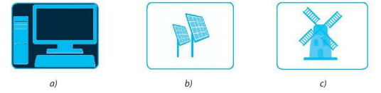
Hình 47.1
Câu 4. Dạng năng lượng nào cần thiết để nước đá tan thành nước?
A. Năng lượng ánh sáng.
B. Năng lượng âm thanh.
C. Năng lượng hoá học.
D. Năng lượng nhiệt.
Câu 5. Năng lượng cung cấp cho một ô tô chuyển động được cung cấp từ đâu? Gọi tên các dạng năng lượng xuất hiện khi ô tô chuyển động trên đường.

BÀI 48. SỰ CHUYỂN HOÁ NĂNG LƯỢNG
Câu 1. Hoá năng lưu trữ trong que diêm, khi cọ xát với vỏ bao diêm, được chuyển hoá hoàn toàn thành:
A. nhiệt năng.
B. quang năng.
C. điện năng.
D. nhiệt năng và quang năng.
Câu 2. Năng lượng của nước chứa trong hồ của đập thuỷ điện là
A. thế năng.
B. nhiệt năng.
C. điện năng.
D. động năng và thế năng.
Câu 3. Từ điểm A một vật được ném lên theo phương thẳng đứng. Vật lên đến vị trí cao nhất B rồi rơi xuống đến điểm C trên mặt đất. Gọi D là điểm bất kì trên đoạn AB (Hình 48.1). Chọn phát biểu đúng.
A. Động năng của vật tại A là lớn nhất.
B. Thế năng của vật tại B là lớn nhất.
C. Động năng của vật tại D là lớn nhất.
D. Thế năng của vật tại C là lớn nhất.
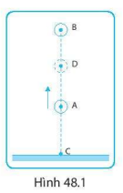
Câu 4. Kéo con lắc lên tới vị trí A rồi buông nhẹ (Hình 48.2). Bỏ qua ma sát của không khí. Tìm phát biểu sai.
A. Khi chuyển động từ A đến C, động năng của con lắc tăng dần, thế năng giảm dần.
B. Khi chuyển động từ C đến B, thế năng của con lắc tăng dần, động năng giảm dần.
C. Động năng của vật tại C lớn hơn tại A.
D. Thế năng của vật tại C là lớn nhất.
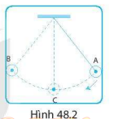
Câu 5. Một quả bóng cao su rơi từ vị trí A xuống mặt đất, rồi lại nảy lên nhưng chỉ lên tới điểm B (Hình 48.3). Bỏ qua sức cản của không khí. Tại sao quả bóng không lên tới điểm A?
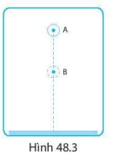
Câu 6. Hãy chỉ ra sự biến đổi từ một dạng năng lượng này sang một dạng năng lượng khác trong các trường hợp sau:
a) Khi nước đổ từ thác xuống.
b) Khi ném một vật lên theo phương thẳng đứng.
c) Khi lên dây cót đồng hồ.

BÀI 49. NĂNG LƯỢNG HAO PHÍ
Câu 1. Năng lượng hao phí thường xuất hiện dưới dạng nào? Hãy lấy ví dụ để chứng tỏ điều này.
Câu 2. Khi một chiếc tủ lạnh đang hoạt động thì trường hợp nào dưới đây không phải là năng lượng hao phí?
A. Làm nóng động cơ của tủ lạnh.
B. Tiếng ồn phát ra từ tủ lạnh.
C. Làm lạnh thức ăn đưa vào tủ khi còn quá nóng.
D. Duy trì nhiệt độ ổn định trong tủ lạnh để bảo quản thức ăn.
Câu 3. Hoạt động nào dưới đây giúp tiết kiệm năng lượng trong gia đình?
A. Ra khỏi phòng quá 10 phút không tắt điện.
B. Bật tất cả các bóng đèn trong phòng khi ngồi ở bàn học.
C. Bật bình nóng lạnh thật lâu trước khi tắm.
D. Dùng ánh sáng tự nhiên và không bật đèn khi ngồi học cạnh cửa sổ.
Câu 4. Khi máy tính hoạt động, ta thấy vỏ máy nóng lên.
- Nhiệt toả ra trên vỏ máy là năng lượng có ích hay hao phí?
- Nếu nhiệt độ của máy tăng quá cao thì điều này có lợi hay có hại?
Câu 5. Tại sao các ổ bi ở trục xe đạp, xe máy và ô tô cần luôn được bảo dưỡng và bôi trơn?
Câu 6*. Hãy cùng các bạn tìm hiểu và thảo luận để cho biết lí do tại sao các nhà sản xuất ô tô và các loại phương tiện giao thông khác (như tàu hoả, máy bay, tên lửa, mô tô, tàu cao tốc, ca nô,...) luôn quan tâm đến việc cải tiến kiểu dáng bên ngoài của chúng (Hình 49.1). Việc cải tiến kiểu dáng hợp lí cho các loại phương tiện giao thông đó đã đem lại những lợi ích gì?

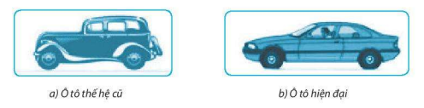
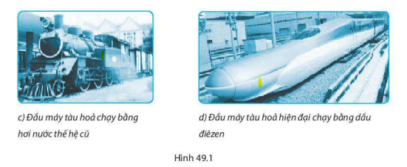

BÀI 50. NĂNG LƯỢNG TÁI TẠO
Câu 1.
- Thế nào là năng lượng tái tạo?
- Thế nào là năng lượng không tái tạo?
Câu 2. Nguồn năng lượng nào dưới đây là nguồn năng lượng tái tạo?
A. Than. B. Khí tự nhiên.
C. Gió. D. Dầu.
Câu 3. Nguồn năng lượng nào dưới đây là nguồn năng lượng không tái tạo?
A. Mặt trời. B. Nước.
C. Gió. D. Dầu.
Câu 4. Sắp xếp các đối tượng trong Hình 50.1 dưới đây theo đúng thứ tự để thấy được cách sản xuất điện bằng pin mặt trời.
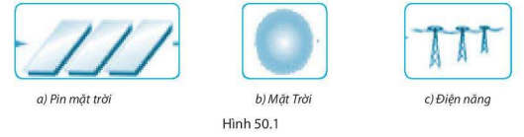
Câu 5. Sắp xếp các đối tượng trong Hình 50.2 dưới đây theo đúng thứ tự để thấy được cách sản xuất nhiên liệu từ thực vật.
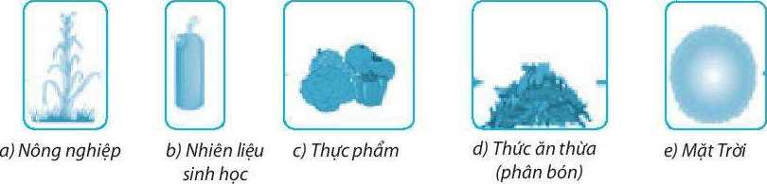
Hình 50.2
Câu 6. Thảo luận với bạn trong nhóm để tìm hiểu loại năng lượng nào đang được sử dụng phổ biến ở nước ta. Tại sao loại năng lượng đó được sử dụng phổ biến?
BÀI 51. TIẾT KIỆM NĂNG LƯỢNG
Câu 1. Cách sử dụng đèn thắp sáng nào dưới đây không tiết kiệm điện năng?
A. Bật đèn cả khi phòng có đủ ánh sáng tự nhiên chiếu vào.
B. Tắt đèn khi ra khỏi phòng quá 15 phút.
C. Dùng bóng đèn compact thay cho bóng đèn dây tóc.
D. Chỉ bật bóng đèn đủ sáng gần nơi sử dụng.
Câu 2. Biện pháp nào dưới đây không giúp tiết kiệm năng lượng trong gia đình?
A. Không đậy nắp nồi khi nấu thức ăn.
B. Tắt bếp sớm hơn vài phút khi luộc một số món ăn.
C. Đổ nước vừa đủ khi luộc thực phẩm.
D. Dùng ấm siêu tốc thay cho ấm thường để đun nước.
Câu 3. Hãy quan sát các thiết bị tiêu thụ điện, nước,... và cách sử dụng chúng trong gia đình em để chỉ ra những thiết bị nào chưa được sử dụng đúng cách tiết kiệm năng lượng.
Câu 4. Em và bạn cùng nhóm thực hiện hoạt động sau:
a) Liệt kê các thiết bị tiêu thụ điện trong phòng của mình (đèn bàn học, đèn chiếu sáng phòng, quạt điện, máy lạnh nếu có,..).
b) Trao đổi về cách sử dụng điện của mình đã thực hiện tiết kiệm điện năng chưa.
Câu 5. Bảng dưới đây cho biết số liệu về thời gian thắp sáng tối đa và điện năng tiêu thụ của hai loại đèn có độ sáng bằng nhau.
Loại đèn | Thời gian thắp sáng tối đa | Điện năng tiêu thụ trong 1h | Giá
Dây tóc  (220V-75W) | 1000 h | 0,075 kw.h | 5000 đồng
Compact  (220V-20W) | 5000 h | 0,020 kw.h | 40000 đồng
Dựa vào bảng trên em hãy tính số tiền mà một trường học tiết kiệm được trong 1 năm (365 ngày) khi thay thế 150 bóng đèn dây tóc bằng bóng đèn compact. Cho biết giá điện là 1 500 đồng/ KW.h và mỗi ngày các đèn hoạt động 8 h.

CHƯƠNG X. TRÁI ĐẤT VÀ BÀU TRỜI
BÀI 52. CHUYỂN ĐỘNG NHÌN THẤY CỦA MẶT TRỜI THIÊN THỂ
Câu 1. Mặt Trời mọc ở hướng Đông vào buổi sáng và lặn ở hướng Tây vào buổi chiều vì:
A. Trái Đất quay quanh trục của nó theo chiều từ Tây sang Đông.
B. Trái Đất quay quanh trục của nó theo chiều từ Đông sang Tây.
C. Mặt Trời chuyển động quanh Trái Đất.
D. Trái Đất quay xung quanh Mặt Trời.
Câu 2. Hãy khoanh vào từ “Đúng” hoặc “Sai” để đánh giá các phát biểu dưới đây.
STT | Phát biểu | Đánh giá
1 | Chuyển động biểu kiến là chuyển động chỉ có trong cảm giác của người nhìn, không có thật trong thực tế. | Đúng | Sai
2 | Chuyển động của Mặt Trăng quanh Trái Đất là một chuyển động biểu kiến. | Đúng | Sai
3 | Có ngày và đêm là do Trái Đất tự quay quanh trục của nó. | Đúng | Sai
4 | Mặt Trời luôn luôn chỉ chiếu sáng một nửa Trái Đất nên có ngày và đêm. | Đúng | Sai
5 | Đứng ở Bắc bán cầu thì thấy Trái Đất quay từ Tây sang Đông, đứng ở Nam bán cầu thì thấy ngược lại. | Đúng | Sai
Câu 3. Hãy tính xem trong một năm (365 ngày) Trái Đất quay quanh trục của nó hết bao nhiêu giờ?
Câu 4. Ngư dân nước ta, khi đi biển, do thất lạc la bàn, làm thế nào xác định được hướng đi cho tàu vào ban đêm?
Câu 5. Nhà/căn hộ của em quay hướng nào? Bằng cách nào mà em xác định được?

BÀI 53. MẶT TRĂNG
Câu 1. Ban đêm nhìn thấy Mặt Trăng vì:
A. Mặt Trăng phát ra ánh sáng.
B. Mặt Trăng phản chiếu ánh sáng mặt trời.
C. Mặt Trăng là một ngôi sao.
D. Mặt Trăng là vệ tinh của Trái Đất.
Câu 2. Hãy khoanh vào từ “Đúng” hoặc “Sai” để đánh giá các câu dưới đây.
STT | Nói về Mặt Trăng | Đánh giá
1 | Mặt Trăng là một ngôi sao như các ngôi sao khác. | Đúng | Sai
2 | Chỉ có một nửa Mặt Trăng luôn luôn được Mặt Trời chiếu sáng. | Đúng | Sai
3 | Mặt Trăng luôn ở gần Mặt Trời hơn Trái Đất. | Đúng | Sai
4 | Hình dạng Mặt Trăng mà ta nhìn thấy thay đổi trong các ngày của tháng vì ta nhìn nó ở các góc nhìn khác nhau. | Đúng | Sai
Câu 3. Vẽ sơ đồ mô tả vị trí Trái Đất, Mặt Trăng, Mặt Trời khi ta nhìn thấy Trăng tròn.
Câu 4. Hãy vẽ hình dạng Mặt Trăng mà ta nhìn thấy vào khoảng các ngày mồng 4-5, mồng 7 - 8 và các ngày 18-19 của tháng Âm lịch.
Câu 5. Vì sao chỉ có một phía Mặt Trăng luôn luôn hướng về Trái Đất? Vẽ sơ đồ minh hoạ.
Câu 6. Hình dưới đây ghi lại hình dạng Mặt Trăng quan sát được trong các ngày của tháng Âm lịch. Hãy xác định các ảnh 1,2, 3, 5, 7, 8 ứng với khoảng ngày nào của tháng Âm lịch.
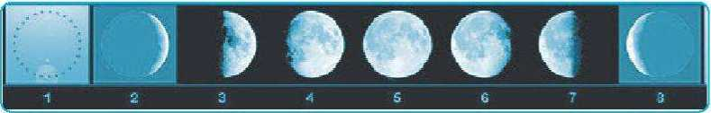

BÀI 54. HỆ MẶT TRỜI
Câu 1. Các hành tinh quay quanh Mặt Trời sắp xếp theo khoảng cách đến MặtTrời từ gần đến xa là:
A. Hoả tinh, Thuỷ tinh, Trái Đất, Kim tinh, Mộc tinh, Thổ tinh, Hải Vương tinh, Thiên Vương tinh.
B. Thuỷ tinh, Kim tinh, Hoả tinh, Trái Đất, Mộc tinh, Thổ tinh, Thiên Vương tinh, Hải Vương tinh.
C. Kim tinh, Thuỷ tinh, Trái Đất, Hoả tinh, Thổ tinh, Mộc tinh, Thiên Vương tinh, Hải Vương tinh.
D. Thuỷ tinh, Kim tinh, Trái Đất, Hoả tinh, Mộc tinh, Thổ tinh, Thiên Vương tinh, Hải Vương tinh.
Câu 2. Hãy khoanh vào từ “Đúng” hoặc “Sai” để đánh giá các câu dưới đây.
STT | Nói về Mặt Trời | Đánh giá
1 | Hệ Mặt Trời chỉ gồm 8 hành tinh quay xung quanh. | Đúng | Sai
2 | Trái Đất ở gần Mặt Trời nhất so với các hành tinh khác. | Đúng | Sai
3 | Thuỷ tinh và Hoả tinh có khói lượng nhỏ nhất trong 8 hành tinh của hệ Mặt Trời. | Đúng | Sai
4 | Hành tinh ở càng xa Mặt Trời thì có kích thước càng lớn. | Đúng | Sai
Câu 3. Sắp xếp các hành tinh của hệ Mặt Trời theo thứ tự từ nhỏ đến lớn về khối lượng; từ nhỏ đến lớn về kích thước.
Câu 4. Lập công thức tính khoảng cách d giữa 2 hành tinh với R_{x}, R_{y} là khoảng cách từ 2 hành tinh đến Mặt Trời. Vận dụng công thức để tính khoảng cách giữa Trái Đất và các hành tinh còn lại của hệ Mặt Trời. Có nhận xét gì về khoảng cách giữa các hành tinh?
Câu 5. Giả sử một nhà du hành vũ trụ lên được Thiên Vương tinh. Trọng lượng của nhà du hành vũ trụ trên Thiên Vương tinh nhỏ hơn hay lớn hơn khi ở trên Trái Đất? Vì sao?

BÀI 55. NGÂN HÀ
Câu 1. Câu nào dưới đây là đúng?
A. Ngân Hà là một chùm sao sắp xếp kéo dài trên bầu trời.
B. Ngân Hà là một “dòng sông” sao trên bầu trời.
C. Ngân Hà là một tập hợp hàng trăm tỉ thiên thể liên kết với nhau bằng lực hấp dẫn.
D. Ngân Hà là một tập hợp hàng trăm tỉ ngôi sao và nằm ở ngoài hệ Mặt Trời.
Câu 2. Hãy khoanh vào từ “Đúng” hoặc “Sai” để đánh giá các phát biểu dưới đây.
STT | Phát biểu | Đánh giá
1 | Hệ Mặt Trời là trung tâm của Ngân Hà. | Đúng | Sai
2 | Ngân Hà chuyển động trong vũ trụ đồng thời quay quanh lõi của nó. | Đúng | Sai
3 | Từ Trái Đất ta có thể nhìn thấy toàn bộ Ngân Hà. | Đúng | Sai
4 | Ngân Hà bao gồm toàn bộ thiên thể của vũ trụ. | Đúng | Sai
5 | Ngân Hà chuyển động trong vũ trụ nhanh hơn Mặt Trời chuyển động quanh tâm Ngân Hà. | Đúng | Sai
Câu 3. Hãy mô tả Ngân Hà mà em quan sát được vào ban đêm.
Câu 4. Hãy mô tả vị trí của Trái Đất trong Ngân Hà.
Câu 5*. Mặt Trời chuyển động quanh tâm Ngân Hà được 1 vòng (với tốc độ 220000 m/s mất 230 triệu năm), thì trong thời gian đó Ngân Hà di chuyển (với tốc độ 600000 m/s) được đoạn đường bằng bao nhiêu năm ánh sáng? (năm ánh sáng là đơn vị đo khoảng cách trong Thiên văn, bằng quãng đường mà ánh sáng truyền đi trong 1 năm: 1 năm ánh sáng xấp xỉ bằng 95000 tỉ km).

HƯỚNG DẪN GIẢI VÀ ĐÁP ÁN

CHƯƠNG I. MỞ ĐẦU VỀ KHOA HỌC TỰ NHIÊN

BÀI 1. GIỚI THIỆU VỀ KHOA HỌC TỰ NHIÊN
Câu 1.
Chọn C
Câu 2.
Chọn B
Câu 3.
HS tự liệt kê.

Câu 4.
Việc con người chế tạo ra bom nguyên tử không phải là do lỗi của các nhà vật lí đã phát hiện ra năng lượng nguyên tử mà do lỗi của những người đã sử dụng phát minh của các nhà vật lí vào mục đích chế tạo ra vũ khí nguyên tử và nhất là của những người đã sử dụng vũ khí này vào những mục đích phi nghĩa.

Câu 5.
a) HS tự mô tả.
b) Hiện tượng vật lí.
c) Quan sát thây rằng khi cắm cành hoa vào nước thì hoa tươi hơn khi không cắm vào nước.

BÀI 2. AN TOÀN TRONG PHÒNG THỰC HÀNH
Câu 1.
Chọn A
Câu 2.
Chọn B
Câu 3.
1-b; 2-a; 3-d ; 4-c; 5-g ; 6-e.
Câu 4.
Khi làm thí nghiệm xong cần phải:
- Lau dọn sạch sẽ chỗ làm việc để đảm bảo vệ sinh và tránh gây nguy hiểm cho những người sau tiếp tục làm việc trong phòng thí nghiệm.
- Sấp xếp dụng cụ gọn gàng, đúng chỗ để dễ tìm và tránh những tương tác không mong muốn trong phòng thí nghiệm.
- Rửa sạch tay bằng xà phòng để loại bỏ những hoá chất hoặc vi khuẩn nguy hại có thể rơi rớt trên tay khi làm thí nghiệm.
Câu 5*.
HS tự làm.

BÀI 3. SỬ DỤNG KÍNH LÚP
Câu 1.
Chọn A
Câu 2.
Chọn D
Câu 3.
Chọn A
Câu 4.
Cần phải bảo quản kính lúp như lau chùi, vệ sinh kính thường xuyên bằng khăn mềm và sử dụng nước rửa kính chuyên dụng (nếu có) để tránh kính bị mờ và xước dẫn đến quan sát ảnh sẽ không rõ.
Câu 5.
HS tự làm.

BÀI 4. SỬ DỤNG KÍNH HIỂN VI QUANG HỌC
Câu 1.
Chọn A
Câu 2.
Chọn A
Câu 3.
Chọn A
Câu 4.
Khi di chuyển kính hiển vi phải dùng cả hai tay, một tay đỡ chân kính, một tay cầm chắc thân kính và không được để tay ướt hay bẩn lên mặt kính để tránh rơi vỡ và làm mờ kính.
Câu 5*.
HS tự làm.

BÀI 5. ĐO CHIỀU DÀI
Câu 1.
1 - a; 2 - d; 3 - c; 4 - c; 5 - d; 6 - b.
Câu 2.
HS (1) có cách đặt mắt đúng.
Câu 3.
Chọn A.
Câu 4.
Dùng thước cuộn sẽ cho kết quả chính xác hơn vì thước cuộn có GHĐ 20 m nên chỉ cần dùng tối đa hai lần đo cho mỗi cạnh của vườn cỏ, còn dùng thước gấp có GHĐ 2 m nên số lần đo phải nhiều hơn, dẫn đến sai số lớn hơn.
Câu 5.
a) Dùng thước dây để đo chu vi ngoài của miệng cốc.
b) Dùng thước thẳng để đo độ sâu của cốc.
c) Dùng com pa và thước thẳng để đo đường kính trong của phần thân cốc.
d) Dùng thước kẹp để đo độ dày của miệng cốc.
Câu 6.
Kết quả 54 cm³ là đúng, vì có cách đặt mắt đọc đúng.
Câu 7.
Chọn D.
Câu 8.
a) Chọn C
b) Chọn C.
Câu 9.
a) Số tiền nước mà trường phải trả trong một tháng là:
30 × 0,120 × 30 × 10000 = 1080000 đ.
b) Số giọt nước bị rò rỉ trong một tháng là:
2 × 30 × 24 × 3600 = 5 184 000 giọt.
c) Thể tích của nước bị rò rì là:
(5184000 × 0,000001) ÷ 20 = 0,2592 m³.
d) Số tiền lãng phí do nước bị rò rỉ trong một tháng là:
0,2592 × 10000 = 2592 đồng.
Câu 10*.
- Rót một lượng nước vào bình chia độ và xác định thể tích lượng nước đó.
- Thả toàn bộ số lượng bi vào bình chia độ, thể tích của phần nước dâng lên trong bình chia độ bằng thể tích của tổng số viên bi.
- Thể tích của mỗi viên bi bằng thể tích của nước dâng lên chia cho số viên bi.

BÀI 6. ĐO KHỐI LƯỢNG

Câu 1.
650 g = 0,65 kg;
2,4 tạ = 240 kg;
3,07 tấn = 3 070 kg;
12 yến = 120 kg;
12 lạng = 1,2 kg.
Câu 2.
1. 45 kg
2. 0,20 tạ
3. 5tấn
4. 2g
5. 1,5 lạng
Câu 3.
a) Cân lò xo;
b) Cân điện tử;
c) Cân đòn;
d) Cân đồng hồ.
Câu 4.
GHĐ: 388g; ĐCNN: 1 g.
Câu 5.
- Lần 1: chia làm 2, đặt lên mỗi bên đĩa cân 3 viên bi, dùng cân phát hiện bên 3 viên có chứa bi sắt nhẹ hơn.
- Lần 2: trong 3 viên bi, lấy 2 viên bất kì cho mỗi bên đĩa cân một viên. Có 2 trường hợp:
+ Nếu cân thăng bằng thì viên không đưa lên cân là bi sắt.
+ Nếu cân lệch về một bên thì bên còn lại là bi sắt.
Câu 6*.
- Đặt quả cân 4 kg ở một bên đĩa cân, đổ từ từ gạo sang đĩa cân còn lại cho đến khi cân thăng bằng, ta được 4 kg gạo.
- Bỏ quả cân ra, chia đều gạo sang hai đĩa cân cho đến khi cân thăng bằng. Ta được mỗi bên 2 kg gạo.
- Tiếp tục lấy gạo ở 1 đĩa chia đều sang hai đĩa cân cho đến khi cân thăng bằng. Ta được mỗi bên 1 kg gạo.
- Giữ nguyên gạo ở một đĩa cân và tiếp tục lấy phần gạo còn lại đổ từ từ sang đĩa cân bên kia, cho đến khi cân thăng bằng làm 5 lần như thế nữa ta được 10 phần gạo bằng nhau bằng 1 kg.

BÀI 7. ĐO THỜI GIAN
Câu 1.
a) 45 phút = 2700 giây;
b) 1 giờ 20 phút = 4800 giây;
c) 24 giờ = 86400 giây.
Câu 2.
Chọn C
Câu 3.
Chọn B
Câu 4.
Chọn B
Câu 5*.
Số hộp kẹo An đóng gói được trong 1 giờ là:
1 410:30 = 47 hộp
Số hộp kẹo Bình đóng gói được trong 1 giờ là:
408 : 8 = 51 hộp
Vậy Bình đóng gói nhanh hơn An.
BÀI 8. ĐO NHIỆT ĐỘ
Câu 1.
Đơn vị đo nhiệt độ thường dùng hằng ngày ở nước ta là độ C (°C).
Câu 2.
Chọn D.
Câu 3.
Vì nhiệt độ cơ thể người chỉ nằm trong khoảng từ 35°C đến 42°C.
Câu 4.
Loại nhiệt kế | Thang nhiệt độ | Sử dụng
Nhiệt kế kim loại | Từ 0°C đến 400 °C | Để đo nhiệt độ của bàn là.
Nhiệt kế y tế | Từ 34 °C đến 42 °C | Để đo nhiệt độ của cơ thể người.
Nhiệt kế thuỷ ngân | Từ -10 °C đến 110 °C | Để đo nhiệt độ của nước đang sôi.
Nhiệt kế rượu | Từ -30 °C đến 60 °C | Để đo nhiệt độ của không khí trong phòng.
Câu 5.
Chọn A.
Câu 6*.
HS tự làm.

CHƯƠNG II. CHẤT QUANH TA

BÀI 9. SỰ ĐA DẠNG CỦA CHẤT
Câu 1.
Vật thể | Phân loại |  | Chất
 | Vật sông/Vật không sống | Tự nhiên/nhân tạo
Con thuyền | Vật không sống | Nhân tạo | Gỗ, sắt,...
Con người | Vật sống | Tự nhiên | Nước, muối khoáng, chất béo, chất đường,...
Con chim | Vật sống | Tự nhiên | Nước, muối khoáng, chất béo, chất đường,...
Dãy núi | Vật không sống | Tự nhiên | Đá vôi, đất sét,...
Đám mây | Vật không sống | Tự nhiên | Nước,...
Dòng sòng | Vật không sống | Tự nhiên | Nước,...
Câu 2. Các chất được nói đến:
a) Chì, đổng.
b) Nước, đá.
c) Vàng
Câu 3.
Vật thể làm từ sắt: đinh, dao,...
Vật thể làm từ nhòm: xoong, thìa,...
Vật thể làm từ gỗ: ghế, cửa,...
Câu 4.
Tính chất vật lí của sắt: chất rắn, màu xám, có ánh kim, dẫn điện, dẫn nhiệt tốt.
Tính chất hoá học của sắt: để lâu trong không khí, sắt biến thành gỉ sắt.
Câu 5.
a) Nến không tan trong nước.
b) Khi đun nóng nến sẽ nóng chảy. Đây là biến đổi vật lí.
c) Nến cháy là biến đổi hoá học.

BÀI 10. CÁC THỂ CỦA CHẤT VÀ SỰ CHUYỂN THỂ
Câu 1.
Chọn A
Câu 2.
Chọn C
Câu 3.
Chọn C
Câu 4.
Bề mặt nước phẳng nằm ngang, song song với mặt bàn:
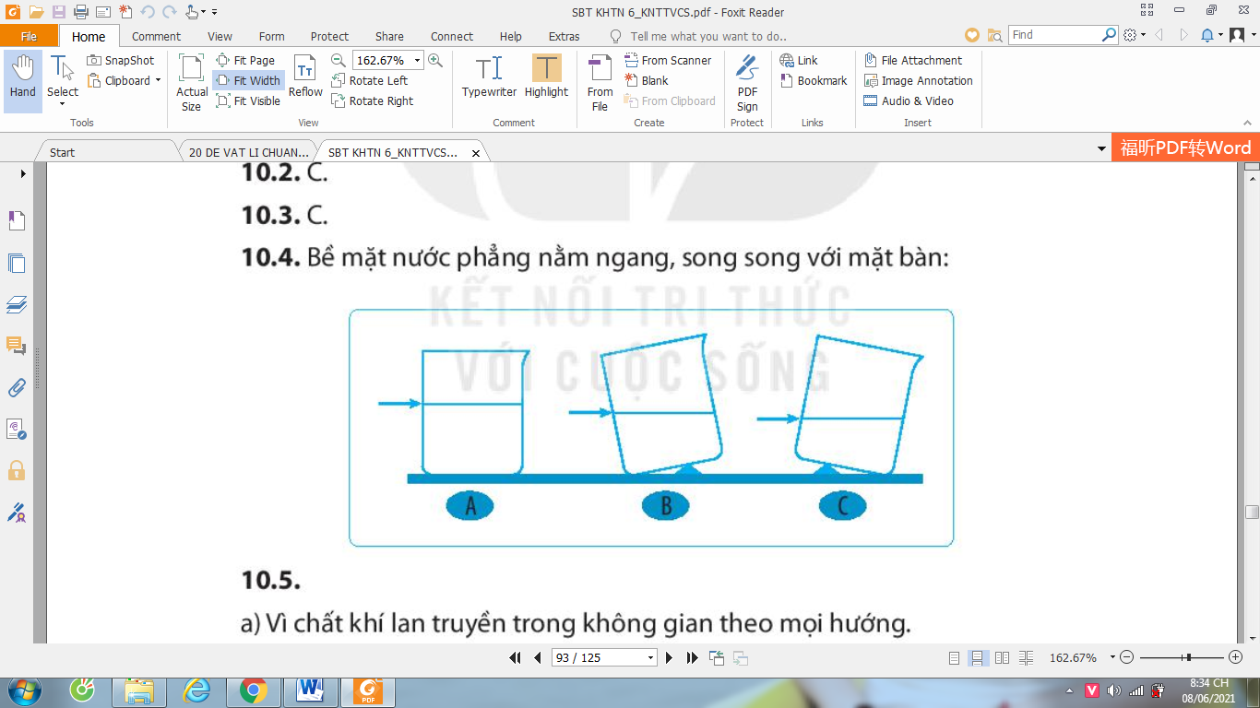
Câu 5.
a) Vì chất khí lan truyền trong không gian theo mọi hướng.
b) Vì chất khí nén được.
c) Vì chất lỏng có thể rót được và chảy tràn trên bề mặt.
d) Vì chất rắn có hình dạng cố định.
Câu 6. Một số ví dụ:
a) Để một vật rắn trên bàn, vật rắn không chảy tràn trên bề mặt (không tự di chuyển).
b) Khi đổ đầy chất lỏng vào bình, rất khó để nén chất lỏng.
c) Bơm không khí làm căng săm xe máy, xe đạp, sau đó dùng tay ta vẫn nén được săm của xe.
Câu 7.
Cho dầu vào thùng chứa và vận chuyển vào đất liền, hoặc bơm dầu chảy qua những đường ống dẫn dầu về đất liền.
Câu 8.
Nến có nhiệt độ nóng chảy cao hơn nhiệt độ phòng, do đó ở nhiệt độ phòng nến ở thể rắn. Ta cần đun nóng thì nến mới chuyển từ thể rắn sang thể lỏng.
Nước có nhiệt độ nóng chảy thấp hơn nhiệt độ phòng. Do đó ở nhiệt độ phòng, nước ở thể lỏng. Nước ở thể rắn (nước đá) sẽ tự chuyển sang thể lỏng.

Câu 9.

a) Khi làm lạnh thuỷ ngân lỏng đến -39 °C, thuỷ ngân đông đặc.

b) Ở nhiệt độ phòng, thuỷ ngân ở thể lỏng.

Câu 10.

Sự sôi là quá trình chất chuyển từ lỏng sang hơi, xảy ra trong toàn bộ khối chất lỏng. Sự sôi xảy ra tại nhiệt độ sôi.
Sự bay hơi là quá trình chất chuyển từ lỏng sang hơi, xảy ra trên bề mặt chất lỏng. Sự bay hơi xảy ra tại mọi nhiệt độ.
Vì sự bay hơi xảy ra tại mọi nhiệt độ nên không có "nhiệt độ bay hơi".
Câu 11.
Oxygen, nitrogen, carbon dioxide: nhiệt độ sôi thấp hơn nhiệt độ phòng. Nước, dầu, xăng: nhiệt độ sôi cao hơn nhiệt độ phòng.
Câu 12.
Cồn y tế bay hơi nhanh nhất. Dầu ăn bay hơi chậm nhất.
Chất có nhiệt độ sôi càng thấp thì bay hơi càng nhanh và ngược lại.
Câu 13.
a) Khi đun nóng, nước bay hơi. Hơi nước gặp nắp vung lạnh sẽ ngưng tụ lại.
b) Nước trong nắp vung không có vị mặn do khi nước muối sôi chỉ có nước bay hơi, muối không bay hơi.
Câu 14.
a) Bề mặt của nước phẳng, nằm ngang, song song với mặt bàn, bề mặt của cát gồ ghề.
b) Cát đựng trong cốc dường như có hình dạng một phần của cốc, tuy nhiên nếu quan sát kĩ thì từng hạt cát nhỏ vẫn có hình dạng cố định.
c) Cát ở thể rắn vì các hạt cát có hình dạng cố định, cát không chảy tràn trên bề mặt.

BÀI 11. OXYGEN - KHÔNG KHÍ
Câu 1.
Chọn A
Câu 2.
Chọn C
Câu 3.
Chọn D
Câu 4.
Chọn A
Câu 5.
Khói bụi, các khí thải từ phương tiện giao thông, nhà máy, rác thải, cháy rừng,...
Câu 6.
Que đóm sẽ bùng cháy. Oxygen cần cho sự cháy.
Câu 7.
a) Khí thu được là oxygen không màu.
b) Khi nước bị đẩy hết ra khỏi ống nghiệm là ống đã đầy khí oxygen.
Câu 8.
Cá cần oxygen để thở, cần sục không khí vào bể cá để tăng hàm lượng oxygen hoà tan trong nước.
Câu 9.
a)Thể tích không khí cần là: 1950 × 7 × 5 = 68250 (L).
b)Thể tích khí carbon dioxide sinh ra: 1248 × 7 = 8736 (L).
Câu 10.
Do oxygen chiếm khoảng 21% thể tích không khí nên trong 100 ml ban đầu trong 2 xi-lanh có khoảng 21 ml oxygen. Sau khi phản ứng hoàn toàn, oxygen hết nên tổng thể tích khí còn lại trong 2 xi-lanh còn khoảng 79 ml.

CHƯƠNG III. MỘT SỐ VẬT LIỆU, NGUYÊN LIỆU, NHIÊN LIỆU,
LƯƠNG THỰC - THỰC PHẨM THÔNG DỤNG
BÀI 12 MỘT SỐ VẬT LIỆU
Câu 1.
Chọn C
Câu 2.
Chọn C
Câu 3.
Một số vật dụng được làm từ kim loại: nồi, thìa, chìa khoá,...
Câu 4.
Vật liệu được sử dụng để làm một chiếc xe đạp: Khung xe, nan hoa, vành xe: làm bằng kim loại; săm lốp làm bằng cao su.
Câu 5.
Vật liệu: gỗ, kim loại, thuỷ tinh, cao su, gốm.
Câu 6.
Tính chất  Vật liệu | Cứng | Mềm dẻo | Đàn hồi | Dễ uốn | Dẫn điện | Dẫn nhiệt | Trong suốt
Kim loại
Gỗ
Thuỷ tinh
Cao su
Gốm
Nhựa
Câu 7.
Phích cắm điện có phần lõi dây điện, chốt phích cắm thường làm bằng đồng hoặc nhôm là vật liệu dẫn điện tốt. Vỏ dây điện, tay cầm (thân phích cắm) làm bằng nhựa để cách điện.
Câu 8.
Đồ dùng nấu thức ăn cần làm bằng vật liệu dẫn nhiệt tốt như kim loại. Còn tay cầm thì cần làm bằng vật liệu dẫn nhiệt kém hoặc cách nhiệt như nhựa, gỗ.
Câu 9.
Việc phân loại rác sinh hoạt góp phần giảm ô nhiễm môi trường. Phân loại đúng còn góp phần tiết kiệm tài nguyên, giảm chi phí cho công tác thu gom và xử lí rác thải. Có nhiều cách phân loại khác nhau, ví dụ: rác dễ phân huỷ, rác khó phân huỷ và rác có thể tái chế. Một số rác thải gia đình có thể dùng để tái chế là: sách báo cũ, đồ nhựa, quần áo cũ, vỏ lon, hộp đựng bánh kẹo,...
Câu 10.
Một số ví dụ về việc sử dụng vật dụng cũ để làm thành vật dụng mới:
- Sử dụng những chiếc chai dùng đựng nước uống đã dùng hết thành lọ đựng đồ dùng học tập hay trổng hoa,...
- Vỏ những lon bia bằng nhôm đã dùng hết mài một đầu làm thành những chiếc cốc đựng nước hay mục đích khác.
- Những chiếc áo len rách có thể đan thành những chiếc mũ hay chiếc áo

BÀI 13. MỘT SỐ NGUYÊN LIỆU
Câu 1.
Chọn C.
Câu 2.
Chọn A.
Câu 3.
Chọn D.
Câu 4.
Một số nguyên liệu có trong tự nhiên: đất, đá, quặng, dầu mỏ,…
Câu 5.
Đá vôi có thể được sử dụng để sản xuất vôi sống, làm phấn viết bảng, gạch lát đường, tạc tượng,…
Câu 6.
Nước ta có nhiều núi đá vôi nên có nhiều nơi để khai thác đá để nung vôi rải rác khắp cả nước, một số tỉnh có nhiều thế mạnh để sản xuất vôi như Thái Nguyên, Hải Phòng, Quảng Ninh, Hà Nam, Ninh Bình, Thanh Hóa, Quảng Bình, Tây Ninh, Kiên Giang,…
Câu 7.
a) Cây mía làm nguyên liệu sản xuất ra đường ăn.
b) Đất sét làm nguyên liệu sản suất ra gạch.
c) Dầu mỏ làm nguyên liệu sản xuất xăng.
Câu 8.
Nước ta có nhiều mỏ quặng như: quặng sắt ở Thái Nguyên, quặng bauxite ở Tây Nguyên,…

BÀI 14. MỘT SỐ NHIÊN LIỆU
Câu 1.
Chọn D.
Câu 2.
Nhiên liệu: xăng (dầu diesel), khí gas, dầu hỏa và gỗ.
Câu 3.
Nhiên liệu có thể tồn tại ở ba thể: rắn (than đá, gỗ), lỏng (xăng, dầu), khí (khí ga).
Câu 4.
a) Thảo Luận về các nguồn nguyên liệu hóa thạch ở Việt Nam:
Nhiên liệu hóa thạch được tạo thành bởi quá trình phân hủy của các xác động thực vật bị chôn vùi hàng triệu năm. Tùy thuộc môi trường và điều kiện phân hủy mà nhiên liệu hóa thạch hình thành dưới dạng than (dạng rắn), dầu (dạng lỏng) và khí thiên nhiên (dạng khí).
Ở nước ta, dầu mỏ và khí thiên nhiên tập trung chủ yếu ở thềm lục địa phía Nam như: mỏ dầu Bạch Hổ, Đại Hùng, Rồng, Rạng Đông, Lan Tây. Mỏ khí thiên nhiên được khai thác ở mỏ Tiên Hải, tỉnh Thái Bình. Mỏ than ở Quảng Ninh.
Tốc độ khai thác, tiêu thụ nhiên liệu hóa thạch nhanh hơn rất nhiều so với thời gian hình thành nên cần phải sử dụng tiết kiệm nguồn nhiên liệu này.
Câu 5.
Nguyên tắc sử dụng nhiên liệu an toàn là nắm vững tính chất đặc trưng của từng nhiên liệu. Dùng đủ, đúng cách là cách để tiết kiệm nhiên liệu.
Ví dụ: Khi dùng than, củi hoặc gas để nấu ăn chỉ để lửa ở mức phù hợp với việc đun nấu, không để quá to hoặc quá lâu khi không cần thiết. Với những đoạn đường không quá xa nên đi bộ hoặc xe đạp để tiết kiệm nhiên liệu và tăng cường vận động, tốt cho sức khỏe. Hạn chế dùng các phương tiện cá nhân, tăng sử dụng phương tiện giao thông công cộng.

BÀI 15. MỘT SỐ LƯƠNG THỰC, THỰC PHẨM
Câu 1.
Chọn C
Câu 2.
Các loại chất dinh dưỡng quan trọng cho cơ thể sống: carbohydrate, protein, chất béo, vitamin và chất khoáng.
Câu 3.
Một số cách bảo quản để thực phẩm không bị hỏng: phương pháp đông lạnh, sấy khô, hun khói,…
Câu 4.
Nhu cầu dinh dưỡng phụ thuộc vào nhiều yếu tố như độ tuổi, giới tính, nghề nghiệp, hoạt động thể lực,…
Câu 5.
Nhãn ghi trên bao bì sản phẩm từ các thực phẩm cung cấp các thông tin như: nơi sản xuất, ngày sản xuất và hạn sử dụng, các chất có trong thành phần thực phẩm đó, năng lượng thu được nếu ăn 1 lượng sản phẩm,...
Câu 6.
Các thức ăn giàu carbonhydrate là nguồn cung cấp năng lượng chính cho cơ thể: cơm, mì tôm, bún, phở, bánh mì,…
Câu 7.
A – (2); B – (1); C – (5); D – (3); E – (4)
Câu 8.
Em ghi lại các món ăn ngày hôm qua em đã ăn và sắp xếp các thức ăn đó theo nhóm chất. Ví dụ:
Buổi  Nhóm chất | Sáng | Trưa | Tối
Carbohydrate | Bánh mì | Cơm | Cơm
Protein | Trứng | Thịt kho | Cá rán
Chất béo | Sữa | Thịt mỡ | Dầu thực vật  (để xào rau)
Vitamin và chất khoáng | Rau thơm | Rau xanh, hoa quả | Rau xanh, hoa quả
Câu 9.
(1): chất dinh dưỡng; (2): thức ăn; (3): chuyển hóa.

CHƯƠNG IV. HỖN HỢP – TÁCH CHẤT RA KHỎI HỖN HỢP
BÀI 16. HỖN HỢP CÁC CHẤT
Câu 1.
Chọn D.
Câu 2.
Chọn B.
Câu 3.
Chọn D.
Câu 4.
Chọn A.
Câu 5.
Không khí là hỗn hợp đồng chất có thành phần chính là khí nitrogen (chiếm khoảng 78%), oxygen (chiếm khoảng 21%), còn lại là khí carbon dioxide, hơi nước và các khí khác.
Câu 6.
(A) – (3), (B) – (2), (C) – (1), (D) – (4).
Câu 7.
a) Bát 1: màu vàng nhiều hơn màu trắng, vị ngọt rõ hơn vị mặn, bát (2): màu trắng nhiều hơn màu vàng, vị mặn rõ hơn. Như vậy tính chất của hỗn hợp có sự thay đổi khi thay đổi thành phần các chất có trong hỗn hợp.
b) Nếm thử hỗn hợp trong bát có thể nhận ra vị ngọt của đường và vị mặn của muối, tính chất của đường và muối trong hỗn hợp được giữ nguyên.
Câu 8.
Khả năng hòa tan của các chất tăng dần theo thứ tự:
bột phấn < urea < đường
Câu 9.
a) Khả năng hòa tan của các chất ở 20ºC: E < C < D < A <B.
Câu 10.
Khối lượng muối ăn trong 1 tấn nước biển:

BÀI 17. TÁCH CHẤT KHỎI HỖN HỢP
Câu 1.
Chọn A.
Câu 2.
Chọn C.
Câu 3.
Chọn B.
Câu 4.
(A) – (3), (B) – (4), (C) – (1), (D) – (2).
Câu 5.
Dùng phễu chiết để tách riêng nước ra khỏi tinh dầu chanh.
Câu 6.
Hòa tan muối ăn có lẫn sạn vào nước. Lọc dung dịch để thu được nước muối sạch.
Câu 7.
Do nước nóng hòa tan nhiều muối hơn nước lạnh nên lúc đầu bơm nước nóng xuống hầm mỏ để hòa tan được nhiều muối. Sau đó hút nước muối nóng lên, cho chảy qua các tấm màng để nguội, sự hòa tan của muối giảm, muối bị tách ra dạng tinh thể.

CHƯƠNG V. TẾ BÀO
BÀI 18. TẾ BÀO – ĐƠN VỊ CƠ BẢN CỦA SỰ SỐNG
Câu 1.
Chọn C.
Câu 2.
1 – sai, 2 – đúng, 3 – sai, 4 – sai.
Câu 3.
1 – Tế bào lá cây, 2 – Tế bào trứng, 3 – Tế bào thần kinh, 4 – tế bào lông hút.
Câu 4.
a) Dựa trên nguyên lí về tỉ lệ giữa diện tích bề mặt (S) và thể tích tế bào (V) để giải thích.
b) Tế bào thần kinh là tế bào dài nhất trong cơ thể người.
c) Học sinh dựa vào kiến thức tự tìm hiểu để trả lời.
d) Học sinh làm bộ sưu tập dựa trên các loại tế bào đã tìm hiểu.

BÀI 19. CẤU TẠO VÀ CHỨC NĂNG CÁC THÀNH PHẦN CỦA TẾ BÀO
Câu 2.
(1) hình dạng, (2) kích thước, (3) chức năng, (4) tế bào, (5) bao bọc, (6) bảo vệ, (7) trao đổi chất, (8) trao đổi chất, (9) vật chất di truyền, (10) điều khiển, (11) hoạt động sống.
Câu 4.
a) Thành tế bào.
b) Lục lạp.

BÀI 20. SỰ LỚN LÊN VÀ SINH SẢN CỦA TẾ BÀO
Câu 1.
Đặc điểm | Tế bào chất | Nhân
Tế bào mới hình thành | Ít | Nhỏ
Tế bào trưởng thành | Nhiều | Lớn hơn (không thay đổi nhiều)
Câu 2.
Thứ tự đánh số từ trên xuống: 3 – 1 – 2.
Câu 3.
Chọn A.
Câu 4.
- Vẽ sơ đồ
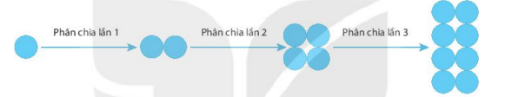
- Số tế bào tạo ra sau 1, 2, 3, 4, 5,…n lần phân chia lần lượt là: 2, 4 (2²), 8 (2³), 16 (2⁴), 32 (2⁵),…2^{n}.
- Tế bào mới tạo ra giúp cơ thể lớn lên; thay thế các tế bào chết, tế bào sai hỏng không được sửa chữa.
Câu 5.
Độ tuổi dậy thì có tốc độ phát triển nhanh nhất nhờ quá trình lớn lên và phân chia tế bào. Chế độ dinh dưỡng cần đa dạng, đủ chất (thịt, cá, trứng, sữa, rau xanh) và thường xuyên luyện tập thể dục thể thao để cơ thể phát triển tốt nhất.

BÀI 21. THỰC HÀNH: QUAN SÁT VÀ PHÂN BIỆT MỘT SỐ LOẠI TẾ BÀO
Câu 1.
A, B, E, G, H, I, K, L, M, N, P.
Câu 2.
*) Tế bào biểu bì hành tây: bước 1 – b, bước 2 – c, bước 3 – a.
*) Tế bào trứng cá: bước 1 – d, bước 2 – b, bước 3 – a, bước 4 – c.
Câu 5.
Cách khắc phục hiện tượng tiêu bản có bọt khí sau khi đậy lamen: hơ tiêu bản trên ngọn lửa đèn cồn, lưu ý chỉ làm nóng tiêu bản, không làm sôi nước trong tiêu bản.

CHƯƠNG VI. TỪ TẾ BÀO ĐẾN CƠ THỂ
BÀI 22. CƠ THỂ SINH VẬT
Câu 1.
A, B, C, D, E, G.
Câu 2.
Cảm ứng vận động – Quá trình cảm nhận và phản ứng với sự thay đổi của môi trường.
Sinh sản – Quá trình tạo ra con non.
Bài tiết – Quá trình loại bỏ các chất thải.
Sinh trưởng – Quá trình cơ thể lớn lên về kích thước.
Hô hấp – Quá trình lấy oxygen và thải carbon dioxide thông qua hoạt động hít vào, thở ra.
Câu 3.
Vật sống: con gà, cây rau ngót.
Vật không sống: miếng thịt lợn, chiếc bút, chiếc lá, chiếc kéo, mật ong, chai nước, chiếc bàn.
Câu 4.
Các đáp án đúng:
- Hầu hết các sinh vật có kích thước khác nhau là do cơ thể chúng có số lượng tế bào khác nhau.
- Tùy thuộc vào số lượng tế bào cấu tạo nên cơ thể, tất cả sinh vật trên Trái Đất được chia làm hai nhóm lớn là cơ thể đơn bào và cơ thể đa bào.
- Cơ thể đơn bào có các tổ chức đơn giản, cơ thể chỉ là một tế bào.
- Vi khuẩn, nấm men,…là cơ thể đơn bào.
- Cơ thể đa bào có cấu tạo gồm nhiều hơn một tế bào. Mỗi loại tế bào thường thực hiện một chức năng sống riêng biệt nhưng phối hợp với nhau thực hiện các quá trình sống của cơ thể.

BÀI 23. TỔ CHỨC CƠ THỂ ĐA BÀO
Câu 1.
a)

Tế bào

Mô

Cơ quan

Hệ cơ quan

Cơ thể
b) (1) Tế bào, (2) Mô, (3) Cơ quan, (4) Hệ cơ quan, (5) Cơ thể.
c) Ví dụ: Tế bào thực vật $→$ Mô biểu bì $→$ Rễ $→$ Hệ rễ $→$ Cây hành.
Câu 3.
Phát biểu đúng:
- Mô gồm nhóm các tế bào cùng thực hiện một chức năng.
- Cơ quan được cấu tạo từ hai hay nhiều mô, cùng thực hiện một hoạt động sống.
- Hệ cơ quan gồm một nhóm các cơ quan phối hợp với nhau thực hiện đầy đủ các quá trình sống cơ bản, đảm bảo sự tồn tại và phát triển của cơ thể
- Một số mô của cơ thể người như: mô cơ, mô liên kết, mô biểu bì da,…
- Một số hệ cơ quan của cơ thể người như: hệ tiêu hóa, hệ hô hấp, hệ thần kinh,…
Câu 4.
Học sinh tìm hiểu trên sách, báo, internet để hoàn thiện.

BÀI 24. THỰC HÀNH: QUAN SÁT VÀ MÔ TẢ CƠ THỂ ĐƠN BÀO, CƠ THỂ ĐA BÀO
Câu 1.
A, C, E, G, H, I.
Câu 2.
Chọn C.
Câu 3.
Bước 1 – c, bước 2 – d, bước 3 – a, bước 4 – b.
Câu 4, 5, 6.
Học sinh hoàn thành dựa vào quá trình quan sát và kết quả thu được thực tế.

CHƯƠNG VII. ĐA DẠNG THẾ GIỚI SỐNG
BÀI 25. HỆ THỐNG PHÂN LOẠI SINH VẬT
Câu 1.
Chọn C.
Câu 2.
(1) Giới Thực vật, (2) Giới Nấm, (3) Giới Động vật, (4) Giới Nguyên sinh, (5) Giới khởi sinh.
Câu 3.
Giới | Đặc điểm | Sinh vật đại diện
Khởi sinh | Đơn bào, nhân sơ. | Các loại vi khuẩn.
Nguyên sinh | Hầu hết là đơn bào, nhân thực, kích thước hiển vi. | Tảo lục đơn bào, tảo silic, trùng roi, trùng giày,…
Nấm | Đơn bào hoặc đa bào, nhân thực, cấu tạo dạng sợi; sống dị dưỡng, hoại sinh hoặc kí sinh.. | Nấm men rượu, nấm mốc bánh mì, nấm hương, nấm linh chi,…
Thực vật | Đa bào, nhân thực, tế bào chứa lục lạp, có khả năng quang hợp, sống cố định. | Rêu tường, dương xỉ, thông, lúa,…
Động vật | Đa bào, nhân thực, dị dưỡng, phần lớn có khả năng di chuyển. | Thủy tức, giun tròn, cá, ếch, thỏ, gà,…
Câu 4.
Tên sinh vật | Giới | Lí do
Cây rêu | Thực vật | Đa bào, nhân thực, tế bào chứa lục lạp, có khả năng quang hợp, sống cố định.
Nấm | Nấm | Đa bào, nhân thực, sống dị dưỡng hoặc hoại sinh.
Con gà lôi trắng | Động vật | Đa bào, nhân thực, dị dưỡng, có khả năng di chuyển, có hệ thần kinh.
Cây bạch đàn | Thực vật | Đa bào, nhân thực, tế bào chứa lục lạp, có khả năng quang hợp, sống cố định.
Câu 5.

Loài

Chi

Họ

Bộ

Lớp

Ngành

Giới
Câu 6*.
Vị trí phân loại của loài người theo thứ tự từ lớn đến nhỏ:
Giới Động vật $→$ Ngành Động vật có xương sống $→$ Lớp Động vật có vú $→$ Bộ Linh trưởng $→$ Họ Người $→$ Chi Người $→$ Loài người.

BÀI 26. KHÓA LƯỠNG PHÂN
Câu 1.
Chọn A.
Câu 2, 3.
Học sinh tự làm.
Câu 4.
(1) Có vỏ cứng hay không có vỏ cứng, (2) Có cánh hay không có cánh, (3) Cơ thể không có vỏ cứng, (4) Cơ thể có cánh, (5) Cơ thể không có cánh, (6) Có mấy cánh, (7) Có mấy chân, (8) 4 cánh, (9) 2 cánh, (10) 8 chân, (11) 10 chân.
Câu 5.
Học sinh có thể dựa vào tiêu chí khác để phân loại. Dưới đây là một sơ đồ phân loại gợi ý:
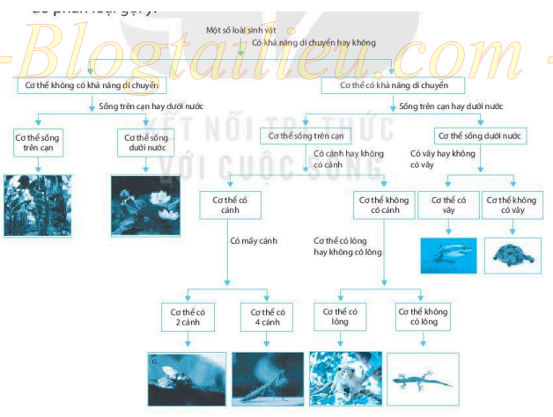
Câu 6.
Học sinh tự làm.
BÀI 27. VI KHUẨN
Câu 1.
Ba nhóm hình dạng chính của vi khuẩn:
- Hình que: a, c.
- Hình cầu: b, d.
- Hình xoắn: e, g.
Câu 2.
Tất cả các đáp án đều đúng.
Câu 3.
Chọn C.
Câu 4.
Một số bện ở người do vi khuẩn gây ra: tả, viêm phổi, viêm phế quản, lao phổi.
Các biện pháp phòng tránh bệnh do vi khuẩn gây ra ở người: không ăn thức ăn đã hỏng, ăn chín, uống sôi, luôn rửa tay sạch sẽ, vệ sinh mũi và họng để bảo vệ hệ hô hấp,…
Câu 5.
Phơi hoặc sấy khô thực phẩm để làm giảm độ ẩm của thực phẩm, ngăn chặn sự phát triển và sinh sôi của vi khuẩn gây hư hỏng thực phẩm.
Các biện pháp bảo quản khác như: bảo quản lạnh, ướp muối, hút chân không,…

BÀI 28. THỰC HÀNH: LÀM SỮA CHUA VÀ QUAN SÁT VI KHUẨN
Câu 1.
Chọn B.
Câu 2.
Chọn D.
Câu 3.
Để sữa chua ở nhiệt độ phòng trước khi quan sát giúp các vi khuẩn trong sữa chua hoạt động, có thể nhân lên để tạo số lượng lớn giúp việc quan sát dễ dàng hơn.
Câu 4.
Ủ ấm để tạo điều kiện nhiệt độ phù hợp cho vi khuẩn lactic trong sữa chua sinh trưởng và sinh sản. Nếu không ủ ấm, hỗn hợp sẽ không đông được và không tạo thành vị đặc trưng của sữa chua do vi khuẩn lactic không sinh sản đủ số lượng để hoạt động tạo các sản phẩm tham gia tạo vị và độ sánh cho sữa chua.
Câu 5.
Học sinh trả lời dựa vào sản phẩm thực tế thu được.

BÀI 29. VIRUS
Câu 1.
Chọn D.
Câu 2.
Dạng xoắn: virus Ebola.
Dạng khối: virus viêm gan B, virus cúm, virus HIV, virus adeno.
Dạng hỗn hợp: thể thực khuẩn.
Câu 3.
a) Chọn A,
b) chọn D.
Câu 4.
Chọn C.
Câu 5.
Chọn B.
Câu 6.
- HIV/AIDS được chia thành ba giai đoạn: giai đoạn cửa sổ (hầu hết không có biểu hiện của bệnh), giai đoạn HIV không triệu chứng, giai đoạn HIV có triệu chứng - AIDS (nổi hạch toàn thân, sốt, xuất hiện các bệnh cơ hội như: viêm màng não, lao phổi, nấm miệng,...).
- Virus HIV lây nhiễm qua các con đường: đường máu, từ mẹ sang con lúc mang thai hoặc khi sinh con, quan hệ tình dục không an toàn.
- Các hành vi có nguy cơ lây nhiễm HIV: dùng chung kim tiêm, dùng chung dao cạo, truyền máu không an toàn,...
- HIV không lây qua đường tiếp xúc thông thường (bắt tay, nói chuyện, ngồi chung bàn,...). Do đó, không xa lánh, phân biệt đối xửvới người nhiễm HIV và gia đình người bệnh.

BÀI 30. NGUYÊN SINH VẬT
Câu 1.
Chọn C.
Câu 2.
Hình a, b, c, e.
Câu 3.
- Có lợi: Một số loại tảo là nguồn thực phẩm và nguyên liệu có giá trị đối với con người; nhiều nguyên sinh vật là thức ăn cho các động vật thuỷ sản như cá, tôm,...
- Có hại: Một số nguyên sinh vật gây bệnh cho người và vật nuôi; tảo phát triển mạnh (tảo nở hoa) có thể làm chết hàng loạt các động vật thuỷ sinh gây ô nhiễm môi trường và thiệt hại cho ngành chăn nuôi thuỷ sản,...
Câu 4.
Vì màu nước xanh lơ chứng tỏ có nhiều tảo lục đơn bào trong đó. Tảo lục đơn bào quang hợp thải ra oxygen làm tăng lượng oxygen hoà tan trong nước, có lợi cho hô hấp của các loài động vật thủy sinh nuôi trong ao. Tảo lục đơn bào cũng là nguồn thức ăn tự nhiên giàu dinh dưỡng cho các động vật thuỷ sản, nhờ đó người chăn nuôi giảm bớt được chi phí thức ăn, nâng cao hiệu quả kinh tế.
Câu 5.
Học sinh dựa vào thông tin trong sách giáo khoa để hoàn thành.
Câu 6.
Bệnh sốt rét, sốt xuất huyết, viêm não Nhật Bản,... Để phòng tránh các bệnh này cần ngủ màn, diệt muỗi bằng cách vệ sinh nhà cửa và môi trường xung quanh, diệt bọ gậy, phát quang bụi rậm, khơi thông cống rãnh quanh nhà, loại bỏ các vật dụng chứa nước đọng trong nhà,...

BÀI 31 .THỰC HÀNH: QUAN SÁT NGUYÊN SINH VẬT
Câu 1.
Chọn A.
Câu 2.
Chọn C.
Câu 3.
Vì động vật nguyên sinh hay di chuyển nên chúng ta phải cho vài sợi bông vào giọt nước để tạo thành những "chuồng" nhỏ nhốt chúng lại để chúng không di chuyển ra khỏi vị trí khi ta quan sát.
Câu 4.
Không, vì nếu có tế bào giống như thực vật, tức là tế bào trùng biến hình chứa lục lạp nên sẽ có khả năng quang hợp - tự tổng hợp chất hữu cơ (thức ăn) từ ánh sáng và các chất vô cơ cho mình. Vì vậy, chúng không cần phải di chuyển để tìm kiếm thức ăn, cũng không cấn lấy thức ăn từ bên ngoài vào bằng chân giả nữa.
Câu 5*.
Khi nuôi cấy nguyên sinh vật cần lấy nước ở ao, hồ hoặc ở những chỗ đọng có ánh sáng rọi tới vì những chỗ đó thường có tảo, trùng roi, trùng giày sinh sống. Cần cho rơm, rạ, cỏ khô cắt nhỏ vào lọ nước nuôi cấy để tạo môi trường có nhiều vụn hữu cơ cung cấp thức ăn cho động vật nguyên sinh phát triển. Cần để lọ ở chỗ có ánh sáng để tạo điều kiện cho tảo và trùng roi quang hợp và phát triển số lượng. Cần đặt lọ nước nuôi cấy trong một thời gian để nguyên sinh vật có đủ thời gian sinh sản tạo ra nhiều cá thể giúp ta dễ dàng quan sát thấy nguyên sinh vật trong giọt nuôi cấy mẫu.

BÀI 32. NẤM
Câu 1.
Đ – S – S – S.
Câu 2.
Chọn C.
Câu 3.
Vai trò đối với tự nhiên | Phân giải chất thải, xác sinh vật
Vai trò đối với con người | - Làm thức ăn (nấm sò, nấm đùi gà,...).  - Làm thuốc (nấm linh chi, đông trùng hạ thảo,...).  - Chế biến thực phẩm (nấm men sản xuất bia, bánh mì; nấm mốc dùng trong làm tương,...).
Tác hại đối với con người, động vật, thực vật | - Gây bệnh hắc lào,lang ben,... ở người.  - Gây bệnh mốc cam ở thực vật, bệnh nấm da ở động vật.
Câu 4.
Để đảm bảo nấm phát triển tốt cần đảm bảo các yếu tố về nhiệt độ, độ ẩm phù hợp, cần chú ý vệ sinh nguồn nước tưới.
Câu 5.
Chi phí xây nhà trồng nấm và làm kệ: đồng
Chi phí bỏ ra cho mỗi vụ: đồng
Số tiền thu được sau một vụ: đồng
- Lợi nhuận sau 1 mùa vụ trồng nấm bào ngư (4 tháng):
(đồng)
- Lợi nhuận sau một năm trồng nấm bào ngư (3 vụ):
(đồng)
- Lợi nhuận sau ba năm trồng nấm bào ngư (9 vụ);
(đồng)

BÀI 33. THỰC HÀNH: QUAN SÁT CÁC LOẠI NẤM
Câu 1.
Học sinh kể tên các mẫu vật có trong buổi quan sát của nhóm, lớp.
Câu 2.
Chọn B.
Câu 3.
a) (1) Mũ nấm, (2) Vảy nấm, (3) Phiến nấm, (4) cổ nấm, (5) Cuống nấm, (6) Bao gốc, (7) Sợi nấm.
b) Học sinh tự vẽ hình.
Câu 4.
Khi lấy nấm mốc, cần sử dụng găng tay, khẩu trang, kính bảo vệ mắt. Vì bào tử nấm rất nhỏ, dễ phát tán trong không khí, nếu hít phải sẽ ảnh hưởng không tốt đến sức khoẻ.
Câu 5.
Các loại thực phẩm bị mốc là do bào tử nấm trong không khí rơi vào thực phẩm, khi gặp điều kiện thuận lợi (nhiệt độ, độ ẩm,...) chúng phát triển thành các đám mốc. Màu sắc đám mốc khác nhau ở các loại thực phẩm do loại nấm và nguồn dinh dưỡng khác nhau.

BÀI 34. THỰC VẬT
Câu 1.
a) 1 - c, 2 - a, 3 - b, 4 - d.
b)
STT | Các sinh vật | Tên ngành | Nơi sống
1 | Cây thông | Hạt trần | Trên cạn
2 | Cây rêu | Rêu | Nơi ẩm ướt
3 | Cây đước | Hạt kín | Nước lợ
4 | Cây mít | Hạt kín | Trên cạn
5 | Cây bèo tấm | Hạt kín | Nước ngọt
Câu 2.
Chọn C.
Câu 3.
Chọn B.
Câu 4.
(1) rễ, (2) mạch dẫn, (3) bào tử, (4) túi bào tử.
Đám rêu để ở nơi ẩm ướt sẽ phát triển tốt, đám rêu ở nơi khô sẽ phát triển kém và có thể bị khô rồi chết. Rêu chưa có rễ chính thức, chưa có mạch dẫn nên việc lấy nước và chất khoáng hoà tan trong nước vào cơ thể thực hiện bằng cách thẩm thấu qua bề mặt cơ thể. Vì vậy, rêu chỉ sống được ở nơi ẩm ướt.
Câu 5.
Một số vai trò của thực vật và các loài đại diện:
Làm cảnh: cây xương rồng, cây hoa hồng, cây đào,...
Làm thuốc: cây bông mã đề, cây đinh lăng, cây hà thủ ô,...
Làm thức ăn: cây rau muống, cây rau cải, cây mướp, cây bí ngô,...
Cho bóng mát: cây bàng, cây lim, cây phượng,...
Câu 6.
Thực vật là nguồn cung cấp oxygen cho con người và tất cả các loài động vật khác.
Câu 7.
Thực vật hạt kín có cơ quan sinh dưỡng đa dạng về hình thái, trong thân có mạch dẫn phát triển. Thực vật hạt kín sinh sản bằng hạt, hạt được bao bọc trong quả nên tránh được các tác động của môi trường. Quả và hạt đa dạng, nhiều kiểu phát tán khác nhau nên thực vật hạt kín có mặt ở nhiều nơi.
Câu 8.
a) Đất ở vùng B mức độ xói mòn cao hơn do thường xuyên chịu tác động mạnh của sóng biển. Điều khác biệt về đặc điểm hai vùng là hệ thống rừng cây ngập mặn giúp giảm mức độ sóng đánh vào bờ, giảm mức độ xói mòn đất.
b) Rừng phòng hộ ở ven biển được thành lập với mục đích: chống gió hạn, chắn cát bay, ngăn chặn sự xâm mặn của biển, chắn sóng lấn biển, chống sạt lở, bảo vệ các công trình ven biển.
Các loại cây trong rừng phòng hộ thường là cây phi lao, cây ngập mặn,... Các cây này sinh trưởng nhanh, cành lá xum xuê, hệ rễ phát triển, rễ cọc ăn sâu,... chịu được gió bão, chịu được cát vùi lấp, trốc rễ, làm giảm bớt tác động của cát và sóng tới đê biển.

BÀI 35. THỰC HÀNH: QUAN SÁT VÀ PHÂN BIỆT MỘT SỐ NHÓM THỰC VẬT
Câu 1.
Chọn B.
Câu 2.
(1) rễ thật, (2) mạch dẫn, (3) cuộn tròn ở đầu, (4) ổ bào tử, (5) bào tử.
Câu 3.
a) nón đực
b) nón cái.
Câu 4.
Tên cây | Cơ quan sinh dưỡng |  |  | Cơ quan sinh sản
 | Rễ | Thân | Lá | Hoa | Nón | Túi/Ổ bào tử
Cây rêu | √ | √ | √ |  |  | √
Cây cỏ bợ/dưong xỉ | √ | √ | √ |  |  | √
Cây mướp/bí ngô | √ | √ | √ | √
Cây vạn tuế/thông | √ | √ | √ |  | √

BÀI 36. ĐỘNG VẬT
Câu 1.
Chọn B.
Câu 2.
Chọn B.
Câu 3.
Nhóm | Lớp/ngành | Đại diện
Động vật không xương sống | Ruột khoang | Thuỷ tức, sứa
 | Giun tròn | Giun kim, giun đũa
 | Giun dẹp | Sán lá gan, sán dây
 | Giun đốt | Giun đất, rươi, đỉa
 | Thân mềm | Ốc sên, trai sông
 | Chân khớp | Châu chấu, muỗi
Động vật có xương sống | Các lớp cá | Cá tầm, cá thu, cá chép
 | Lưỡng cư | Ếch đồng, cóc nhà
 | Bò sát | Rắn, trăn
 | Chim | Chim bồ câu, chim cút
 | Động vật có vú (Thú) | Lợn, bò sữa, báo
Câu 4.
Chọn D.
Câu 5.
(1) Cá; (2) mang; (3) vây; (4) cá chép, cá mè, cá thu,... Học sinh có thể tự đưa ra các ví dụ đại diện thuộc các lớp cá.
Câu 6.
1 - S, 2 - Đ, 3 - Đ, 4 - S, 5 - S, 6 - S, 7 - S.
Câu 7.
Học sinh hoàn thành theo hiểu biết của bản thân.
Câu 8.
Học sinh quan sát hình, nêu tên các loài đã biết và tìm hiểu loài đó thuộc lớp/ngành nào.
Câu 9.
Động vật có lợi như: làm thức ăn (gà, lợn, tôm), giữ an ninh (chó), làm cảnh (cá, mèo),... Một số tác hại của động vật: làm hại cây trồng (rệp, rầy nâu), làm hư hỏng đồ vật gia đình (chuột, gián),...
Câu 10.
Ăn đồ tái, sống dễ dẫn đến các bệnh do giun, sán và vi khuẩn gây nên. Học sinh tìm hiểu thông tin trên sách, báo và internet để hoàn thành.

BÀI 37. THỰC HÀNH: QUAN SÁT VÀ NHẬN BIẾT MỘT SỐ NHÓM
ĐỘNG VẬT NGOÀI THIÊN NHIÊN
Câu 1.
Học sinh lựa chọn đáp án dựa trên địa điểm quan sát thực tế.
Câu 2.
a) ống nhòm
b) kính lúp.
Câu 3.
Loài | Hình thức di chuyển
Vịt cỏ | Đi, chạy
Chim bổ câu | Đi, bay
Châu chấu | Bò, nhảy, bay
Báo | Đi, chạy
Hươu | Đi, chạy
Cá rô | Bơi
Giun đất | Bò
Dơi | Bay
Bướm | Bay
Các loài khác | Học sinh bổ sung
Câu 4.
Học sinh nhận xét độ đa dạng dựa trên số lượng loài và môi trường sống của các loài quan sát được.

BÀI 38. ĐA DẠNG SINH HỌC
Câu 1.
Chọn D.
Câu 2.
Vai trò đối với tự nhiên | Vai trò đối với con người
- Duy trì sự sống trên Trái Đất nhờ các loài có khả năng cung cấp oxygen.  - Rừng có vai trò quan trọng đối với khí hậu, hạn chế thiên tai.  - Nhiều sinh vật có khả năng làm sạch môi trường và giúp đất màu mỡ hơn. | - Cung cấp lương thực, thực phẩm, dược liệu.  - Cung cấp nguyên liệu dùng trong xây dựng, sản xuất nông nghiệp, công nghiệp, làm cảnh,...  - Nhiều loài sinh vật có ích cho việc sản xuất nông nghiệp (thụ phấn, cải tạo đất).
Câu 3.
Bảo vệ đa dạng sinh học: hình a, e.
Gây suy giảm đa dạng sinh học: hình b, c, d.
Câu 4.
Diện tích rừng thu hẹp do các nguyên nhân: cháy rừng tự nhiên; con người đốt rừng, sử dụng đất sang mục đích khác; chặt, phá rừng,...
Hậu quả: lũ, lụt, sạt lở xảy ra thường xuyên hơn; nhiều loài động vật mất nơi ở, tuyệt chủng, mất cân bằng khí hậu,...

BÀI 39.TÌM HIỂU SINH VẬT NGOÀI THIÊN NHIÊN
Câu 1.
Học sinh trả lời dựa vào địa điểm quan sát thực tế.
Câu 2.
Chọn C.
Câu 3.
Học sinh trả lời dựa vào kết quả quan sát thực tế.
Câu 4.
Trong bảng là những loài thực vật và động vật ưa ẩm, chúng thường chỉ sống ở những nơi có độ ẩm cao và ít ánh sáng, do đó khu vực quan sát là nơi ẩm ướt, có thể là chân tường, bờ ao,...
Câu 5.
Học sinh có thể kể tên hoặc sử dụng các hình đã chụp lại để hoàn thành bức tranh.

CHƯƠNG VIII. LỰC TRONG ĐỜI SỐNG
BÀI 40. LỰC LÀ GÌ?
Câu 1.
Chọn C.
Câu 2.
a) Ở hình a và hình c có lực đẩy, ở hình b và hình d có lực hút.
b) Lực tác dụng giữa các thanh nam châm là lực không tiếp xúc.
Câu 3.
Đều là lực đẩy và đều là lực tiếp xúc.
Câu 4.
Vì thùng nước đã tác dụng lực lên bàn tay, lòng bàn tay mềm dễ bị biến dạng và dễ nhìn thấy.
Câu 5*.
1. Búng đồng xu cho nó trượt trên mặt bàn đã làm thay đổi chuyển động của đồng xu (từ đứng yên sang chuyển động). Lực của tay tác dụng vào đồng xu là lực tiếp xúc.
2. Ấn mạnh một bàn chân xuống sàn nhà thì bàn chân bị thay đổi hình dạng. Lực sàn nhà tác dụng vào bàn chân là lực tiếp xúc.
3. a) Thả quả bóng cao su ra thì chuyển động của quả bóng thay đổi (từ đứng yên sang chuyển động) do lực hút của Trái Đất. Lực Trái Đất hút bóng là lực không tiếp xúc.
b) Khi bóng đang rơi cũng do lực hút của Trái Đất, nên tốc độ rơi tăng dần. Lực Trái Đất hút bóng là lực không tiếp xúc.
c) Khi bóng chạm sàn nhà, lực của sàn nhà tác dụng lên bóng làm bóng thay đổi hình dạng (biến dạng), đồng thời đẩy bóng nảy lên. Lực của sàn nhà tác dụng lên bóng là lực tiếp xúc.
d) Khi bóng nảy lên, lực hút của Trái Đất làm bóng chuyển động chậm dần (thay đổi chuyển động). Lực Trái Đất hút bóng là lực không tiếp xúc.
e) Thước sau khi cọ xát sẽ hút các mẩu giấy, lực này là lực không tiếp xúc.

BÀI 41. BIỂU DIỄN LỰC
Câu 1.
Chọn C.
Câu 2.
b – d – c – a.
Câu 3.
HS tự vẽ.
Câu 4.
a) Lực của người đẩy thùng hàng có phương nằm ngang, chiều hướng từ trái sang phải, cường độ 20 N.
b) Lực nam châm hút viên bi sắt có phương nghiêng với phương nằm ngang (hoặc phương thẳng đứng) một góc 45°, chiều hướng từ trên xuống, cường độ 2 N.
Câu 5*.
Chọn C.
BÀI 42. BIẾN DẠNG CỦA LÒ XO
Câu 1.
Chọn C.
Câu 2.
a) Vạch thứ 3.
b) 250 g.
Câu 3.
a) 3 quả nặng.
b) 10 cm.
Câu 4.
HS tự trả lời.
Câu 5*.
a) Vì độ dãn của lò xo treo thẳng đứng tỉ lệ với khối lượng của vật treo vào lò xo nên ta có:
b) HS tự làm.
BÀI 43. TRỌNG LƯỢNG, LỰC HẤP DẪN
Câu 1.
Chọn A.
Câu 2.
Khi đo trọng lượng của vật thì phải đặt lực kế thẳng đứng. Các trường hợp khác thì đặt lực kê theo phương của lực tác dụng.

Câu 3. Khối lượng (2, 4); Trọng lượng (1,5); Lực hấp dẫn (3, 5, 6).
Câu 4. *
Chọn C.
Câu 5. *
a) Lực hướng từ trên xuống là trọng lực, lực hướng từ dưới lên là lực đẩy của sàn nhà.
b) Quả bóng không chuyển động vì hai lực tác dụng lên bóng là hai lực cân bằng.
Câu 6. * Đặt hai lực kế song song với nhau, cùng móc vào quả bí, tổng số chỉ của hai lực kế là trọng lượng của quả bí.
BÀI 44. LỰC MA SÁT
Câu 1.
Chọn A.
Câu 2.
Chọn C.
Câu 3.
a) Lực ma sát.
b) Lực hút của Trái Đất.
c) Lực hút của Trái Đất.
d) Lực ma sát.
Câu 4.
HS tự giải
Câu 5. *
Các khía ở đế giày dùng cho người đi bộ thường là những đoạn thẳng nằm ngang trên đế giày vì người đi bộ thường đi lên phía trước, ít cần thay đổi hướng đột ngột. Các khía ở đế giày dùng cho vận động viên quần vợt là những đoạn thẳng theo nhiều phương khác nhau vì vận động viên quần vợt phải thường xuyên đổi hướng chạy để đón bóng. Ngoài ra, đế giày dùng cho vận động viên quần vợt còn có các khía hình tròn để khi phải quay người đánh bóng thì không bị trượt chân.
BÀI 45. LỰC CẢN CỦA NƯỚC
Câu 1.
Chọn D.
Câu 2.
Vì khi chạy có lực cản của không khí. Nếu chạy sau các vận động viên khác thì sẽ giảm được lực cản không khí, vẫn giữ được tốc độ, đỡ tốn sức, dành sức cho đoạn chạy nước rút.
Câu 3.
Khi đi trên những xe này, vận động viên có thể cúi người xuống để làm giảm diện tích cơ thể tiếp xúc với gió, nhờ đó giảm được lực cản của không khí.
Câu 4*.
HS tự vẽ.
Câu 5*.
Làm thí nghiệm sẽ nhận biết được lực cản của nước muối lớn hơn lực cản của nước.
CHƯƠNG IX. NĂNG LƯỢNG
BÀI 46. NĂNG LƯỢNG VÀ SỰ TRUYỀN NĂNG LƯỢNG
Câu 1.
a – S; b - Đ; c – Đ; d – Đ.
Câu 2.
HS tự nêu ví dụ.
Câu 3.
HS thảo luận theo nhóm để trả lời.
Câu 4.
8 400 000 J.
Câu 5.
a) Lúc ngồi, cơ thể vẫn hoạt động và trao đổi chất: hít, thở, toả nhiệt,...
b) 45 60 = 2 700 kJ.
c) Khi bơi lội ta dùng cả hai tay, trong khi đá bóng, ta dùng chân. Mặt khác, khi bơi lội, môi trường nước lạnh hơn nên cơ thể tốn nhiều nhiệt năng hơn.
d) Có, cơ thể vẫn hoạt động: hít thở, duy trì thân nhiệt,...
Câu 6. *
Khi xách chiếc cặp từ tầng 1 lên tầng 3, HS ấy đã nâng chiếc cặp lên độ cao là:
h = 2 3,5 = 7,0 m
Năng lượng cần để nâng chiếc cặp 100 N từ tầng 1 lên tầng 3:
A = 100 7,0 = 700 J
BÀI 47. MỘT SỐ DẠNG NĂNG LƯỢNG
Câu 1.
1 - e; 2 - g; 3 - h; 4 - d; 5 - a; 6 - c; 7 - b.
Câu 2.
Chọn C.
Câu 3.
a) Năng lượng điện, do nguồn điện cung cấp;
b) Năng lượng ánh sáng từ Mặt Trời;
c) Năng lượng từ gió.
Câu 4.
Chọn D
Câu 5*.Cung cấp từ hoá năng dự trữ trong xăng, dầu. Các dạng năng lượng xuất hiện khi ô tô chuyển động trên đường: động năng, năng lượng âm, quang năng, nhiệt năng,...
BÀI 48. SỰ CHUYỂN HÓA NĂNG LƯỢNG
Câu 1.
Chọn D.
Câu 2.
Chọn A.
Câu 3.
Chọn B.
Câu 4.
Chọn D.
Câu 5. Quả bóng không lên được tới điểm A là vì khi va chạm với mặt đất một phần năng lượng của nó đã chuyển hoá thành năng lượng nhiệt và năng lượng âm.
Câu 6. *
a) Thế năng biến đổi thành động năng.
b) Động năng biến đổi thành thế năng hấp dẫn.
c) Động năng biến đổi thành thế năng đàn hồi.

BÀI 49. NĂNG LƯỢNG HAO PHÍ
Câu 1.
Năng lượng hao phí thường xuất hiện dưới dạng nhiệt.
Ví dụ: nhiệt lượng toả ra trên dây dẫn và trong các thiết bị tiêu thụ điện; máy móc,….là năng lượng hao phí.
Câu 2.
Chọn D.
Câu 3.
Chọn D .
Câu 4.
- Nhiệt năng toả ra trên vỏ máy là năng lượng hao phí.
- Nếu nhiệt độ của máy tăng quá cao thì có hại, do làm ảnh hưởng đến tuổi thọ của các linh kiện trong máy, gây lãng phí năng lượng điện,…
Câu 5.
Các ổ bi ở trục xe đạp, xe máy và ô tô luôn được bảo dưỡng và bôi trơn để giảm ma sát, giảm hao phí năng lượng.
Câu 6*.
Việc thiết kế cải tiến kiểu dáng hợp lý cho các loại phương tiện giao thông để giảm lực cản của không khí ,tránh lãng phí năng lượng.
BÀI 50. NĂNG LƯỢNG TÁI TẠO
Câu 1.
HS trả lời dựa vào định nghĩa trong SGK
Câu 2.
Chọn C
Câu 3.
Chọn D
Câu 4.
Câu 5.
Câu 6.
* HS hoàn thiện theo nhóm.

BÀI 51. TIẾT KIỆM NĂNG LƯỢNG
Câu 1.
Chọn A
Câu 2.
Chọn A
Câu 3.
HS tự làm.
Câu 4.
HS tự làm.
Câu 5. *
Số giờ thắp sáng của các bóng đèn trong một năm là:
Điện năng bóng đèn dây tóc tiêu thụ trong một năm:
Điện năng bóng đèn compact tiêu thụ trong một năm:
Mỗi bóng đèn dây tóc có thời gian thắp sáng tối đa là 1000h, để thắp sáng 2920 h cần tối thiểu: (3 bóng)
Vậy tiền mua bóng đèn là:
đ = 15000 đ
Tiền điện và tiền mua bóng đèn cho một vị trí thắp sáng là:
đ
Mỗi bóng đèn compact có thời gian thắp sáng tối đa là 5000 h, để thắp sáng 2920 h cần tối thiểu:
( 1 bóng)
Vậy tiền mua bóng đèn là:
đ = 40 000 đ
Tiền điện và tiền mua bóng điện cho một vị trí thắp sáng là:
đ
Số tiền mà một trường học tiết kiệm được trong một năm (365 ngày) khi thay thế 150 bóng đèn dây tóc bằng bóng đèn compact là:
đ

CHƯƠNG X. TRÁI ĐẤT VÀ BẦU TRỜI
BÀI 52. CHUYỂN ĐỘNG NHÌN THẤY CỦA NHIÊN MẶT TRỜI. THIÊN
Câu 1.
Chọn A
Câu 2.
1. Đúng; 2. Sai; 3. Đúng; 4. Sai; 5. Sai.
Câu 3.
8760 giờ.
Câu 4.
Nhìn trên bầu trời tìm vị trí sao bắc đẩu; nhìn về sao Bắc Đẩu, giang hai tay, tay phải là hướng Đông, tay trái là hướng Tây, sau lưng là hướng Nam.
Câu 5.
Đứng trước cửa nhà/ căn hộ, giang hai tay, để tay phải hướng về phía Mặt Trời mọc, đó là hướng Đông, phía trước mặt là hướng Bắc, phía tay trái là hướng Tây, phía sau lưng là hướng Nam, từ đó xác định được hướng ngôi nhà/ căn hộ.
BÀI 53. MẶT TRĂNG
Câu 1.
Chọn B.
Câu 2.
1. Sai; 2. Sai; 3. Sai; 4. Đúng.
Câu 3.
HS tự vẽ hình.
Câu 4.
HS tự vẽ hình (quan sát Hình 53.2 trang 184 SGK).
Câu 5.
Vì Mặt Trăng tự quay quanh trục một vòng thì đồng thời quanh quanh trái đất đúng một vòng.
Câu 6.
1. Ứng với ngày 30, mồng 1;
2. Ứng với các ngày mồng 3,4;
3. Ứng với các ngày mồng 7, 8;
5. Ứng với các ngày 15,16;
7. Ứng với các ngày 23,24;
8. Ứng với các ngày 27,28.
BÀI 54. HỆ MẶT TRỜI
Câu 1.
Chọn D.
Câu 2.
1. Sai; 2. Sai; 3. Đúng; 4. Sai.
Câu 3.
Về khối lượng: Thuỷ tinh; Hỏa tinh; Kim tinh; Trái Đất; Thiên Vương tinh; Hải Vương tinh; Thổ tinh; Mộc tinh.
Về kích thước: Thuỷ tinh; Hỏa tinh; Kim tinh; Trái Đất; Hải Vương tinh; Thiên Vương tinh; Thổ tinh; Mộc tinh.
Câu 4.
d = (Rỵ - R_{x})
(R_{x} là khoảng cách đến Mặt Trời từ hành tinh ở gần Mặt Trời hơn, Ry là khoảng cách đến Mặt Trời từ hành tinh ở xa Mặt Trời hơn).
Vận dụng công thức tính khoảng cách:
Trái Đất - Thuỷ tinh: 0,61 (AU) Trái Đất - Thổ tinh: 8,54 (AU)
Trái Đất - Kim tinh: 0,28 (AU) Trái Đất - Thiên Vương tinh: 18,2 (AU)
Trái Đất - Hỏa tinh: 0,52 (AU) Trái Đất - Hải Vương tinh: 29,07(AU)
Trái Đất - Mộc tinh: 4,20 (AU)
Nhận xét: Các hành tinh càng ở xa Mặt Trời hơn so với Trái Đất thì khoảng cách giữa chúng càng lớn.
Câu 5. *
Trọng lượng khi ở trên Thiên Vương tinh nhỏ hơn khi ở trên Trái Đất.
BÀI 55. NGÂN HÀ
Câu 1.
Chọn C
Câu 2.
1. Sai; 2. Đúng; 3. Sai; 4. Sai; 5. Đúng.
Câu 3.
HS tự mô tả.
Câu 4.
Trái Đất là hành tinh thuộc hệ Mặt Trời, hệ Mặt Trời nằm ở rìa của một vòng xoắn của Ngân Hà, cách tâm của Ngân Hà khoảng 26000 năm ánh sáng, Ngân Hà là một trong vô số thiên hà trong vũ trụ.
Câu 5. *
Đổi thời gian: 230 triệu năm = 230000000 × 365 × 24 × 60 × 60 (s)
Áp dụng: Quãng đường = vận tốc × thời gian (s = v × t)
Tính ra năm ánh sáng: s = 45810 năm ánh sáng.

